 |  | 
МИНИСТЕРСТВО НАУКИ И ВЫСШЕГО ОБРАЗОВАНИЯ РОССИЙСКОЙ ФЕДЕРАЦИИ

РОССИЙСКАЯ АКАДЕМИЯ НАУК

Федеральное государственное бюджетное учреждение науки
ИНСТИТУТ МАШИНОВЕДЕНИЯ ИМ. А.А. БЛАГОНРАВОВА РОССИЙСКОЙ АКАДЕМИИ НАУК

Филиал ИМАШ РАН
НАУЧНЫЙ ЦЕНТР НЕЛИНЕЙНОЙ ВОЛНОВОЙ МЕХАНИКИ И ТЕХНОЛОГИИ РАН

4-я Международная научная конференция
«КОЛЕБАНИЯ И ВОЛНЫ В МЕХАНИЧЕСКИХ СИСТЕМАХ»
«OSCILLATIONS AND WAVES IN MECHANICAL SYSTEMS»
(Волновые процессы в основе прорывных технологий в топливно-энергетическом комплексе, в машиностроении и в перерабатывающих отраслях, производящих строительные материалы и пищевые продукты)

МАТЕРИАЛЫ КОНФЕРЕНЦИИ

При информационной поддержке журналов
«Проблемы машиностроения и автоматизации»,
«Проблемы машиностроения и надежности машин»

16-17 декабря 2025 г.
Москва
ББК
УДК 531; 532; 533; 534; 622; 616

Издается при информационной поддержке журналов «Проблемы машиностроения и автоматизации» и «Проблемы машиностроения и надежности машин»
KOJIЕБАНИЯ И ВОЛНЫ И МЕХАНИЧЕСКИХ СИСТЕМАХ: Материалы
4-й международной научной конференции. Под редакцией Р.Ф. Ганиева, 2025. - 66 с.

Аннотация
В сборнике приведены тезисы докладов 4-й международной конференции «Колебания и волны в механических cиcтемах», которая прошла в Москве 16-17 декабря 2025 г. В конференции приняли участие ученые России, Армении, Белоруссии.

ISВN

ББК
УДК 531; 532; 533; 534; 622; 616

© Федеральное государственное бюджетное учреждение науки Институт машиноведения им. А.А. Благонравова Российской академии наук

СОДЕРЖАНИЕ Стр.

ПЛЕНАРНЫЕ ДОКЛАДЫ
- Ганиев Р.Ф. (Институт машиноведения им. А.А. Благонравова РАН, г. Москва). Нелинейная механика в современной технике и технологиях. 7
- Гайфуллин А.М., Щеглов А.С. (Центральный аэрогидродинамический институт им. проф. Н.Е.Жуковского (ЦАГИ), г. Жуковский). Трехмерные пристенные струи. 7

СЕКЦИЯ 1. ПРИМЕНЕНИЕ ВОЛНОВЫХ ПРОЦЕССОВ ДЛЯ ПОЛУЧЕНИЯ МАТЕРИАЛОВ С УНИКАЛЬНЫМИ СВОЙСТВАМИ.
- Минченя В.Т., Савченко А.Л., Богдан П.С. (Белорусский национальный ТУ, г. Минск, Беларусь). Ультразвук в технологии формообразования изделий из нитиноловой проволоки. 8
- Степаненко Д.А., Минченя В.Т., Запольская К.В. (Белорусский национальный ТУ, г. Минск, Беларусь). Моделирование деформационных тепловых полей в ультразвуковых колебательных системах. 9

1. Нелинейная волновая механика и волновые технологии.
- Панин С.С., Брызгалов Е.А., Довбненко М.С., Яковенко Н.И. (Институт машиноведения им. А.А. Благонравова РАН, г. Москва). Применение волновых технологий сепарации многофазных жидкостей на примере водомасляной эмульсии. 10
- Панин С.С., Яковенко Н.И., Ганиев С.Р., Брызгалов Е.А., Довбненко М.С. (Институт машиноведения им. А.А. Благонравова РАН, г. Москва). Автоматизированный поиск оптимальных параметров резонансного режима установок волнового перемешивания с электродинамическим приводом. 11
- Панин С.С., Яковенко Н.И., Брызгалов Е.А., Ганиев С.Р., Довбненко М.С. (Институт машиноведения им. А.А. Благонравова РАН, г. Москва). Исследование возможности интенсификации процессов растворения солей для получения технологических растворов за счёт волнового воздействия. 12
- Брызгалов Е.А., Ганиев С.Р., Довбненко М.С., Панин С.С., Яковенко Н.И. (Институт машиноведения им. А.А. Благонравова РАН, г. Москва). Исследование влияния волновой обработки на продуктивность роста микробиоты в процессах ферментации. 13
- Ганиев С.Р., Шмырков О.В., Рудаков В.П., Крюков А.И., Курменев Д.В. (Институт машиноведения им. А.А. Благонравова РАН, г. Москва). Исследование волнового генератора плоского типа с клиновидными телами обтекания. 14
- Ганиев С.Р., Шмырков О.В., Рудаков В.П., Курменев Д.В., Крюков А.И. (Институт машиноведения им. А.А. Благонравова РАН, г. Москва). Исследование картин течения за телами обтекания цилиндрического и клиновидных типов и нелинейных волновых процессов в генераторе плоского типа. 16
- Касилов В.П. (Институт машиноведения им. А.А. Благонравова РАН, г. Москва). Управление режимами и элементы саморегулирования в электромеханических резонансных генераторах колебаний активного типа. 17
- Ганиев С.Р., Албагачиев А.Ю., Гантимиров Б.М., Евдокимов Ю.И., Курменев Д.В. (Институт машиноведения им. А.А. Благонравова РАН, г. Москва). Лабораторная установка для исследования работы щёточных механизмов в устройствах с высокоскоростными двигателями. 19
- Алифов А.А. (Институт машиноведения им. А.А. Благонравова РАН, г. Москва). Действие нелинейного параметрического возбуждения и запаздывания на смешанные параметрические и автоколебания. 20
- Скворцов Д.Ф. (Институт машиноведения им. А.А. Благонравова РАН, г. Москва). Методы оценки технического состояния вибростола камнеформовочной машины. Влияние колебаний вибростола на плотность и прочность искусственного камня. 22
- Скворцов Д.Ф. (Институт машиноведения им. А.А. Благонравова РАН, г. Москва). Распознавание дефектов подшипников качения по вибрации с применением аппарата нечеткой логики. 23
- Сташенко В.И., Скворцов О.Б. (Институт машиноведения им. А.А. Благонравова РАН, г. Москва). Акустическое смягчение при электропластичности. 25
- Сташенко В.И., Скворцов О.Б. (Институт машиноведения им. А.А. Благонравова РАН, г. Москва). Управление электропластичностью при обработке металлов давлением. 26
- Соколова А.Г. (Институт машиноведения им. А.А. Благонравова РАН, г. Москва). Вибромониторинг технического состояния машинного оборудования с нелинейными характеристиками по данным анализа свойств двумерных законов распределения. 27
- Матвиенко Ю.Г., Васильев И.Е., Фурсов В.Ю. (Институт машиноведения им. А.А. Благонравова РАН, г. Москва). Изучение кинетики прорастания трещины в листовом стекле при изгибе. 28
- Гулин В.В., Хохлов А.В. (НИИ механики МГУ им. М.В. Ломоносова, г. Москва, Северо-Восточный ФУ им. М.К.Аммосова, г. Якутск) Исследование эволюции структуры и нелинейного отклика модели вязкоупругопластичной тиксотропной среды при циклическом деформировании. 29

2. Процессы измельчения и активации твердых частиц, а также смешения сыпучих сред. Приложения к стройматериалам.
- Гришняев И.Н., Слепцов В.В. (Институт машиноведения им. А.А. Благонравова РАН, г. Москва). Анализ возможности применения сервоприводов в мукомольных мельницах. 30
- Гришняев И.Н., Конев Е.М. (Институт машиноведения им. А.А. Благонравова РАН, г. Москва). Об эффективности парового взрыва в реакторах с регулируемым сбросом давления. 32
- Ганиев О.Р., Ганиев С.Р., Звягин А.В., Курменев Д.В. (Институт машиноведения им. А.А. Благонравова РАН, г. Москва). Механические процессы в пористом теле, насыщенном перегретой жидкостью при резком сбросе внешнего давления. 34
- Корнеев А.С. (Институт машиноведения им. А.А. Благонравова РАН, г. Москва). Математическое моделирование парового инжектора. 36
- Раков Д.Л. (Институт машиноведения им. А.А. Благонравова РАН, г. Москва). Синтез технологических решений для механической переработки отходов пенополиуретанов. 37

СЕКЦИЯ 2. КОЛЕБАНИЯ И ВОЛНЫ В НЕФТЯНОМ И ГАЗОВОМ ДЕЛЕ.
- Кузнецов Ю.С., Аверьянов А.П., Артамонов В.Ю., Султанов Д.Р., Султанова И.И., Шульгина А.П. (Институт машиноведения им. А.А. Благонравова РАН, г. Москва). Прорывные технологии в процессах диспергирования буровых технологических жидкостей для бурения и освоения нефтяных и газовых скважин. 38
- Кузнецов Ю.С., Аверьянов А.П., Артамонов В.Ю., Султанов Д.Р., Султанова И.И., Шульгина А.П. (Институт машиноведения им. А.А. Благонравова РАН, г. Москва). Экспериментальные и промысловые исследования волновой технологии очистки забоя и кольматации проницаемых пластов. 38
- Ганиев О.Р., Шамов Н.А., Устенко И.Г., Султанов Д.Р. (Институт машиноведения им. А.А. Благонравова РАН, г. Москва). Малогабаритный струйный насос с пакером для восстановления приемистости скважин. 39
- Ганиев О.Р., Украинский Л.Е., Шамов Н.А. (Институт машиноведения им. А.А. Благонравова РАН, г. Москва). Вскрытие продуктивных пластов системой многоярусных дугообразных каналов-волноводов. 41
- Ганиев О.Р., Шамов Н.А. (Институт машиноведения им. А.А. Благонравова РАН, г. Москва). Создание перфорацинных разветвленных каналов—волноводов. 42
- Украинский Л.Е., Устенко И.Г., Шамов Н.А. (Институт машиноведения им. А.А. Благонравова РАН, г. Москва). Исследование эффективности волнового воздействия на участок продуктивного пласта для повышения нефтеотдачи. 43
- Баталов С.А., Дубинский Г.С., Андреев В.Е. (Уфимский государственный нефтяной ТУ, г. Уфа) Оценка характеристик продуктивного пласта в межскважинном пространстве с использованием функций резонанса. 44
- Наседкин А.В., Наседкина А.А., Петрова Е.И., Константинова М.Г., Швецова Н.А., Рыбянец А.Н. (Южный ФУ, Институт математики, механики и компьютерных наук, г. Ростов-на-Дону). Конечно-элементное моделирование и оптимизация низкочастотного триморфного преобразователя с акустической нагрузкой для каротажа нефтяных скважин. 45
- Рогов Е.А. (НИИ природных газов и газовых технологий (ООО «Газпром ВНИИГАЗ»), г. Санкт-Петербург). Восстановление проницаемости призабойной зона пласта на подземных хранилищах газа. 46
- Рогов Е.А. (НИИ природных газов и газовых технологий (ООО «Газпром ВНИИГАЗ»), г. Санкт-Петербург) Повышение производительности скважин на Уренгойском месторождении. 48

СЕКЦИЯ 3. ДИНАМИЧЕСКИЕ ПРОЦЕССЫ В ТЕХНИКЕ.
- Матвиенко Ю. Г., Васильев И.Е., Фурсов В.Ю. (Институт машиноведения им. А.А. Благонравова РАН, г. Москва). Комплексное применение акустической эмиссии, вибродиагностики и видеосъёмки при оценке несущей способности композитных образцов. 49
- Косарев О.И., Пузакина А.К. (Институт машиноведения им. А.А. Благонравова РАН, г. Москва). О вынужденных колебаниях свободной балки. 51
- Назолин А.Л. (Институт машиноведения им. А.А. Благонравова РАН, г. Москва). Расчетная оценка погрешности измерения крутильной вибрации роторных агрегатов бесконтактными датчиками частоты вращения. 52

1. Бесшумность и надежность трубопроводных систем – волновые механизмы стабилизации и турбулизации течений. Использование в технологиях.
- Ахмедьянов А. В., Ермоленко А.Н., Шакирьянов М.М., Юлмухаметов А.А. (Институт механики им. Р.Р.Мавлютова УФИЦ РАН, Уфимский университет науки и технологий, г. Уфа). Изгибные колебания трубопровода: теория и эксперимент. 53
- Аветисян Г.Р., Гаспарян А.С., Симонян А.А. (ЗАО "Отдел гидромеханики и вибротехники НАН РА", г. Гюмри, Армения). Динамика трубопровода с нестабильным потоком газа в узлах учёта расхода и количества газа. 54

2. Динамические процессы в энергетических и транспортных объектах. Обеспечение безопасности и надежности.
- Звягин А.В., Украинский Л.Е. (Институт машиноведения им. А.А. Благонравова РАН, г. Москва). Земной резонанс вертолёта типа «МИКРОН». 55
- Аветисян Г.Р., Гаспарян А.С., Симонян А.А. (ЗАО "Отдел гидромеханики и вибротехники НАН РА", г. Гюмри, Армения). Тихоходная ветроэлектростанция с вертикальной осью вращения. 56
- Манчев Э.И., Куменко А.И., (МЭИ, г. Москва). Колебания роторов многоступенчатых центробежных насосов в атомной и нефтяной промышленности. 58
- Ерофеев В.И., Герасимов С.И., Калмыков П.Н., Лисенкова Е.Е. (Институт проблем машиностроения РАН – филиал ФГБНУ "Федеральный исследовательский центр Институт прикладной физики им. А.В. Гапонова–Грехова РАН, г. Нижний Новгород). Задачи волновой динамики систем, несущих движущиеся нагрузки, и их приложение к испытаниям на ракетном треке. 59

СЕКЦИЯ 4. Колебания и волны в живых системах. Медицинские приложения.
- Касилов В.П., Корнеев С.А., Украинский Л.Е., Устенко И.Г., Кислогубова О.Н. (Институт машиноведения им. А.А. Благонравова РАН, г. Москва). Прибор «Анализатор пульсовой волны» для диагностирования сердечно-сосудистой системы человека на принципах нелинейной волновой механики с использованием волоконно–оптических датчиков. 60
- Сластушенский Ю.В., Корнеев С.А., Ревизников Д.Л. (Институт машиноведения им. А.А. Благонравова РАН, г. Москва). Разработка алгоритмов и программного обеспечения для анализа пульсовой волны на основе данных сфигмографии. 61
- Александрин В.В., Иванов А.В., Кубатиев А.А., Ганиев Р.Ф., Касилов В.П., Украинский Л.Е. (ФГБНУ “НИИ общей патологии и патофизиологии”, г. Москва, Институт машиноведения им. А.А. Благонравова РАН, г. Москва). Влияние сверхнизкочастотного магнитного поля на мозговой кровоток у крыс. 62
- Кириченко А.В., Скурятин П.Н., Земляков Г.А., Лукьянов А.В., Николаев Д.С., Налетова М.А. (МИРЭА, Институт искусственного интеллекта, г. Москва, Институт машиноведения им. А.А. Благонравова РАН, г. Москва). Приложения и перспективы развития механики живых систем. 66

ПЛЕНАРНЫЕ ДОКЛАДЫ

НЕЛИНЕЙНАЯ МЕХАНИКА В СОВРЕМЕННОЙ ТЕХНИКЕ И ТЕХНОЛОГИЯХ
Ганиев Р.Ф. Научный руководитель ИМАШ РАН, академик РАН.
Институт машиноведения им. А.А. Благонравова РАН, Москва, Россия

Доклад посвящен краткому изложению результатов в области нелинейной механики и ее приложений в различных отраслях промышленности: в машиностроении и авиационно-космической технике, в топливно-энергетическом комплексе, в нефтехимии и нефтепереработке, в материаловедении в медицинской технике и т.п. Представлены отдельные фрагменты нелинейных колебательных, волновых и волноводных явлений и эффектов, установленных в процессе разработки нелинейной волновой механики, волновой механохимии и волноводной макро- и микромеханики пористых сред на стыке наук (нелинейной механики, химии и физики).
Приведены результаты прикладных исследований и промышленных экспериментов:
- в области динамики авиационной техники, судостроения, гидросооружений, трубопроводных систем по обеспечению их надежности и безаварийности, бесшумности плавающих объектов;
- в нефтегазовом комплексе по разработке управляемых систем с целью повышения нефтеотдачи пластов в истощенных месторождениях, эффективности процессов бурения, производительности трубопроводного транспорта нефтей;
- в нефтехимии и нефтепереработке по разработке волновых машин и автоматизированных линий высокой производительности;
- в материаловедении по созданию технологических машин и линий по получению композитов и нанокомпозитов с уникальными свойствами;
- в машиностроении по разработке научно-технических основ так называемого волнового машиностроения, реализующего высокие технологии в вышеупомянутых отраслях;
- в живых системах по разработке устройств для воздействия на физиологические процессы в них, в частности, в медицине для диагностирования сердечно-сосудистой системы человека на принципах нелинейной волновой механики с использованием волоконно–оптических датчиков.
Представлены отдельные примеры волновых машин и аппаратов и автоматизированных линий.

ТРЕХМЕРНЫЕ ПРИСТЕННЫЕ СТРУИ
¹Гайфуллин А.М., ¹Щеглов А.С.
¹Центральный аэрогидродинамический институт им. проф. Н. Е. Жуковского, г. Жуковский, Россия; amgaif@mail.ru

Рассматриваются трехмерные пристенные затопленные струи несжимаемой жидкости, эволюция которых происходит параллельно бесконечным твердым плоскостям. Показано, что и в случае ламинарной, и в случае турбулентной струй характеристики течения при удалении от источника струи выходят на автомодельный режим. При этом структура течения в турбулентных струях качественно отличается от структуры течения в ламинарных струях. Также в этих двух случаях различаются показатели автомодельности.
Для ламинарных струй система стационарных параболизированных уравнений Навье – Стокса для трехмерного течения в предположениях автомодельности сводится к системе уравнений в частных производных, зависящих только от двух координат [1]. При этом показатель автомодельности оказывается неизвестным параметром. Численное решение системы уравнений в автомодельных переменных, которое не удавалось получить традиционным конечно - разностным методом, получено с помощью искусственных нейронных сетей. В результате решения определился и показатель автомодельности. Его значение оказалось близким к тому значению, которое дает решение полных трехмерных уравнений Навье - Стокса.
В случае турбулентной трехмерной пристенной струи решение задачи получено численно с помощью метода крупных вихрей (LES) с подсеточной моделью WALE и с пристенным разрешением WRLES [2]. Такая модель для подсеточной вязкости обеспечила правильное асимптотическое поведение коэффициента турбулентной вязкости вблизи твердой поверхности, что позволило проводить расчеты без введения демпфирующих множителей около твердой поверхности. Анализируется скорость выхода различных параметров на автомодельный режим.
Рассматриваются также закрученные трехмерные пристенные струи [3, 4]. Показано, что показатели автомодельности для закрученных и незакрученных струй не отличаются друг от друга. Исследована структура трехмерных закрученных струй.
Работа выполнена при финансовой поддержке Российского фонда фундаментальных исследований (код проекта 3-11-00210), https://rscf.ru/project/23-11-00210/.
[1] Бут И. И., Гайфуллин А. М., Жвик В. В. Дальнее поле трехмерной пристенной ламинарной струи // МЖГ. 2021. №6. C. 51–61.
[2] Gaifullin A. M., Shcheglov A. S. Swirling Three - Dimensional Turbulent Wall Jet // Lobachevskii Journal of mathematics. 2023. Vol. 44. N5. P. 1616–1620.
[3] Гайфуллин А. М., Щеглов А. С. Пристенные ламинарные закрученные струи // МЖГ. 2023. №6. C. 27–74.
[4] Гайфуллин А. М., Щеглов А. С. Пристенные турбулентные закрученные струи // МЖГ. 2024. №3. C. 112–121

Секция 1. Применение волновых процессов для получения материалов с уникальными свойствами.

УЛЬТРАЗВУК В ТЕХНОЛОГИИ ФОРМООБРАЗОВАНИЯ ИЗДЕЛИЙ ИЗ НИТИНОЛОВОЙ ПРОВОЛОКИ
¹Минченя В.Т., ²Савченко А.Л., ²Богдан П.С.
¹Научно-технологический парк БНТУ «Политехник», г. Минск, Беларусь
vlad_minch@mail.ru;
²Белорусский национальный технический университет, г. Минск, Беларусь

Цель
Целью работы является рассмотрение перспектив использования ультразвуковых колебаний для повышения качества формообразования изделий медицинского назначения из нитиноловой проволоки.
Материалы и методы
При изготовлении эндопротезов сосудов из нитиноловой проволоки одной из основных операций является гибка с фиксацией проволоки в соответствии с заданной формой перед термообработкой. В ходе внедрения технологий формообразования в Научно-технологическом парке БНТУ «Политехник» были исследованы следующие направления внедрения ультразвука в технологический процесс: обнаружение дефектов в нитиноловой проволоке; резка; гибка; сварка. В данной работе приведены некоторые итоги исследований за несколько лет.
Для исследования были взяты образцы проволоки ASTM F2063 диаметром 0,23 мм, используемой для изготовления каркасов стент-графтов. Проволока подвергалась ультразвуковому воздействию в диапазоне частот 22…26 кГц как в свободном состоянии, так и при механическом воздействии.
Для сварки концов проволоки использовался сварочный автомат Rofin Select производства ROFIN-BAASEL Lasertech GmbH & Co, Германия, доработанный для выполнения контактной сварки.
Для оценки результатов ультразвукового воздействия использовался метод визуальной оценки, измерения с помощью стандартных средств измерения линейных размеров, исследования механических характеристик на разрывной машине Tinius Olsen H150K-U (Великобритания).
Для проверки усталостных характеристик образец Λ-образной формы с размерами, соответствующими размерам зигзага наиболее широко используемых эндопротезов подвергался циклическому нагружению после чего оценивались его механические характеристики.
Результаты и их обсуждение
В процессе исследований установлено следующее.
В ходе возбуждения свободных образцов ультразвуком в режиме резонанса на отдельных участках наблюдаются пластические изгибные деформации, сохраняющиеся в течение длительного времени. В некоторых случаях такие деформации возникают после снятия ультразвукового воздействия по истечении нескольких минут или даже часов. Установлено, что пластические деформации появляются в местах дефектов, что позволяет использовать возбуждение проволоки ультразвуковыми колебаниями для отбраковки [1].
Отмечено, что после отрезки образцов примерно в двух третях случаев спустя некоторое время (от нескольких минут до часов) на расстоянии 20…30 мм от места реза наблюдаются пластические изгибные деформации, сохраняющиеся в течение длительного времени. Это позволяет судить о возникновении в нитиноле дефектов кристаллической решетки под влиянием механических напряжений. Вместе с тем при резке ультразвуковым инструментом пластические изгибные деформации отсутствуют. Следовательно, целесообразным является внедрение ультразвуковой резки проволоки.
При ультразвуковом воздействии резко снижаются силы трения в зонах контакта проволоки и выступов оснастки, и повышается точность копирования изгибов на выступах [2]. Таким образом применение ультразвука эффективно при формировании сложных форм нитиноловых изделий.
При лазерной сварке образование неразъемного соединения протекает в две стадии: на первой стадии за счет УЗК происходит разрушение оксидных пленок, адсорбирующих слоев и развитие физического контакта путем сближения вскрытых ювенильных поверхностей; на второй стадии происходит образование локальных микросхватываний соединяемых металлов в результате взаимной диффузии материалов при нагревании их импульсом электрического тока. Установлено, что наибольшая средняя прочность соединения достигается при соотношении длительности электрического импульса к длительности периода ультразвуковых колебаний в пределах 10…15 [3].
[1]. Разработка и исследование технологии формообразования изделий медицинского назначения из никелида титана с использованием дополнительных технологических факторов в рамках задания "Разработка и исследование процессов [Электронный ресурс]: отчет о НИР (заключительный): ГБ 16-102 / Белорусский национальный технический университет; руководитель В. Т. Минченя; исполн.: Н. Т. Минченя [и др.]. – Электрон. дан. – Минск: [б. и.], 2018.
[2]. Рубаник, В.В. Формообразование изделий из нитиноло-вой проволоки с использованием ультразвука / В.В. Рубаник, А.Л. Савченко, В.Т. Минченя // Материалы международного симпозиум "Перспективные материалы и технологии" (Брест, 27―31 мая 2019 г.) – Витебск: ВГТУ, 2019. – С. 267-269.
[3]. Минченя, В.Т. Сварка при изготовлении эндопротезов сосудов из нитиноловой проволоки / В.Т. Минченя, А.Л. Савченко, В.С. Нисс, А.О. Уласевич, В.М. Уласевич // Порошковая металлургия: инженерия поверхности, новые порошковые композиционные материалы. Сварка: Сборник докладов 12-го Международного симпозиума, Минск, 07–09 апреля 2021 года. В 2-х частях. Минск, 2021. С. 340 – 344

МОДЕЛИРОВАНИЕ ДЕФОРМАЦИОННЫХ ТЕПЛОВЫХ ПОЛЕЙ В УЛЬТРАЗВУКОВЫХ КОЛЕБАТЕЛЬНЫХ СИСТЕМАХ
¹Степаненко Д.А., ²Минченя В.Т., ¹Запольская К.В.
¹Белорусский национальный технический университет, г. Минск, Беларусь;
dstepanenko@bntu.by
²РИУП «Научно-технологический парк БНТУ «Политехник», г. Минск, Беларусь

Целью работы является изучение возможности моделирования тепловыделения в ультразвуковых колебательных системах (УЗКС) с помощью метода конечных элементов (МКЭ). При периодической деформации материалов УЗКС в них возникают тепловые поля, имеющие три составляющие:
1) Колебания температуры с частотой ω деформации, обусловленные эффектом термоупругости (линейная составляющая).
2) Колебания температуры с частотой 2ω, обусловленные вязкоупругим поведением материала (нелинейная составляющая).
3) Медленный рост температуры, обусловленный вязкоупругим поведением материала (нелинейная составляющая).
В мощных УЗКС термомеханический нагрев приводит к росту температуры до 100 °C и более, что вызывает ряд отрицательных эффектов: снижение КПД, термическое старение и деградация пьезоэлектрических материалов, значительные изменения собственных частот колебаний. С другой стороны, деформационные тепловые поля могут быть использованы для термографической визуализации собственных форм колебаний УЗКС: известны исследования, посвященные так называемым «термозвуковым фигурам Хладни» – термографическим паттернам, возникающим на поверхности совершающих резонансные колебания твердых тел, однако эти исследования в основном сфокусированы на возможности применения термографических паттернов в дефектоскопии. Таким образом, разработка математических и компьютерных моделей, позволяющих исследовать термомеханический нагрев УЗКС, представляет значительный практический интерес.
В качестве средства моделирования была выбрана программа МКЭ-моделирования Comsol Multiphysics, имеющая специализированный интерфейс «Термоупругость», а в качестве объекта моделирования – ступенчатый концентратор с галтелью. Моделирование включало два этапа:
1) Модальный анализ с помощью интерфейса Solid Mechanics, из которого определялась основная собственная частота продольных колебаний концентратора.
2) Моделирование термомеханических взаимодействий во временно́й области (Time Dependent Study) с помощью интерфейса Thermoelasticity. Моделирование в частотной области является невозможным из-за нелинейности задачи. Частота fexc вынуждающего воздействия принималась равной собственной частоте колебаний.
В качестве материала была выбрана среднеуглеродистая конструкционная сталь, вязкоупругие свойства которой описывались моделью рэлеевского демпфирования с параметрами αdM = 0, βdK = ηs/2πfexc, ηs = 0,013. Изгибные колебания исключались путем рассмотрения четверти геометрической модели с наложением граничных условий симметричности на плоскости разреза. Тепловые граничные условия включали граничные условия симметричности, накладываемые на плоскости разреза, и условия типа «Тепловая изоляция» на остальных поверхностях. Связь между интерфейсами Solid Mechanics и Heat Transfer in Solids задавалась с помощью узла Thermal Expansion, в зависимости от настроек которого учитываются оба механизма тепловыделения (линейный и нелинейный) или один из них. Расчет производился на временно́м интервале от нуля до 1 мс с шагом Δt = 0,01/fexc ≈ 0,5 мкс.
Результаты, полученные для модели, не учитывающей эффект термоупругости, демонстрируют наличие медленно растущей систематической составляющей температуры с максимальным значением около 40 мкК (при максимальной амплитуде колебаний порядка 1 мкм) и быстро изменяющейся колебательной составляющей с максимальным размахом около 0,7 мкК и частотой 2fexc. При учете эффекта термоупругости появляются дополнительные колебательные изменения температуры с частотой fexc и максимальным размахом порядка 25 мкК. Распределение температуры дает четкое представление о положении пучности механических напряжений и позволяет таким образом визуализировать собственную форму продольных колебаний. Тепловая постоянная времени для тепловизоров на основе микроболометров составляет от 8 до 12 мс, в связи с чем они неспособны регистрировать быстрые колебания температуры в ультразвуковом диапазоне частот и будет выявляться только систематическая составляющая изменения температуры.
Таким образом, показана возможность применения МКЭ для моделирования процессов термомеханического нагрева УЗКС. Полученные результаты согласуются с предсказаниями теории и результатами исследований других авторов.

- Нелинейная волновая механика и волновые технологии.

ПРИМЕНЕНИЕ ВОЛНОВЫХ ТЕХНОЛОГИЙ СЕПАРАЦИИ МНОГОФАЗНЫХ ЖИДКОСТЕЙ НА ПРИМЕРЕ ВОДОМАСЛЯНОЙ ЭМУЛЬСИИ
Панин С.С., *Брызгалов Е.А., Довбненко М.С., Яковенко Н.И.
Институт машиноведения им. А.А. Благонравова РАН, г. Москва (Филиал «Научный центр нелинейной волновой механики и технологии РАН» (НЦ НВМТ РАН))
*briz911@mail.ru

Цель
Создание научных принципов технологии волнового разделения многофазных жидкостей.
Создание и модернизация машин и аппаратов для разделения мелкодисперсных эмульсий с минимальными удельными энергозатратами на базе установленных ранее научных основ процессов разделения мелкодисперсных эмульсий путем реализации особых волновых форм движения в компонентах смеси.

Материалы и методы
Исследования, проведенные в Научном центре НВМТ РАН, демонстрируют, что с помощью определенных волновых эффектов в многокомпонентных средах можно значительно ускорить разделение жидкостей любой вязкости, а также очистить их от механических примесей и газовых пузырьков.[1-4].
В целях интенсификации процесса разделения многофазных жидкостей применялось комплексное использование 3-хволновых эффектов: волновой коалесценции, волновой ламинаризации и эффекта усиления гравитационного воздействия, вызванного волновыми полями.
На базе НЦ НВМТ РАН была сконструирована и изготовлена новая экспериментальная установка с целью исследования эффективности волнового разделения фаз жидких многофазных сред. Работа стенда организована по двухэтапной схеме. Сначала жидкость насосом под давлением подается в узел коалесценции (рис.1), где разрушаются адсорбционные слои капель, вызывая их слияние и укрупнение. Затем поток направляется в модуль волнового разделения. В нем гидродинамический генератор (рис.2) возбуждает низкочастотные колебания в гибкой перфорированной пластине, которая ламинаризует поток и специальной формой своих колебаний интенсифицирует гравитационное разделение.
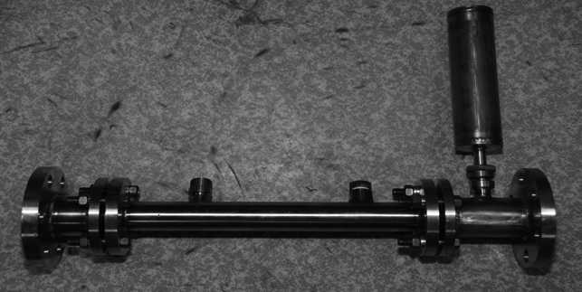
Рисунок 1
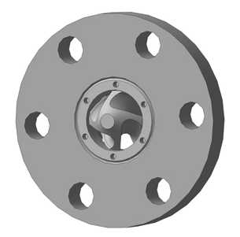
Рисунок 2

Результаты
- Подтверждается предположение положительного влияния на процессы разделения блоков параллельных пластин, устанавливаемых в объёме разделителя; 2. Выявлен прирост эффективности 4% в совместном действии волнового генератора с участком коалесценции и блока параллельных пластин, установленных в объёме гравитационного разделителя при установке генератора с участком коалесценции на входном трубопроводе в гравитационный разделитель. 3. Несмотря на отсутствие в составе каких-либо дополнительных ПАВ или специальных эмульгаторов и прямой тип эмульсии, коалесценция мелких капель без дополнительных внешних воздействий не происходит. 4. Наибольшую сложность носит процесс отделения остаточных капель с характерными размерами менее 4 мкм. Решающем фактором, препятствующем успешному всплытию столь малых капель становятся силы Стокса.
Работа выполнена за счет средств Государственного задания, код (шифр) научной темы, присвоенной учредителем (организацией) FFGU-2024-0013.
[1].Ганиев Р.Ф. (ред.) Волновая техника и технология. Научные основы, промышленные испытания и их результаты, перспективы использования. М.:Издательская фирма «Логос», 1993г. - 126 с..
[2]. Украинский Л.Е. О движении твердых частиц в волновых полях// Известия АН СССР. Механика твердого тела.-2006.- №3.- c.58-70.
[3]. R.F.Ganiev, L.E. Ukrainskiy. NONLINEAR WAVE MECHANICS and TECHNOLOGIES. Wave and Oscillatory Phenomena on the Basis of High Technologies./ USA. Begell Hause, Inc.Publishers, 2012.- 527 p.
[4]. Ганиев Р.Ф., Пучка Г.Н., Украинский Л.Е., Цапенко А.С. О нелинейных эффектах в многофазных средах// Сборник трудов VI-го Международного симпозиума по нелинейной акустике.- Москва.- 1975

АВТОМАТИЗИРОВАННЫЙ ПОИСК ОПТИМАЛЬНЫХ ПАРАМЕТРОВ РЕЗОНАНСНОГО РЕЖИМА УСТАНОВОК ВОЛНОВОГО ПЕРЕМЕШИВАНИЯ С ЭЛЕКТРОДИНАМИЧЕСКИМ ПРИВОДОМ
Панин С.С., Яковенко Н.И., Ганиев С.Р., Брызгалов Е.А., Довбненко М.С.
Институт машиноведения им. А.А. Благонравова РАН, г. Москва (Филиал «Научный центр нелинейной волновой механики и технологии РАН» (НЦ НВМТ РАН))
dovbnenko_ms@mail.ru

В данной работе исследуется возможность применения промышленного оборудования в сочетании с собственными алгоритмами управления для поиска оптимальных параметров возбуждающего напряжения электродинамического привода колебаний.
Введение
На протяжении многих лет на базе НЦ НВМТ РАН создавались установки волнового перемешивания с различными типами возбуждения [1,3], в том числе роторным и электродинамическим. Каждый аппарат разрабатывался с целью интенсификации процессов перемешивания различных сред. В данной работе рассматриваются исключительно электродинамические возбудители[4], представляющие собой электромеханический прибор, состоящий из ротора с постоянными магнитами и статора с катушками. При подаче переменного напряжения на статорные обмотки ротор, как правило связанный с упругим элементом, начинает совершать крутильные колебания. Их амплитуда зависит от параметров питающего напряжения, а именно от частоты и величины напряжения.
Необходимость поиска оптимальных параметров питающего напряжения возникает как в ходе лабораторных испытаний, так и при потенциальном промышленном применении, поскольку параметры обрабатываемой среды могут меняться в процессе обработки или изначально различаться.
Задача формирования переменного напряжения заданной формы и частоты в современной промышленности давно решена и реализуется с помощью частотных преобразователей. Помимо непосредственного формирования напряжения, эти преобразователи также предоставляют информацию о потребляемой мощности, токе, косинусе угла (коэффициенте мощности) и т.д. Это позволяет построить систему управления электродинамическим приводом с минимальными аппаратно-программными затратами, без необходимости разработки собственных решений.
Основная концепция
Для построения системы автоматического управления требуется критерий управления. Известно, что в линейных механических резонансных системах критерием резонанса является разность фаз между возбуждающей силой и колебанием самой системы, равная π/2. Однако измерение данного фазового сдвига требует получения мгновенных значений тока в статоре, применения методов оцифровки и цифровой обработки сигналов, что, в свою очередь, значительно усложняет систему.
В связи с этим предлагается использовать значение коэффициента мощности, который достигает минимума на резонансной частоте. Его значение предоставляется по интерфейсу RS-485 непосредственно частотным преобразователем.
В качестве дополнительного источника контроля может служить акселерометр или преобразователь линейных перемещений, установленный непосредственно на рабочем органе. Контроль амплитуды важен не только в процессе поиска оптимальных параметров, но и для обеспечения защиты при превышении допустимых значений.
Выводы
В настоящее время реализована система на базе частотного преобразователя Delta C2000 и акселерометра в качестве прибора контроля амплитуды. В результате испытаний было установлено, что система успешно находит резонансную частоту и поддерживает ее на протяжении всей работы лабораторной установки в холостом режиме.
В дальнейшем предполагается масштабирование системы и испытания алгоритмов управления с различными средами.
Работа выполнена за счет средств Государственного задания, код (шифр) научной темы, присвоенной учредителем (организацией) FFGU-2024-0013.
[1] Ганиев Р.Ф., Украинский Л.Е. Динамика частиц при воздействии вибраций. – Киев: Наукова думка, 1975. - 169 с.
[2] Ганиев Р.Ф. (ред.) Колебательные явления в многофазных средах и их использование в технологии, Киев: Техника, 1980. - 142 с.
[3] Ганиев Р.Ф. (ред.) Волновая техника и технология. Научные основы, промышленные испытания и их результаты, перспективы использования. М.:Издательская фирма «Логос», 1993г. - 126 с.
[4] Касилов В.П. “лектромеханические резонансные генераторы колебаний. Анализ рабочего процесса Проблемы машиностроения и надежности машин. 2016. № 2. С. 33-42.

Исследование возможности интенсификации процессов растворения солей для получения технологических растворов за счёт волнового воздействия
Панин С.С., *Яковенко Н.И., Брызгалов Е.А., Ганиев С.Р., Довбненко М.С.
Институт машиноведения им. А.А. Благонравова РАН, г. Москва (Филиал «Научный центр нелинейной волновой механики и технологии РАН» (НЦ НВМТ РАН))
*Nikiforyj@yandex.ru

В нефтедобывающей отрасли остро стоит проблема по подготовке растворов для ремонта нефтяных скважин. Поэтому в НЦ НВМТ РАН были проведены исследования [1-3], показывающие возможность по значительному сокращению времени получения технологических растворов для ремонта скважин с помощью волновых технологий по сравнению с традиционными методами.
В качестве объекта исследований были взяты водные растворы сульфата аммония и полиаллюминия хлорида. Оценивалась скорость растворения солей в воде.
Исследования по перемешиванию проводились на волновом смесителе СВ-1 (рис.1) и лопастном смесителе (рис.2).
Волновое перемешивание осуществляется с помощью специально спроектированных рабочих органов, способных совершать как колебательные движения, так и вращение. Колебания рабочих органов осуществляются в резонансном режиме, позволяющем существенно снизить энергопотребление.
Результаты экспериментов представлены в таб.1.

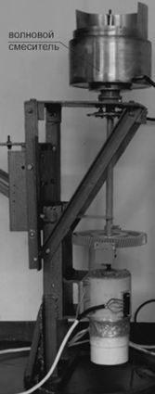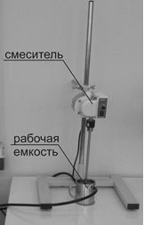
Рис. 1 Рис.2
Выводы:
Скорость перемешивания сульфат аммония на волновом смесителе увеличилась на 25%, а полиаллюминия в 6 раз.
Полученные результаты показали, что применение волновых технологий при получении растворов для ремонта скважин, позволяет значительно сократить время перемешивания по сравнению с роторными смесителями при экономии энергозатрат более, чем в 2 раза (табл.1).

Таблица 1
Тип смесителя | Вода, гр | Сульфат аммония, гр (1,2%) | Полиаллюминия хлорид, гр (10%) | Время растворения, сек | Энергопотреб-ление  удельное, кВт*час/кг
Лопастной | 300 | 3,6 |  | 120
Лопастной | 300 |  | 30 | 120 | 0,66
Волновой (СВ-1) | 3300 | 39,6 |  | 90
Волновой (СВ-1) | 3300 |  | 330 | 20 | 0,26
Работа выполнена за счет средств Государственного задания, код (шифр) научной темы, присвоенной учредителем (организацией) FFGU-2024-0013.
[1] Ганиев Р.Ф., Украинский Л.Е. Нелинейная волновая механика и технологии.- М.:Регулярная и хаотическая динамика.- 2008г
[2] Р.Ф. Ганиев, Л.Е. Украинский, О.Р. Ганиев, С.Р. Ганиев, А.П. Пустовгар. Нелинейная волновая механика и технологии. Печатная монография.-М:Регулярная и хаотическая динамика, 2008г
[3] Ганиев Р.Ф., Пучка Г.Н., Украинский Л.Е., Цапенко А.С. О нелинейных эффектах в многофазных средах// Сборник трудов VI-го Международного симпозиума по нелинейной акустике.- Москва.- 1975

ИССЛЕДОВАНИЕ ВЛИЯНИЯ ВОЛНОВОЙ ОБРАБОТКИ НА ПРОДУКТИВНОСТЬ РОСТА МИКРОБИОТЫ В ПРОЦЕССАХ ФЕРМЕНТАЦИИ
Брызгалов Е.А., Ганиев С.Р., Довбненко М.С., Панин С.С., Яковенко Н.И.
Институт машиноведения им. А.А. Благонравова РАН, г. Москва (Филиал «Научный центр нелинейной волновой механики и технологии РАН» (НЦ НВМТ РАН))

На протяжении последних лет в НЦ НВМТ (ИМАШ) РАН разработаны научные принципы волнового перемешивания жидких сред. Одно из направлений волнового перемешивания заключается в идее организации массообменных процессов внутри перемешиваемой среды за счёт исключительно крутильных колебаний рабочих органов волнового смесителя [1]. Создан ряд установок, реализующих подобный подход. Получены положительные результаты в интенсификации перемешивания для ряда промышленных составов [2,3]. Ниже представлены новые результаты волнового воздействия на продуктивность роста некоторых микроорганизмов.
Одной из ключевых стадий в биотехнологии выступает ферментация. Метод глубинного культивирования даёт возможность существенно увеличить выход целевого продукта и интенсифицировать его биосинтез за счёт насыщения питательной среды кислородом.
Интенсивность размножения и метаболической активности микроорганизмов в жидкой среде напрямую зависит от эффективности системы перемешивания, обеспечивающей оптимальное насыщение раствора кислородом.
В классической биотехнологической практике для диспергирования воздуха в питательной среде применяют метод барботажа. Он реализуется посредством специальных устройств - барботеров, монтируемых внутри ферментеров. Эти приборы генерируют поток кислородных пузырьков, поступающих в жидкую фазу; при этом уровень насыщения регулируется скоростью вращения перемешивающего элемента.
В рамках настоящего исследования мы апробировали инновационный способ подачи аэрирующего воздуха с поверхности субстрата волновой мешалкой при глубинном культивировании микроорганизмов. В работе использовали дрожжи Saccharomyces cerevisiae полученные из коллекции лаб. выживаемости микроорганизмов ИНМИ РАН и дрожжеподобный гриб Geotrichum candidum, полученный из коллекции ВКПМ ФГУП ГосНИИ Генетика. Микроорганизмы выращивали на пивном сусле 8°Б, при t 28°С в течение 6 часов, в условиях качалки при 150 об/мин и в условиях волнового перемешивания.
Для дрожжей Sacch.cerevisiae результаты сравнительного микроскопического анализа дрожжевых клеток продемонстрировали отсутствие значимых различий в морфологии между опытными и контрольными образцами - параметры формы и размера клеток остались неизменными (рис. 1).

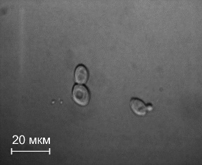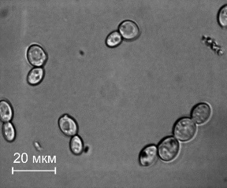
а) б)
Рис.1 Микроскопия клеток Sacch.cerevisiae:
а) - традиционный барботаж; б) – волновое перемешивание

Это позволяет заключить, что волновое перемешивание не оказывает негативного воздействия на морфологические характеристики дрожжевых культур.
При оценке продуктивности установлено существенное увеличение урожайности дрожжей при использовании волнового перемешивания: по сравнению с контрольными образцами показатель вырос в 1,46 раза.
Также выявлено, что применяемая интенсивность волнового перемешивания, наоборот, негативно влияла на рост культуры Geotrichum candidum. Морфологический анализ показал, что в опытных образцах клетки гриба имели увеличенные размеры по сравнению с контрольной группой (рис. 2).

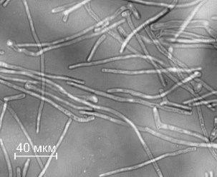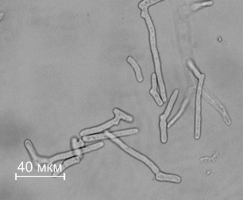
а) б)
Рис.2 Микроскопия клеток Geotrichum candidum:
а) - традиционный барботаж; б) – волновое перемешивание

Полученные данные позволяют предположить, что для данного микроскопического гриба требуется более мягкий (щадящий) режим перемешивания, который не будет подавлять его рост и развитие.
Работа выполнена за счет средств Государственного задания, код (шифр) научной темы, присвоенной учредителем (организацией) FFGU-2024-0013.
[1]. Ганиев Р.Ф. Волновые машины и технологии. (Введение в волновую технологию). — М.: Регулярная и хаотическая динамика, 2008.
[2]. Ганиев Р.Ф. Украинский Л.Е., Панин С.С., и др. Экспериментальное исследование влияния нелинейной волновой обработки и пластификаторов на характеристики бетонов // XXIII Российская школа по проблемам науки и технологий. Тезисы докладов. — Миасс.: МСНТ, 2003, C. 36 стр.
[3]. Панин С.С. Разработка волнового смесителя для перемешивания высоковязких неньютоновских жидкостей // Проблемы машиностроения и надёжности машин. — М.: 2011. — № 2, C. 91-100.

ПЛОСКИЙ ГЕНЕРАТОР С КЛИНООБРАЗНЫМИ ТЕЛАМИ ОБТЕКАНИЯ
Ганиев С.Р., Шмырков О.В., Рудаков В.П., Курменев Д.В., Крюков А.И.
Институт машиноведения им. А.А. Благонравова РАН, г. Москва (Филиал «Научный центр нелинейной волновой механики и технологии РАН» (НЦ НВМТ РАН))
v.p.rudakov@mail.ru

Цель
В основании работ [1–3] лежит создание гидродинамических стендов для использования нелинейных волновых колебаний в многофазных средах для обработки материалов. Одно из известных волновых устройств заметное место занимают проточные волновые генераторы, в плоских профилированных каналах которых установлены препятствия различных форм, называемые телами обтекания.
Настоящая работа посвящена исследованию влияния формы тела обтекания на интенсивность волновых процессов в проточном гидродинамическом стенде.
Материалы и методы
На рис. 1. представлена схема рабочей части волнового генератора плоского типа. 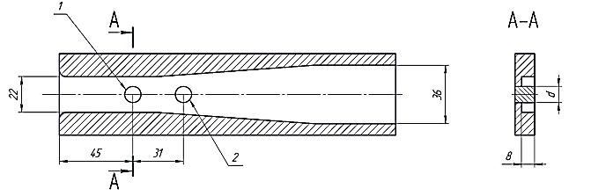
Рис. 1. Схема рабочей части волнового генератора плоского типа 1 – тело обтекания – цилиндр; 2 – Точка измерения пульсации давления
Модель генератора представляла собой плоский канал шириной b = 22 мм и высотой h = 8 мм
В качестве тел обтекания использовались цилиндр диаметром d=10 мм и клинообразные тела (цилиндр диаметром d=10 мм, соединённый с клином под тангенциальным углом α=10-60°).
Измерения пульсаций давления производились пьезоэлектрическими датчиками динамического давления 701К фирмы Kistler. а регистрация показаний и обработка сигнала на цифровом осциллографе Lecroy. Степень перекрытия потока определялась отношением площади поперечного сечения цилиндра S_{t} к площади поперечного сечения канала S₀ и составляла S_{t}/S₀ = 0.45. Давление на входе в генератор составляло Р_{вх} = 0.9 МПа, давление на выходе в диапазоне Р_{вых}= 0.0 - 0.7 МПа. Диапазон изменения скорости набегающего потока перед телами обтекания составлял V₀ = 30.5 - 41.1 м/с, диапазон чисел Рейнольдса Re = 3.4 – 4,5 * 10⁵. Относительный перепад давления ΔР* определялся по формуле:
ΔР* = (Р_{вх} – Р_{вых}) / Р_{вх} .
Результаты и их обсуждение
Представленные в ранних работах [4-7] экспериментальные материалы о влиянии кавитации и степени перекрытия потока цилиндрическими телами обтекания на картину течения, гидродинамические и спектральные характеристики гидродинамического генератора плоского типа. Показано, что амплитуда этих пиков при S_{t}/S₀ = 0,35 – 0,6 может в 2,5 раза превысить максимальное значение входного давления Р_{ВХ}; При этом частота возникновения пиков давления для каждого значения S_{t}/S₀ с увеличением перепада давления ΔР линейно возрастает, а с увеличением S_{t}/S₀ снижается.
В настоящем экспериментальном исследовании было установлено, что:
- переход к более обтекаемой клинообразной форме с углом на вершине 30° позволяет существенно увеличить амплитуду резонансных пульсаций давления (A_{max}). При равных условиях (S_{t}/S₀=0.45), рост A_{max} составил 30-40% относительно цилиндрического аналога, достигнув значения 4.3 МПа при входном давлении 0.9 МПа (рис. 2).
- наибольшую устойчивость и максимальную амплитуду колебаний обеспечивает форма, где клиновидная передняя часть плавно, по касательной, сопрягается с цилиндрической задней поверхностью. Это исключает фиксированную точку отрыва потока и стабилизирует вихреобразование в донной зоне.

Рис. 2. Зависимости А_{max} = f(Р_{вх}), полученные при использовании клинообразного тела обтекания d=10 мм с углом α = 30° (Δ) и цилиндра d =10 мм(о)
- клинообразная форма тела, обладая меньшим сопротивлением, обусловила увеличение скорости набегающего потока и расхода рабочей жидкости на 4-6% в том же диапазоне давлений, что и для цилиндра. Повышение энергетической отдачи A_{max} не потребовало роста энергозатрат.
Качественная картина течения и механизм генерации сохраняются при изменении формы тела. Визуализация и анализ АЧХ показали, что для оптимизированного клина, как и для цилиндра [9], генерация мощных колебаний происходит в режиме резонанса при постоянном для данного St/S0 соотношении P_{вых}/P_{вх} ≈ 0.68. Частота резонансных пиков линейно зависит от числа Рейнольдса, а в следе формируется кавитационная зона из пульсирующих вихрей.
Практическая значимость работы заключается в доказательстве принципиальной возможности и разработке конкретных рекомендаций по модернизации существующих плоских волновых генераторов. Замена стандартного цилиндрического тела обтекания на оптимизированное клинообразное с углом α=30°, представляет собой технологически простой способ повышения их эффективности на 30-40% без увеличения энергопотребления. Полученные результаты закладывают основу для дальнейшего поиска и оптимизации перспективных форм тел обтекания.
Работа выполнена за счет средств Государственного задания, код (шифр) научной темы, присвоенной учредителем (организацией) FFGU-2024-0013.
[1] Ганиев Р.Ф., Украинский Л.Е. Нелинейная волновая механика и технологии// М.: Науч.-изд. Центр РХД, 2008, 712 с.
[2] Ганиев Р.Ф. Волновые машины и технологии (введение в волновую технологию)// М.: Науч.-изд. Центр РХД, 2008, 192 с.
[3] Патент № 2306972. МПК BO1F5/00(2007-09-27). Устройство для гомогенизации и приготовления смесей/ Ганиев Р.Ф., Кормилицын В.И., Украинский Л.Е., Ганиев С.Р., Ганиев О.Р.
[4] Шмырков О.В., Юшков Н.Б., Кормилицын В.И. Исследование характеристик плоского генератора проточного типа с различными телами обтекания. // Инж. журн.,2013, №2, с. 12 – 19.
[5] Юшков Н.Б., Шмырков О.В., Кормилицын В.И Формирование тонкодисперсных эмульсий в проточном волновом генераторе с маслами различной вязкости. // М: Проблемы машиностроения и надёжности машин. – М: Наука, 2013, №4, с. 83 – 87.
[6] Кормилицын В.И., Шмырков О.В., Юшков Н.Б. Особенности течения жидкости в плоском канале переменного сечения при высокой загромождённости препятствиями различного вида. // М: ДАН, 2015, т.461, №3, с. 277 - 280.
[7] Ганиев С. Р., Шмырков О. В., Рудаков В.П. Влияние кавитации и степени перекрытия потока цилиндрическими телами обтекания на картину течения, гидродинамические и спектральные характеристики гидродинамического генератора плоского типа. Статья в ДАН, 2019 г.

ИССЛЕДОВАНИЕ КАРТИН ТЕЧЕНИЯ ЗА ТЕЛАМИ ОБТЕКАНИЯ ЦИЛИНДРИЧЕСКОГО И КЛИНОВИДНЫХ ТИПОВ И НЕЛИНЕЙНЫХ ВОЛНОВЫХ ПРОЦЕССОВ В ГЕНЕРАТОРЕ ПЛОСКОГО ТИПА
Ганиев С.Р., Шмырков О.В., Рудаков В.П., Курменев Д.В., Крюков А.И.
Институт машиноведения им. А.А. Благонравова РАН, г. Москва (Филиал «Научный центр нелинейной волновой механики и технологии РАН» (НЦ НВМТ РАН))

Цель
Работа посвящена экспериментальному исследованию картины течения и спектральных характеристик пульсаций давления в проточном гидродинамическом генераторе плоского типа на гидродинамическом стенде экспериментальной базы НЦ НВМТ ИМАШ РАН с телами обтекания цилиндрических и клиновидных типов для выявления оптимальных режимов генерации волн, базовые основы которых заложены в работах [1–4].
Экспериментальная часть
В данной работе были рассмотрены картины течения и амплитудно-частотные характеристики генераторов с телами обтекания цилиндрической и клинообразной формы поперечного сечения при соотношении степени перекрытия S_{t}/S₀=0.45 и различных значениях относительного давления ΔР*=(Р_{вх}–Р_{вых})/Р_{вх}.
Результаты
В результате выполненных экспериментов установлено, что у тел клинообразной и цилиндрической формы реализуется три основных режима течения, при которых возбуждаются мощные пики давления A_{max} за телами обтекания:
1) Течение с упорядоченными вихревыми кавитационными дорожками (рис.1,а). В этом режиме за телом обтекания наблюдается периодическое вихревое течение с отрывом пограничного слоя с поверхности цилиндрической части тела обтекания, «кластеры» кавитационных пузырьков чередуются в вихревых дорожках [4].
2) Течение «турбулентный шлейф», при котором отрыв пограничного слоя с верхней и нижней части тела обтекания происходит непрерывно в стационарных точках. Это течение похоже на шлейф, внутри которого образуются полости как низкого так высокого давления с образованием в них кавитационных пузырьков (рис.1,б).
3) Течение с развитой кавитационной зоной и каверной. За телом обтекания образуется стационарная каверна, заполненная газом насыщенных паров рабочей жидкости. «Турбулентный шлейф» формируется уже за областью каверны (рис.1,в).
АЧХ, полученная с датчика динамического давления, установленного за телом обтекания на расстоянии 3-4 калибров, показала, что значения максимальной амплитуды зависят от формы тела обтекания и режима течения. Для цилиндрического тела обтекания А_{мах} реализуется при ΔР*=0.45. Для клинообразных тел обтекания А_{мах} возникает для режима течения 1) в диапазоне ΔР*=0.4-0.42, а для режима 2) при ΔР*=0.5 - 0.52.
а)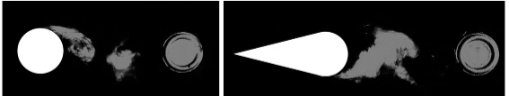
б)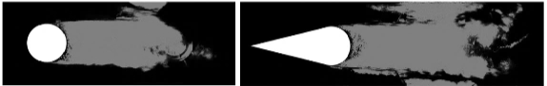
в)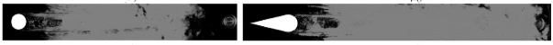
Рис 1. Фотографии режимов течения в волновом генераторе плоского типа за телами обтекания цилиндрической и клинообразной формы
Так как кавитационная зона в режимах 2 и 3 перекрывает первый датчик динамического давления, дополнительно получены и проанализированы АЧХ с датчика давления, смещенного вниз по течению потока. В этом случае наблюдается рост А_{мах} для всех исследуемых тел обтекания в диапазоне ΔР*= 0.25–0.52, после чего следует спад амплитуды (рис.2).

Рис.2. Зависимость А_{мах} = f(ΔР*) генератора с клиновидным (сплошная линия) и цилиндрическим (пунктирная линия) телом обтекания
Выводы
Исследование показало, что максимальная амплитуда А_{мах} клинообразных тел, превышает А_{мах} цилиндрического тела. Это связанно с тем, что клиновидная форма создает меньшее гидравлическое сопротивление, и значение Рейнольдса выше по сравнению с цилиндром в проточной части при одинаковой степени перекрытия.
Работа выполнена за счет средств Государственного задания, код (шифр) научной темы, присвоенной учредителем (организацией) FFGU-2024-0013.
[1]. Ганиев Р.Ф., Украинский Л.Е. Нелинейная волновая механика и технологии. М.: Науч.-изд. центр РХД, 2008. 712 с.
[2]. Ганиев Р.Ф. Волновые машины и технологии (введение в волновую технологию). М.: Науч.-изд. центр РХД, 2008. 192 с.
[3]. Ганиев Р.Ф. Нелинейные резонансы и катастрофы. Надежность, безопасность и бесшумность. М.: Науч.-изд. центр РХД, 2013. 592 с.
[4]. Ганиев, С. Р. Влияние кавитации и степени перекрытия потока цилиндрическими телами обтекания на картину течения, гидродинамические и спектральные характеристики гидродинамического генератора плоского типа / С. Р. Ганиев, О. В. Шмырков, В. П. Рудаков // Доклады Академии наук. – 2019. – Т. 487, № 3. – с. 252-256

УПРАВЛЕНИЕ РЕЖИМАМИ И ЭЛЕМЕНТЫ САМОРЕГУЛИРОВАНИЯ В ЭЛЕКТРОМЕХАНИЧЕСКИХ РЕЗОНАНСНЫХ ГЕНЕРАТОРАХ КОЛЕБАНИЙ АКТИВНОГО ТИПА
В. П.Касилов
Институт машиноведения им. А.А. Благонравова РАН, г. Москва (Филиал «Научный центр нелинейной волновой механики и технологии РАН» (НЦ НВМТ РАН))

Колебательное движение подвижных частей волновой машины с резонансным волновым электроприводом [1,2] осуществляется под действием электромагнитных сил, действующих непосредственно на подвижные части машины (ротор с рабочим органом) [3]. Резонансный волновой привод, (называемый также электромеханическим резонансным генератором колебаний, далее ЭРГК) может быть выполнен либо активного типа, в котором магнитные силы создаются взаимодействием тока статорной обмотки с полем возбуждения, возбужденным при помощи обмоток возбуждения или постоянных магнитов, либо пассивного, или индукторного типа, в котором все магнитное поле создается токами статора. Ввиду нелинейных свойств ферромагнетиков, из которых изготавливаются магнитопроводы привода, динамика волновой машины в общем виде описывается нелинейными дифференциальными уравнениями, не имеющими аналитического решения. Однако, многие характеристики с достаточной для практических целей точностью могут быть получены на эквивалентных линеаризованных моделях. Эквивалентность моделей основывается на принципах энергетического или гармонического баланса [4]. Можно показать, что динамика линеаризованной модели ВМ активного типа, приведенной к системе с магнитными взаимодействиями, выраженными посредством сосредоточенных параметров, описывается следующими уравнениями (вывод не приводится ввиду ограниченности объема тезисов):
$${m\overset{¨}{q}}_{12}+cq_{12}=\left(\frac{1}{2}{i_{1δ}}^{2}\frac{∂}{∂q_{12}}L_{1}+i_{1δ}I\frac{∂}{∂q_{12}}M+\frac{1}{2}I^{2}\frac{∂L_{2}}{∂q_{12}}\right)-2Q_{тр}-k_{пр}Q_{r}$$
$$\frac{d}{dt}L_{1,}i_{1δ}+I\frac{d}{dt}M=U_{1}\left(t\right)-r_{1}i_{1}$$
$$\frac{d}{dt}L_{1}i_{1δ}+I\frac{d}{dt}M=-i_{Gs}r_{Gs}$$
$$i_{1δ}=i_{1}+i_{Gs}$$
Где:$q_{12}$-ообщенная координата ротора относительно статора, $m$ – обобщеная приведенная инерционная составляющая; $c$ – жесткость пружины; $i_{1δ}$ –электромагниная составляющая тока статора; $I$ – эквивалентный ток возбуждения; $M,L_{1}$ -взаимоиндуктивность сттатора с системой возбуждения и собственная индуктивность обмотки статора; $U_{1}\left(t\right)$ – приложенное напряжение; $r_{1}$-активное сопротивление обмотки статора; $i_{1}$ –полный ток статора; $i_{Gs}$, $r_{Gs}$ – эквивалентные ток и сопротивление контура потерь.
В системах с активным возбуждением зависимость индуктивности статора и ротора (первая и третья составляющие силы) сводятся к минимуму, их влияние на динамику незначительно и может быть учтено на следующих стадиях приближения в качестве малых возмущений и здесь не учитываются. Основная электромагнитная сила создается второй составляющей, зависимость которой от тока статора, при постоянной величине тока возбуждения или намагниченности ротора для практически реализованных систем волнового привода, близка к линейной.
С учетом этого, в первом приближении систему можно упростить и привести к виду, удобному для рассмотрения в плане поставленной задачи.
$${m\ddot{q}}_{12}+ cq_{12}=i_{1δ}K_{m}$$
$$L_{10}\frac{d}{dt}i_{1δ}=U_{1δ}\left(t\right)-K_{m}{\dot{q}}_{12}$$
Где $U_{1δ}\left(t\right)=U_{1}\left(t\right)-r_{1}i_{1}$
Допустим, механическая система находится в режиме стационарных колебаний с амплитудой А и с собственной частотой $ω_{0}=\sqrt{\frac{с}{m}}$ :
$q_{12}=Asin{(ω}_{0}t$) .
Вынуждающие и тормозящие силы отсутствуют. Колебания с неизменной амплитудой в этом случае возможны только при условии равенства нулю обобщенной силы в правой части, что возможно только при $i_{1δ}=0$. Тогда из 2 уравнения для $i_{1δ}=0$, получим:
$$U_{1δ}\left(t\right)=E_{δ}=K_{m}{\dot{q}}_{12}=K_{m}Aω_{0}cos{(ω}_{0}t)=U_{1mδ}cos{(ω}_{0}t)$$
Откуда
$$A=\frac{U_{1mδ}}{K_{m}ω_{0}}$$
То есть, для ЭРГК, в установившемся режиме механического резонанса и отсутствии диссипации энергии амплитуда колебаний пропорциональна приложенному напряжению, а потребляемый ток равен нулю.
Допустим, до момента времени $t_{1}$ система находилась в стационарном режиме колебаний с частотой $ω_{0}$ при напряжении на входе $U_{δ}=U_{δ0}$ .
$$A_{0}=\frac{U_{δ0}}{K_{m}ω_{0}}$$
Выразим величину напряжения через $A_{0}$:
$$u_{0}=U_{δ0}cos{(ω}_{0}t)=A_{0}K_{m}ω_{0}cos{(ω}_{0}t)$$
Допустим теперь, что амплитуда колебаний изменилась на малую величину до некоторой величины $A$. В этом случае, при неизменной величине амплитуды и частоты питающего напряжения, согласно 2 уравнению, электрический ток и электромагнитный момент становится функцией только амплитуды колебаний:
$$i_{1δ}=\frac{K_{m}}{L_{10}}\left(A_{0}-A)sin{(ω}_{0}t\right)$$
И первое уравнение можно привести к виду:
$${\ddot{q}}_{12}+ ω_{0}^{2}q_{12}=\frac{K_{m}^{2}}{mL_{10}}\left(A_{0}-A)sin{(ω}_{0}t\right)=N(A)sin⁡(ω_{0}t)$$
Где $q_{12}=Asin{(ω}_{0}t+ξ)$
Как можно видеть из этого уравнения, при $A>A_{0}$ параметр $N(A)<0$ и амплитуда колебаний будет уменьшаться. При $A<A_{0}$ , $N(A)>0$, и амплитуда будет возрастать. При $A=A_{0}$ $N\left(A\right)=0$ получаем случай свободных колебаний с собственной частотой механической подсистемы, с неизменной амплитудой при отсутствии потерь на трение. Отсюда можно сделать вывод, что рассмотренный режим колебаний является устойчивым, причем величина амплитуды колебаний задается амплитудой питающего напряжения.
Таким образом, в отличие от колебательных систем с силовым возбуждением, рассматриваемая резонансная электромеханическая колебательная система (волновая машина с резонансным электроприводом) обладает способностью к саморегулированию и поддержанию амплитуды в соответствии с величиной приложенного напряжения. С этой точки зрения она обладает свойствами саморегулирующейся системы по поддержанию уровня колебаний рабочего органа, заданного амплитудой и частотой питающего напряжения. Входным сигналом является переменное синусоидальное напряжение заданной амплитуды, а выходным – амплитуда колебаний рабочего органа, соответствующее входному с передаточным коэффициентом, определяемым свойствами системы. Сигналом отрицательной обратной связи является величина ЭДС, индуктированной в обмотке, пропорциональная мгновенной механической скорости. Система состоит из электрической и механической подсистем, в которых происходит преобразование входного сигнала в выходной (рис. 1).
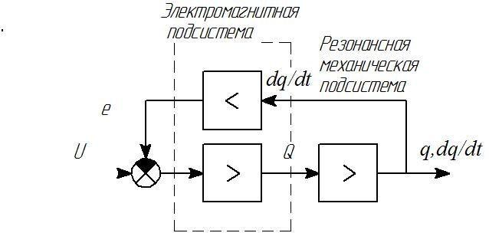
Рис. 1. ВМ с ЭРГК как саморегулируемая система.
В реальном резонансном волновом приводе присутствуют потери в электрической части (в обмотке и магнитопроводе) и потери на трение, однако, закономерности, с учетом потерь энергии на диссипативных элементах, полученные на идеализированной модели, справедливы и в этом случае.
На рисунке 2 представлена расчетная зависимость амплитуды колебаний ротора ЭРГК от величины приложенного напряжения (режим холостого хода, т. е. без рабочего элемента и нагрузки) при механическом резонансе колебательной системы (f=80,8Гц).
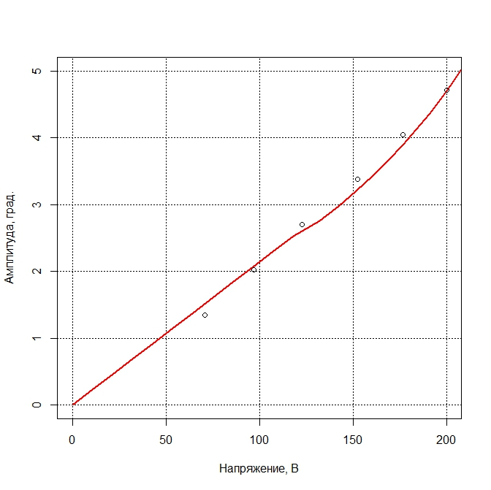
Рис. 2. Расчетная зависимость амплитуды колебаний ротора экспериментального ЭРГК от приложенного напряжения (режим холостого хода, т. е. без рабочего элемента и нагрузки) при механическом резонансе колебательной системы (f=80,8Гц). Точками показаны результаты эксперимента.
Расчет выполнялся в соответствии с системой (1), дополненной с учетом электрических и механических потерь. Параметры магнитной системы получены на основании электромагнитного расчета. Точками обозначены результаты эксперимента. Устойчивость стационарных режимов колебаний подвижных частей ВМ с резонансным волновым электроприводом подтверждена также большим количеством экспериментов.
Работа выполнена за счет средств Государственного задания, код (шифр) научной темы, присвоенной учредителем (организацией) FFGU-2024-0013.
[1] Ганиев Р.Ф., Украинский Л.Е. Нелинейная волновая механика и технология. Волновые и колебательные явления в основе высоких технологий. Изд. 2-е, доп. М.: Институт компьютерных исследований; Научно-издательский центр «Регулярная и хаотическая динамика», 2011. 780 с.
[2] Ганиев Р.Ф., Ганиев С.Р., Касилов В.П., Пустовгар А.П. Волновые технологии в инновационном машиностроении. М.: Институт компьютерных исследований. 2014. 106 с.
[3]. Касилов В.П. Электромеханические резонансные генераторы колебаний.анализ рабочего процесса. - Проблемы машиностроения и надежности машин, № 2, 2016, с.33-42.
[4]. Боголюбов Н.Н. Собрание научных трудов в 12 т. том 3: Асимптотические методы в теории нелинейных колебаний. – М.: Наука, 2005, 606 с.

ЛАБОРАТОРНАЯ УСТАНОВКА ДЛЯ ИССЛЕДОВАНИЯ РАБОТЫ ЩЁТОЧНЫХ МЕХАНИЗМОВ В УСТРОЙСТВАХ С ВЫСОКОСКОРОСТНЫМИ ДВИГАТЕЛЯМИ
Ганиев С.Р., Албагачиев А.Ю., Гантимиров Б.М., Евдокимов Ю.И., Курменев Д.В.
Институт машиноведения им. А.А. Благонравова РАН, г. Москва (Филиал «Научный центр нелинейной волновой механики и технологии РАН» (НЦ НВМТ РАН))

Постановка задачи
Проблемы динамики высокооборотистых систем возникают в разных областях техники, например, в двигателестроении, транспорте, робототехнике и космической технике. К ним можно отнести процессы возникновения опасных вибрационных режимов, возникающих в компонентных динамических системах с нелинейными связями.
В лаборатории колебаний и волновых процессов НЦ НВМТ ИМАШ РАН разработана конструкция лабораторной установки для исследования процессов трения, изнашивания и нелинейных колебаний щёточно-контактных механизмов при использовании высокоскоростных электродвигателей с числом оборотов вала до 15000 оборотов в минуту.
Установка позволяет измерять число оборотов вала двигателя, момент силы трения между щётками и специальным валом из бронзового сплава и температуру в щётках. Испытания предполагается проводить при различных частотах вращения вала до возникновения сильной вибрации системы, с установления её связи с частотой вращения.
Описание установки
На рис. 1 приведена общая схема установки. Она состоит из основания 1, на котором крепятся четыре специальные стойки 2, несущие на себе диск 3 крепления двигателя, нижний диск 4, на котором установлены также четыре стойки 5 для крепления верхнего диска 6, между которыми в подшипниках 7 и 8 установлены корпус 9 щёточных механизмов 10 и вал, с бронзовой втулкой с которым они взаимодействуют в процессе работы установки.
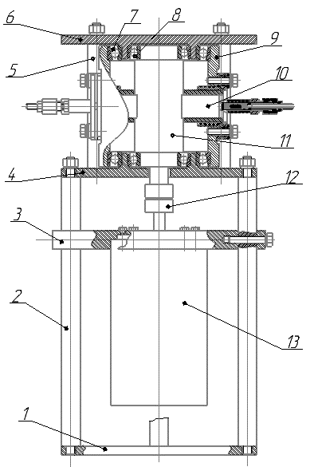
Рис. 1. Конструкция лабораторной установки

Двигатель для установки выбран марки ДК110-1000 с полезной мощностью 1000 Вт и частотой вращения до 15000 об/мин. Он через упругую муфту связан с валом, на котором крепится бронзовая втулка.
Между верхним и нижним дисками располагается корпус щёточных механизмов. В корпусе имеется четыре прямоугольных отверстия для установки щёточных механизмов. Корпус может вращаться вкруг вертикальной оси установки под действием момента силы трения между щётками и бронзовой втулкой, что позволяет при помощи тензометрии измерять эту величину момента силы трения.
Щёточный механизм (рис. 2) состоит из изолятора щетки относительно стального корпуса, металлической направляющей щётки, установленной внутри изолятора и механизма для создания прижимающей нагрузки на щётку. Нагрузка создаётся сжатием пружины до необходимой величины.
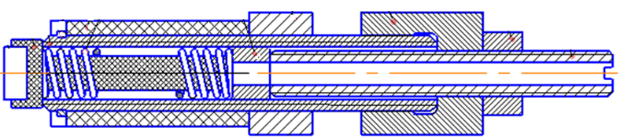
Рис. 2. Конструкция щеточного механизма
Для измерения температуры щетки в ней до середины просверлено отверстие на расстоянии от зоны контакта с бронзовой втулкой: 1 мм для первой щётки, 2 мм для второй, 3 мм для третьей и 4 мм для четвёртой щетки. Такое расположение отверстий для термопар позволит установить распределение температуры по глубине щётки.
Применяя бесконтактный метод можно измерять температуру поверхности бронзовой втулки в области её трения со щётками.
Заключение
Экспериментальные данные, полученные на разработанной лабораторной установке будут иметь ценное практическое значение для разработки надежных узлов и механизмов высокооборотных технологических аппаратов.
Работа выполнена за счет средств Государственного задания, код (шифр) научной темы, присвоенной учредителем (организацией) FFGU-2024-0013.

ДЕЙСТВИЕ НЕЛИНЕЙНОГО ПАРАМЕТРИЧЕСКОГО ВОЗБУЖДЕНИЯ И ЗАПАЗДЫВАНИЯ НА СМЕШАННЫЕ ПАРАМЕТРИЧЕСКИЕ И АВТОКОЛЕБАНИЯ
Алифов А.А.
Институт машиноведения им. А.А. Благонравова РАН, г. Москва
a.alifov@yandex.ru

Цель
Как известно [1-3], колебательные процессы имеют классификацию по типам колебаний (4 типа) и их различных комбинаций, образующих 4 класса смешанных (взаимодействующих типов) колебаний. Целью работы является рассмотрение одного из классов смешанных колебаний – смешанных параметрических и автоколебаний при нелинейном (кубическом) параметрическом возбуждении и запаздывания в автоколебательном механизме. Широкое ис-следование параметрических колебаний при квадратичном параметрическом возбуждении имеется в работе [4]. Автоколебания, параметрические колебания, запаздывание могут присутствовать во многих системах при их функционировании [5-7].
Уравнение и решение
Дифференциальное уравнение, описывающее смешанные параметрические и автоколебания в механической системе при нелинейном параметрическом возбуждении имеет вид
, (1)
где – сила трения, вызывающая автоколебания, – запаздывание, , m, , , , , , , b – константы.
На практике основной интерес представляет область главного параметрического резонанса, где , где ε малая величина. Рассматривая решение (1) в этой области , , и используя метод прямой линеаризации [8-9] получены уравнения для расчета нестационарных и стационарных значений амплитуды а и фазы ξ колебаний.
Расчеты
Уравнения для определения стационарных значений амплитуды а и фазы ξ колебаний достаточно сложны. Поэтому для получения информации о влиянии нелинейного пара-метрического возбуждения и запаздывания на динамику смешанных параметрических и автоколебаний были проведены расчеты. Они проводились с использованием параметров (физические единицы измерения кг, см, с): , , , , , , , . Для запаздывания использованы величины pτ = π/2, π, 3π/2. Некоторые результаты расчетов показаны на рис.1.

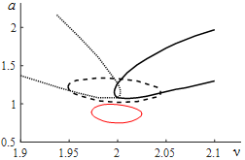
Рис. 1.
Сплошная кривая имеет место при запаздывании π/2, штриховая – π, пунктирная – 3π/2. Кривая красного цвета соответствует отсутствию запаздывания и приведена для сравнения.
Как следует из анализа расчетов, действие нелинейного параметрического возбуждения и вызывающем автоколебания запаздывания в трении приводит: расширению зоны резонанса; значительному сдвигу (относительно случаю без запаздывания) кривой амплитуды в амплитудно-частотной плоскости.
Работа выполнена за счет средств Государственного задания, код (шифр) научной темы, присвоенной учредителем (организацией) FFGU-2024-0018.
[1]. Андронов А.А., Витт А.А., Хайкин С.Э. Теория колебаний. – М.: Наука. Гл. ред. физ.-мат. лит. – 1981. - 568 с.
[2]. Бутенин Н.В., Неймарк Ю.И., Фуфаев Н.А. Введение в теорию нелинейных колебаний. М.: Наука, 1976. 384 с
[3]. Alifov A.A., Frolov K.V. Interaction of Nonlinear Oscillatory Systems with Energy Sources. New York, Washington, Philadelphia, London: Hemisphere Publishing Corporation. – 1990. - 327 p.
[4]. Шмидт Г. Параметрические колебания. – М.: Мир. – 1978. - 336 с.
[5]. Рубаник В.П. Колебания квазилинейных систем с запаздыванием. – М.: Наука. – 1969. - 288 с.
[6]. Вибрации в технике: Справочник. В 6-ти т. Т.2. Колебания нелинейных механических систем. / Под ред. И.И.Блехмана. – М.: Машиностроение. – 1979. - 351 с.
[7]. Красносельский М.А., Покровский А.В. Системы с гистерезисом. М.: Наука, 1983. 271 с.
[8]. Алифов А.А. Методы прямой линеаризации для расчета нелинейных систем. – М.-Ижевск: НИЦ «Регулярная и хаотическая динамика». – 2015. - 74 с.
[9]. Alifov A.A. Method of the Direct Linearization of Mixed Nonlinearities. Journal of Machinery Manufacture and Reliability, 2017. Vol. 46. N. 2, p.128-131.

МЕТОДЫ ОЦЕНКИ ТЕХНИЧЕСКОГО СОСТОЯНИЯ ВИБРОСТОЛА КАМНЕФОРМОВОЧНОЙ МАШИНЫ. ВЛИЯНИЕ КОЛЕБАНИЙ ВИБРОСТОЛА НА ПЛОТНОСТЬ И ПРОЧНОСТЬ ИСКУССТВЕННОГО КАМНЯ
Скворцов Д.Ф.¹
Научный руководитель - д.т.н. Васильев И.Е.
¹ Институт машиноведения им. А.А. Благонравова РАН, г. Москва
аспирант (diamech@mail.ru)

Актуальность проблемы
Повышение эффективности производства строительных материалов требует обеспечения стабильности технологических процессов. Одним из критически важных видов оборудования является камнеформовочный вибропресс, от качества работы которого напрямую зависят потребительские свойства изделий. Неправильная настройка вибрации камнеформовочной машины приводит к браку и финансовым потерям. Производительность камнеформовочной машины обычно составляет около 1500 м² тротуарной плитки за восьмичасовую рабочую смену.
Постановка задачи
Целью работы являлось выявление причин нарушения плотности и прочности искусственного камня (тротуарной плитки), производимого на камнеформовочной машине XL-R производства компании MASA (Германия). Для достижения цели были поставлены следующие задачи:
- Разработать прибор и методику для измерения рабочих параметров вибрации вибростола и формы.
- Провести серию экспериментов на холостом ходу, в штатных и форси-рованных режимах работы вибростола а так же с разными формами и поддонами.
- Проанализировать полученные данные и установить корреляцию между параметрами машины и качеством продукции.
- Разработать рекомендации по настройке и режимам работы оборудования.
Виброзмерительный комплекс
Для измерений был разработан следующий измерительный комплекс:
- 8-ми канальная синхронная система сбора данных CM8 c программным обеспечением Аквамарин. Диапазон анализируемых частот 0,5Гц-10кГц.
- Акселерометры типа АС-102/AC131, установленные в 4-х точках вибростола и на крыльях формы.
- Датчики фазы (фотоотметчики) лазерные КР-020Л на четырех вибраторах
Обработка сигналов включала фильтрацию, интегрирование, быстрое преобразование Фурье (БПФ) для построения спектров, временной (фазовые метки), векторный и статистический анализ вибрации.
Основные результаты и их обсуждение
В результате экспериментальных исследований установлено, что вибрация стола создается суммой четырех дисбалансов, фазированных с помощью четырех независимых электрических сервоприводов. Вибростол должен на холостом ходу создавать гармоническую вибрацию в вертикальном направлении с заданной в соответствии с рецептурой, гранулометрическим составом и жесткостью бетонной смеси амплитудой и частотой и равномерным полем. Неправильная настройка фаз дисбалансов вибраторов создает пространственную вибрацию, препятствующую равномерному уплотнению смеси.
Уплотнение производимых блоков в камнеформовочной машине осуществляется в виброударном режиме с пригрузом. Для создания виброударного режима работы поддон устанав-ливается над вибростолом с гарантированным равномерным зазором. Вибростол с помощью реек ударяет по поддону с установленной на нем формой, заполненной бетонной смесью. Пиковые ускорения во время уплотнения камня на форме достигают 100g при частоте вращения вибраторов 40-50 Гц.
Вибрационный процесс при уплотнении носит существенно нелинейный характер. Значительная неравномерность амплитуды и формы виброускорения по краям формы может быть объяснена наличием усталостных трещин в металле формы, разболтанностью рамы и износом поддонов.
Спектральный анализ вибрации выявил наличие нескольких гармоник от частоты вращения вибраторов, что свидетельствует о повреждении рамы и формы камнеформовочной машины. Эти особенности работы машины приводят к расслоению и недостаточному уплотнению изготавливаемых блоков, что в свою очередь приводит к дефектам формы и недостаточной прочности искусственного камня.
Выводы и рекомендации
Для предотвращения параметрических и функциональных отказов вибропресса необходимо осуществлять периодический контроль вибрации формы, ключевой показатель состояния –виброускорение. Так же, необходимо следить за спектром собственных частот камнеформовочной машины. Контролировать фазы установки дисбалансов вибраторов и регулировать зазор между рейками и поддоном. Своевременно осуществлять замену изношенных поддонов.
Систематический контроль вибрации позволяет продлить ресурс машины; обеспечивает раннее выявление дефектов и планирование ремонтов без простоя производства. Внедрение разработанных рекомендаций позволяет существенно повысить надежность, долговечность оборудования и стабильность технологического процесса.
Перспективы
Автоматизация сбора данных вибрации с передачей в систему предиктивной аналитики.
Работа выполнена за счет средств Государственного задания, код (шифр) научной темы, присвоенной учредителем (организацией) FFGU-2024-0020.

РАСПОЗНАВАНИЕ ДЕФЕКТОВ ПОДШИПНИКОВ КАЧЕНИЯ ПО ВИБРАЦИИ С ПРИМЕНЕНИЕМ АППАРАТА НЕЧЕТКОЙ ЛОГИКИ
Скворцов Д.Ф.¹
Научный руководитель - д.т.н. Васильев И.Е.
¹ Институт машиноведения им. А.А. Благонравова РАН, г. Москва
аспирант (diamech@mail.ru)

Введение
Подшипники качения (ПК) являются ответственными компонентами роторных узлов машин и механизмов. Разрушения элементов конструкции подшипника приводят к возникновению аварийных ситуаций и создают угрозу безопасной эксплуатации оборудования. Наиболее эффективным и практичным методом оценки технического состояния ПК является вибродиагностика (ВД). Классические методы вибродиагностики ПК, такие как анализ спектра вибрации или спектров амплитудной огибающей, требуют знания режимов работы и точного типа подшипника, они хорошо подходят для экспериментов в лаборатории. При отсутствии априорной информации диагностика дефектов существенно усложняется и требует от специалиста экспертных знаний. Следовательно, существует потребность в создании интеллектуальных, автоматизированных систем, способных формализовать опыт эксперта и обеспечить надежную и понятную диагностику. Применение нечеткой логики (Fuzzy Logic) (НЛ) позволяет проводить достоверную оценку состояния подшипников в реальных условиях на предприятиях, не вмешиваясь в производственный процесс. Целью исследования является разработка методики быстрой оценки состояния ПК с помощью НЛ по вибрации, при отсутствии информации о режиме работы и геометрии ПК.
Задачи исследования
Требовалось сформировать перечень информативных диагностических признаков из вибросигнала; разработать архитектуру системы нечеткого вывода (лингвистические переменные, фаззификация, база правил); определить функции принадлежности для лингвистических переменных; провести верификацию методики на экспериментальных данных: сравнить ее эффективность с альтернативными методами.
Методология
Для решения поставленных задач было необходимо осуществить серию экспериментов с регистрацией вибросигналов от ПК с известными дефектами на испытательном стенде. В качестве испытательного стенда использовался стенд входного контроля подшипников качения КВП-3 производства ВНИПП. Измерение вибрации осуществлялось с помощью виброанализатора Кварц КУ-060 и акселерометра РА-023. Производилась запись вибрационных сигналов в полосе до 40 кГц и их анализ с помощью БПФ. Осуществлялся расчет амплитудной огибающей ускорения с помощью преобразования Гильберта и дальнейшим спектральным анализом огибающей; осуществлялся расчет статистических параметров (СКЗ, асимметрия, эксцесс, пик-фактор), а также построение векторов диагностических признаков из частотной области (амплитуды на характерных частотах дефектов). В результате анализа данных экспериментов была решена задача кластеризации анизотропных векторов для распознавания технического состояния ПК с помощью выделения нескольких эталонов «исправный ПК», «ПК с дефектом монтажа» «ПК с зарождающимся дефектом», «ПК с дефектом износа». Применение метрик в Евклидовом пространстве изображений позволило установить расстояние и меру сходства между векторами диагностических признаков. На следующем этапе было необходимо дополнить результаты экспериментов, применяя полиномиальную регрессию на более широкий класс ПК (расширение по размеру внутреннего кольца и частотам вращения). В результате была получена расширенная система эталонов распознаваемых состояний.
На заключительном этапе решения научной задачи требовалось разработать архитектуру системы нечеткого ввода (фаззификация, база правил) и определить функции принадлежности для лингвистических переменных (терм). Термы применялись для получения диагностических выводов.
В качестве примера давайте рассмотрим одно правило НЛ для оценки технического состояния механизма по ГОСТ 10816-1-97 для новой машины I I класса, в котором используется лингвистическая переменная «ВИБРАЦИЯ» - СКЗ виброскорости в полосе 10-1000 Гц. Для нее вводятся четыре термы: А(низкая), В(нормальная), С(требует мер) и D(аварийная).
На рис. 1 представлена лингвистическая переменная «ВИБРАЦИЯ»:
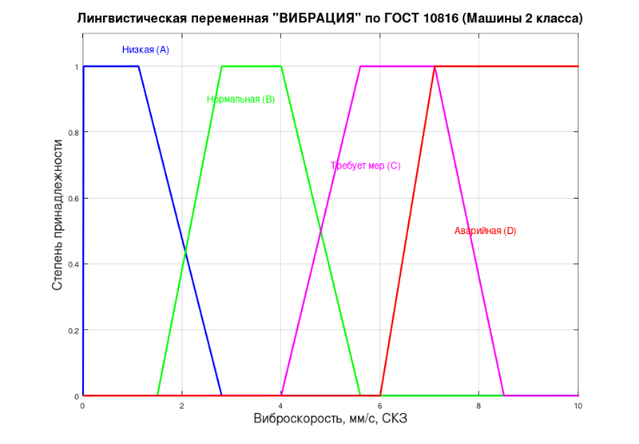
Рис. 1. Лингвистическая переменная «ВИБРАЦИЯ» и четыре функции принадлежности (термы)
(низкая, нормальная, требует мер, аварийная)

Соответствующее нечеткое правило для нашего примера запишется так:
ЕСЛИ («ВИБРАЦИЯ» = низкая), ТО (ВЫВОД = «механизм соответствует новой машине»). Правила формируются на основе экспертных знаний и анализа данных.
Вывод результатов диагностирования для диагноста целесообразно осуществлять методом Мамдани (дефаззификация не требуется).
В силу ограниченности места для тезисов доклада здесь не приводится полный набор правил НЛ, созданных для решения поставленной задачи.
Основные результаты
Разработана функционирующая нечеткая экспертная система для диагностики 4-х типовых состояний контролируемого ПК. Методика реализована в приборах, внесенных в Госреестр СИ (номера в реестре № 24386-05 и № 29452-05). Проведенные эксперименты показали, что предложенный метод обеспечивает получение результата диагностирования, в условиях отсутствия априорной информации о ПК и полном отсутствии специальных знаний у пользователя.
Главное преимущество метода — интерпретируемость: система не просто выдает ответ, но и позволяет проследить логику его принятия через активированные правила, что важно для доверия со стороны инженера-диагноста.
Выводы и перспективы
Применение аппарата НЛ является эффективным подходом к решению задачи диагностики не только ПК но и других узлов машинного оборудования, позволяя объединить количественные данные и качественные экспертные знания.
Разработанная модель превосходит простые пороговые методы по точности и обладает ключевым преимуществом — прозрачностью и понятностью для пользователя.
Перспективы дальнейших исследований
Интеграция нечеткой модели с методами глубокого обучения для автоматического извлечения признаков и ВД. Разработка программного модуля для внедрения в промышленные системы мониторинга состояния.
Работа выполнена за счет средств Государственного задания, код (шифр) научной темы, присвоенной учредителем (организацией) FFGU-2024-0020.

АКУСТИЧЕСКОЕ СМЯГЧЕНИЕ ПРИ ЭЛЕКТРОПЛАСТИЧНОСТИ
¹Скворцов О.Б., к.т.н., с.н.с., ¹Сташенко В.И., к.ф.-м.н., в.н.с.
¹ Институт машиноведения им. А.А. Благонравова РАН, г. Москва

Наряду с термообработкой металлов, для повышения их деформируемости при обработке находит применение акустическое и вибрационное воздействие на локальную область деформации [1]. Наблюдаемое при этом снижение сопротивления деформации получило наименование эффекта акустического смягчения. При таком высокочастотном воздействии также наблюдается трансформация механических свойств поверхностного слоя металла в виде релаксации остаточных механических напряжений, микроструктуры м фазового состава. По сравнению с термической обработкой акустическое смягчение существенно меньшие энергетические затраты и позволяет обходиться без заметного нагрева металла, который часто нежелателен. Недостатками использования акустического смягчения является необходимость использования дорогостоящих и ненадежных преобразователей электрических переменных напряжений в ультразвуковые колебания, а также сложность генерации механических колебаний большой мощности и передачи их через границу раздела между преобразователем и металлом.
Другим, более удобным, способом повышения деформируемости металла при его обработки является использование электропластического эффекта, который наблюдается в металлах при пропускании через них импульсного электрического тока высокой плотности (10-1000 А/мм²) и длительностью 50-200 мкс. Одиночные электрические импульсы с такими параметрами не оказывают заметного теплового воздействия на металл, но их действие сопровождается формированием в металле заметного ударно-волнового отклика. Пример такого отклика представлен на рис. 1.
Рис. 1. Ортогональные компоненты вибрационных перемещений поверхностного слоя металлической заготовки из нержавеющей стали размером 30х12х0,2 мм.
Простота реализации и управления таким способом управления деформируемостью металла, несмотря на большой объем исследований и публикаций по этой тематике, на практике, пока не нашел широкого применения из-за отсутствия теоретического описания происходящих при этом физических процессов и соответствующих экспериментальных данных. В работке [2] предложена теория электропластичности, основанная на процессе электрической индукции и описывающая формирование механических колебаний в металле при воздействии на него электрического импульса. Как отмечено в [2], тепловое действие тока и прямое действие электромагнитного поля на неоднородности металла не могут рассматриваться в качестве механизма электропластичности и в качестве такого механизма предлагается процесс механических колебаний в металле из-за электрической индукции. Возбуждение вибрационного отклика при воздействии электрического импульса наблюдается в экспериментальных исследованиях [3] и может быть объяснено проявлением сил Ампера и Лоренца.
Скачки механических напряжений [4] в металле после воздействия электрических импульсов можно описать как функцию огибающей вибрационного отклика, пример которой представлен на рис. 2.
Рис. 2. Огибающая сигнала ускорения в осевом направлении тока
Таким образом, акустическое смягчение можно рассматривать как механизм электропластичности.
Работа выполнена за счет средств Государственного задания, код (шифр) научной темы, присвоенной учредителем (организацией) FFGU-2024-0021
[1] Zhou H., Cui H., Qin Q.H. Influence of ultrasonic vibration on the plasticity of metals during compression process // Journal of Materials Processing Technology. V. 251, January 2018, P. 146-159.
[2] Sutton A.P., Todorov T.N. Theory of electroplasticity based on electromagnetic induction // Physical review materials, 2021, V: 5, № 11, 113605.
[3] Skvortsov O.B., Stashenko V.I. Processes in metals under electric pulse influence // Inorganic materials: Applied research, Vol. 16, No. 1, 2025. – pp. 42-47.
[4] Ye Y., Li X., Kuang J., et al. Effects of electropulsing assisted ultrasonic impact treatment on welded components [J]. Mater. Sci. Technol., 2015, 31: 1583.

УПРАВЛЕНИЕ ЭЛЕКТРОПЛАСТИЧНОСТЬЮ ПРИ ОБРАБОТКЕ МЕТАЛЛОВ ДАВЛЕНИЕМ
¹Сташенко В.И., к.ф.-м.н., в.н.с., ¹Скворцов О.Б., к.т.н., с.н.с.
¹ Институт машиноведения им. А.А. Благонравова РАН, г. Москва

Перспективность использования электропластичности металлов [1] для повышения деформируемости и улучшения свойств металла при практическом применении ограничивается отсутствием адекватной модели поведения металла при электроимпульсном воздействии и отсутствием необходимого простого оборудования [2]. Простую систему применения электропластичности можно реализовать с использованием вибрационной модели воздействия на материал [3]. Такая модель учитывает период вибрационных колебаний, изменяющийся в процессе обработке из-а влияния присоединенных масс на частоту резонанса заготовки.
Пример обработки с использованием электропластичности представлен на рис. 1.
При реализации генератора электрических импульсов возможно применение технических решений и компонентной базы , разработанных для использования в мощных импульсных инверторах [4].

Рис. 1. Схема прокатки заготовки 1 клетью 2 с воздействием электрических импульсов от генератора 3. Вибрационный сигнал от датчика 4 измеряется контроллером 5 и управляет длительностью и скважностью импульсов, поступающих на валки 6
Переменное напряжение AC снижается до требуемого уровня силовым трансформатором TP и мостовым выпрямителем на диодах D1-D4 формирует заряд на конденсаторе C1.
Рис. 2. Вибрационный отклик по ускорению на электрический импульс с фронтами в t0 и t1. Оценка полупериода t3-t2.

Рис. 3. Электрическая схема формирователя импульсов тока
Через резистор RC на конденсаторе C2 формируется заряд передаваемый на заготовку RL через ключи S1-S4. Схема показана на рисунке 2.
Характеристики электрического импульса задаются контроллером CPU.
Выбор длительности электрического импульса кратным нечетного числа оценок полупериода колебаний материала обеспечивает получение резонанса и большой амплитуды механических колебаний после окончания электрического импульса. Длительность таких колебаний позволяет выбрать скважность, обеспечивающую высокую энергоэффективность вклада электропластичности в деформирование металла и преобразование свойств его поверхностного слоя.
Работа выполнена за счет средств Государственного задания, код (шифр) научной темы, присвоенной учредителем (организацией) FFGU-2024-0021
[1]. Троицкий О. А. Электропластический эффект в металлах / изд-во «Ким Л.А.» м.: 2021. – 467 с.
[2]. Stolyarov V. V., Misochenko A. A. A pulsed current application to the deformation processing of materials / Materials 2023, 16, 6270.
[3]. Патент РФ № 2845944 БИ № 25. 28.08.2025.
[4]. Chen Z.; Huang A.Q. Busbar design for high-power SiC converters / Electronics. 2024, 13, 4758.

ВИБРОМОНИТОРИНГ ТЕХНИЧЕСКОГО СОТОЯНИЯ МАШИННОГО ОБОРУДОВАНИЯ С НЕЛИНЕЙНЫМИ ХАРАКТЕРИСТИКАМИ ПО ДАННЫМ АНАЛИЗА СВОЙСТВ ДВУМЕРНЫХ ЗАКОНОВ РАСПРЕДЕЛЕНИЯ
Соколова А.Г., ведущий научный сотрудник, канд. техн. наук,
Институт машиноведения им. А.А. Благонравова РАН, г. Москва

Целью работы является разработка алгоритмов виброконтроля технического состояния машинного оборудования для случаев, когда развитие деградационных процессов в узлах оборудования со временем наработки приводит к изменению динамических характеристик механической системы и необходимости анализа нелинейных свойств вибрации объекта, вызванных изменением структурных параметров.
Существующие алгоритмы вибромониторинга ориентированы только на оценку роста уровней виброактивноти в ограниченных полосах частот. Однако деградация узлов машинного оборудования часто сопровождается появлением супер- и суб-гармоник вибрации, частотной и амплитудной модуляцией и другими явлениями, характеризующими нелинейные колебания, что усложняет мониторинг и приводит к необходимости применения метода оценки этих изменений с помощью двумерного закона распределения вероятностей амплитуд вибрации и его характеристик.
Иллюстрация эффективности метода оценки вида оператора динамической системы (линейный – нелинейный) произведена по виду взаимной регрессионной функции случайных процессов на входе и выходе имитационной нелинейной модели преобразователя сигналов типа одностороннего и двустороннего ограничителя амплитуды. В результате получены графики передаточных функций нелинейных моделей.
На рис.1 представлены изображения формы двумерной плотности вероятностей амплитуд относительной вибрации вала в переднем
До ремонта После ремонта
Рис.1. 3D (вверху) и 2D (внизу) изображения двумерной плотности вероятности p(x,y) вибрации обоймы подшипника скольжения передней опоры компрессора в аварийном состоянии до и после ремонта

подшипнике центробежного компрессора в аварийном состоянии (до ремонта) и после ремонта.
На рис.2,а,в изображены графики функций взаимной регрессии M(Y/x) и M(X/y) вертикальной и горизонтальной составляющих относительной вибрации вала переднего и заднего подшипников компрессора в аварийном состоянии, которые позволяют сделать заключение о том, что при наличии эксплуатационных повреждений элементов подшипника стохастическая связь колебаний ротора в подшипнике становится существенно нелинейной. На рис.2,б,г - функции взаимной регрессии после ремонта компрессора.
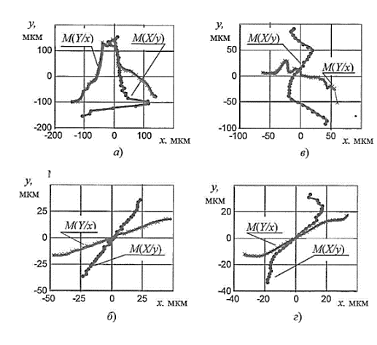

Рис.2. Взаимно-регрессионные функции M(Y/x) и M(X/y) сигналов относительной вибрации вала компрессора в переднем подшипнике (слева) до ремонта (а) и после ремонта (б) и в заднем подшипнике (справа) до ремонта (в) и после ремонта (г)

Сопоставление графиков функций взаимной регрессии M(Y/x), M(X/y) позволяют сделать заключение о том, что наличие эксплуатационных повреждений элементов подшипников изменяют вид стохастической связи колебаний x(t) и y(t) ротора в подшипнике, который становится существенно нелинейным. Из рис.2, г можно сделать заключение о допущенных дефектах монтажа оборудования при сборочно-разборочных работах при проведении технического обслуживания.
Выводы.
О степени деградации узлов оборудования можно судить по результатам сопоставления значений корреляционных отношений и коэффициентов взаимной корреляции вибрационных сигналов. Вид неисправности можно определить по спектральным характеристикам. При проведении ТО центробежного компрессора были обнаружены эксплуатационные повреждения на обоймах подшипников скольжения (задиры и повреждения слоя баббита), что подтверждает целесообразность комплексного использования в системах вибромониторинга предложенного метода совместно со стандартными для более достоверного обнаружения и идентификации скрытых дефектов на ранней стадии их развития, что является залогом обеспечения безаварийной эксплуатации и долговечности машинного оборудования.

ИЗУЧЕНИЕ КИНЕТИКИ ПРОРАСТАНИЯ ТРЕЩИНЫ В ЛИСТОВОМ СТЕКЛЕ ПРИ ИЗГИБЕ
¹Матвиенко Ю. Г., ¹Васильев И. Е., ¹Фурсов В. Ю.
¹ Институт машиноведения им. А.А. Благонравова РАН, г. Москва
vie01@rambler.ru

Цель
Для изучения кинетики подрастания трещины в листовом стекле при его изгибе использовалась вибродиагностика (ВБД), акустико-эмиссионная диагностика (АЭД) и видеосъёмка, в том числе с применением высокоскоростной камеры.
Материалы и методы
Объектом исследования являлись пластины из листового стекла из многослойного углепластика с габаритными размерами 250х150 мм и толщиной 3-6 мм. Методика получения трещин была следующей. На поверхность стекла наносился прозрачный скотч, который в месте надреза удалялся. Затем на расстоянии 50 мм от кромки короткой стороны платины с края стеклорезом выполнялся короткий надрез длиной 30-60 мм. Пластины с полученными трещинами располагались на краю стола и консольно закреплялись на поверхности 250х75 мм распределенным грузом. С другой стороны пластины на расстоянии 30 мм от края прикладывалась распределённая изгибающая нагрузка. При этом преобразователи акустической эмиссии (ПАЭ) и датчики вибрации (акселерометры А-1 и А-2) устанавливались со стороны консольной заделки.
Процесс подрастания трещины в проводимых экспериментах синхронно регистрировался с применением АЭД, ВБД и видеосъёмки посредством камеры EOS 60D («Canon», США) со скоростью 25 к/с и высокоскоростной камеры Evercam 2000-16-М (ООО «Эверком», РФ) при скорости 10⁴ к/с.
Результаты и их обсуждение
Кинетика подрастания начальной трещины в испытанных пластинах может быть разделена на характерные стадии, представленные на рис. 1:
– начальная трещина l₀ в листовом стекле;
1) прорастание трещины в растянутом слое при медленном повышении уровня нагрузки до 10 Н, когда глубина трещины при подрастании могла снижаться от нейтрального слоя (НС), лежащего при изгибе в срединной плоскости пластины стекла, до выхода на его поверхность;
2) скачок подрастания поверхностной трещины, сопровождавшийся незначительным падением нагрузки, когда трещина мгновенно продвигалась на 30-50 мм, соединяя локальные концентраторы напряжений на растянутой поверхности стекла;
3) медленное прорастание трещины при повышении нагрузки до 15-20 Н, когда она достигала критической длины (превышающей 175 мм или 3/4 от длины образца);
4) скачок подрастания трещины, сопровождавшийся падением нагрузки и мгновенным распространением трещины на всю ширину пластины стекла;
5) долом пластины, сопровождавшийся образованием трещины по всей толщине стекла и резким снижением нагрузки.
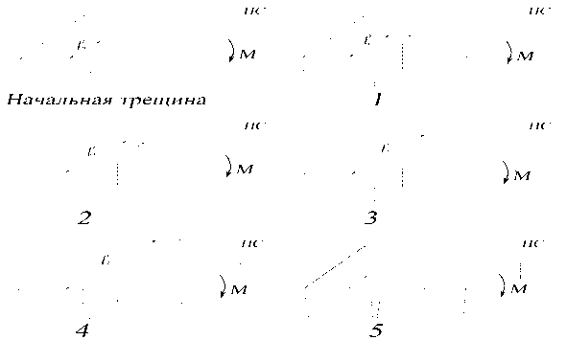
Рис.1. Стадии (1, …, 5) прорастания начальной трещины l₀ при изгибе пластины стекла до момента раскалывания
На рис. 2 показаны результаты локации источников АЭ, выявленные в процессе прорастания трещины в пластине листового стекла при изгибе.

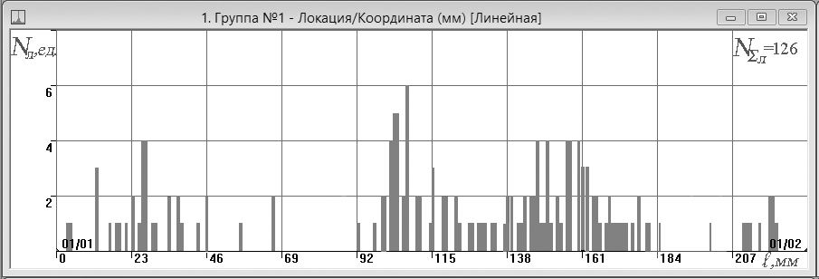
Рис. 2. Локация источников АЭ при прорастании трещины в пластине листового стекла при изгибе
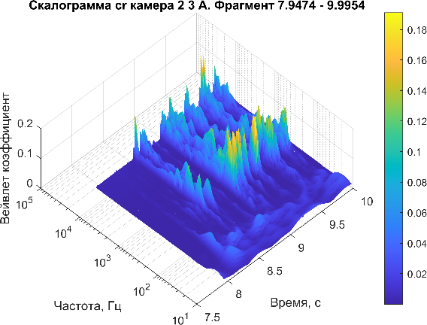
Рис. 3. Скалограмма сигнала ВД при прорастании трещины в пластине листового стекла при изгибе
Из локационной картины регистрации источников АЭ следует, что минимальная их плотность имела место, в интервалах 50-90 мм и 175-230 мм, т.е. на стадиях 2 и 4, когда происходили скачки подрастания трещин, сопровождаемые стабилизацией или даже снижением уровня нагрузки.
Работа выполнена при финансовой поддержке РНФ (грант № 24-19-00117).
[1]. Безопасность России. Правовые, социально-экономические и научно-технические аспекты. Анализ переходов сложных систем в опасные состояния / Под ред. чл.-корр. РАН Н. А. Махутова. М.: Знание. 2025. 688 с.

ИССЛЕДОВАНИЕ ЭВОЛЮЦИИ СТРУКТУРЫ И НЕЛИНЕЙНОГО ОТКЛИКА МОДЕЛИ ВЯЗКОУПРУГОПЛАСТИЧНОЙ ТИКСОТРОПНОЙ СРЕДЫ ПРИ ЦИКЛИЧЕСКОМ ДЕФОРМИРОВАНИИ
^{1,2}Гулин В.В., ^{1,2}Хохлов А.В.
¹Научно-исследовательский институт механики МГУ имени М.В. Ломоносова, г. Москва, Россия; (kornet104@gmail.com);
²Северо-восточный федеральный университет имени М.К. Аммосова, г. Якутск, Россия

В докладе рассматривается поведение нелинейной модели сдвигового течения тиксотропной среды, в которой эволюция внутренней структуры взаимосвязана с процессом деформирования (1), предложенной в статьях [1, 2] и исследуемой в [3-6]. Модель содержит параметр структурированности w, влияющий как на вязкость, так и на модуль сдвига материала. Разрушение и восстановление структуры описываются кинетическим уравнением, в котором скорость деградации зависит от действующего напряжения.
, , (1)
где γ – сдвиговая деформация; s – касательное напряжение; w(t) ∈ [0,1] – параметр структурированности; G(w), η(w) – модуль сдвига и вязкость, зависящие от структурированности; g(s) – функция, определяющая влияние напряжения на скорость разрушения структуры (неубывающая, g(0) = 1); k₁ и k₂ – коэффициенты, задающие скорость образования и разрушения структурированности в отсутствии напряжения.
Изучается отклик модели при циклическом нагружении в широком диапазоне амплитуд и частот, включая режимы осцилляционного сдвига малых и больших амплитуд (SAOS и LAOS). На основе численного моделирования исследуется зависимость формы установившихся кривых напряжения s(t) и структурированности w(t) от характеристик заданной программы деформирования. Выявлены типовые сценарии перехода от линейного вязкоупругого отклика (в котором w(t) остаётся почти постоянным, и модель приближается к линейному элементу Максвелла) к нелинейному поведению, характеризующемуся циклическим разрушением и восстановлением структуры внутри каждого периода. В этом режиме наблюдаются сдвиги фазы между деформацией и напряжением, асимметрия кривых напряжения между этапами нагружения и разгрузки в цикле, изменение формы фазовых портретов.
Исследуется амплитудная зависимость величин G' и G'' – динамических модулей, определяемых на основе разложения отклика в ряд Фурье. Демонстрируется чувствительность этих величин к параметрам структурной эволюции и возможность выхода за пределы применимости линейной теории вязкоупругости. Модель позволяет воспроизводить ключевые черты поведения, наблюдаемые в LAOS-экспериментах, включая изменение наклона петель гистерезиса, усиление нелинейных гармоник и нарушение симметрии между участками возрастания и убывания напряжения.
Обсуждаются примеры согласованности результатов моделирования с экспериментальными данными для тиксотропных растворов, гелей, эмульсий и суспензий, проявляющих обратимую микроструктурную перестройку. Модель применима для качественного описания переходов между различными режимами деформации и восстановления в цикле. Модель может служить основой для интерпретации амплитудно-частотных данных, полученных в экспериментах на тиксотропных материалах с выраженным нелинейным поведением.
Работа выполнена при финансовой поддержке Министерства науки и высшего образования РФ (проект №FSRG-2024-0004).
[1] Столин А.М., Хохлов А.В. Нелинейная модель сдвигового течения тиксотропных вязкоупругопластичных сред, учитывающая эволюцию структуры, и её анализ // Вестн. Моск. ун-та. Сер. 1: Математика. Механика. 2022. № 5. С. 31–39.
[2] Хохлов А.В. Точка равновесия и фазовый портрет модели течения тиксотропных сред, учитывающей эволюцию структуры // Вестн. Моск. ун-та. Сер. 1: Математика. Механика. 2023. № 4. С. 30–39.
[3] Хохлов А.В., Гулин В.В. Анализ свойств нелинейной модели сдвигового течения тиксотропных сред, учитывающей взаимное влияние эволюции структуры и процесса деформирования // Физическая мезомеханика. 2023. Т. 26, № 4. С. 41–63.
[4] Хохлов А.В., Гулин В.В. Влияние эволюции структуры и уровня нагрузки на свойства кривых ползучести и восстановления, порождаемых нелинейной моделью деформирования тиксотропных вязкоупругопластичных сред // Физическая мезомеханика. 2024. Т. 27. № 5. С. 77–103.
[5] Khokhlov A.V., Gulin V.V. Families of stress-strain, relaxation, and creep curves generated by a nonlinear model for thixotropic viscoelastic-plastic media accounting for structure evolution. part 2. relaxation and stress-strain curves // Mechanics of Composite Materials. 2024. Vol. 60. no. 2. P. 259–278.
[6] Хохлов А.В., Гулин В.В. Кривые течения и деформирования нелинейной модели сдвигового течения тиксотропных вязкоупругопластичных сред, учитывающей эволюцию структуры // Вестник ПНИПУ. Механика. 2024. № 1. С. 112–143.

- Процессы измельчения и активации твердых частиц, а также смешения сыпучих сред. Приложения к стройматериалам.

АНАЛИЗ ВОЗМОЖНОСТИ ПРИМЕНЕНИЯ СЕРВОПРИВОДОВ В МУКОМОЛЬНЫХ МЕЛЬНИЦАХ.
Гришняев И.Н., Слепцов В.В.
Институт машиноведения им. А.А. Благонравова РАН, г. Москва (Филиал «Научный центр нелинейной волновой механики и технологии РАН» (НЦ НВМТ РАН))
iisi@inbox.ru

Аннотация
В данной работе рассматривается вопрос использования сервоприводов в мукомольных мельницах. Анализируется мельница, использующая нелинейные эффекты формообразования, содержащая ротор, вращающийся с высокой скоростью и статор в режиме колебаний. Показано, что современные сервоприводы с вентильными электродвигателями, пригодны для использования в мукомольных мельницах.
Введение
Современная промышленность характеризуется высоким уровнем автоматизации технологических процессов, при этом многие технологические машины, исполнительные органы которых выполняют управляемые перемещения, имеют в своем составе сервоприводы.
Отличительной особенностью современных сервоприводов является высокая степень унификации схем построения, технических характеристик и конструктивного исполнения [1].
Это позволяет достаточно просто применять такие сервоприводы как в традиционных технологических машинах (промышленных роботах, станках с ЧПУ, лазерных технологических машинах, координатно-измерительных машинах и пр.), так и в новых разработках.
Цель исследований
В настоящей работе рассматривается вопрос использования унифицированных электроприводов в мукомольных мельницах, имеющих важное народнохозяйственное значение.
В лабораториях НЦ НВМТ РАН разрабатывается мельница с механизмом, использующим нелинейные эффекты формообразования [2]. Такая мельница содержит ротор, вращающийся с регулируемой скоростью до 20000 об/мин, и статор, колеблющийся с амплитудой до 0,05 рад и частотой до 60 Гц.
Исходя из энергетических расчетов, в качестве анализируемого выбран сервопривод, состоящий из вентильного электродвигателя типа DNBB18-05D5BK1AMS и сервоусилителя типа EPS-B1-05D5B2.
Методы исследований
Проанализируем технические характеристики такого сервопривода. Оценим сначала энергетические возможности электродвигателя.
Зададим движение вала двигателя Р в виде Р = А$×\sin\left(ω×t\right), г$де А, $ω$ – соответственно амплитуда и частота движения.
Тогда при допустимой двухкратной форсировке двигателя по моменту и общепринятом двухкратном моменте инерции двигателя с нагрузкой определим максимальную частоту колебаний. Она равна 76 Герцам.
Это означает, что электродвигатель типа DNBB18-05D5BK1AMS при грамотном управлении может обеспечить колебания выходного вала амплитудой 0,05 рад и частотой до 76 Гц.
Проверить это можно с помощью математического анализа всего сервопривода, для чего необходимо составить его математическую модель, учитывающую сигнальные и энергетические ограничения всего сервопривода.
С учетом принципиальных схем была разработана математическая модель выбранного сервопривода в виде структурной схемы (как наиболее удобная для анализа), которая и представлена на рис.1.
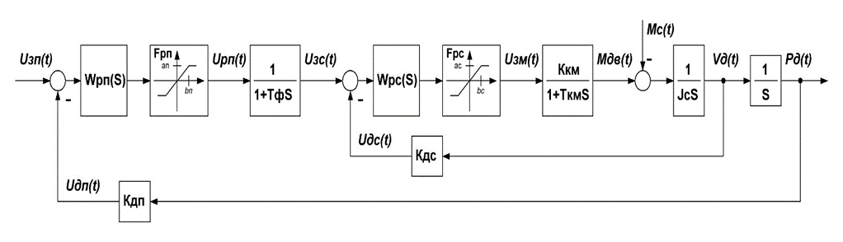Рис.1. Структурная схема сервопривода.
Приняты следующие обозначения: Wрп(S), Wрс(s) – передаточные функции регуляторов положения и скорости; Ккм – коэффициент передачи по моменту; Ткм – постоянная времени контура момента (= 2$×Тшим);$ J = $Jд+Jн$ – момент инерции двигателя и нагрузки; Кдп, Кдс – коэффициенты передачи датчика положения и скорости; Uзп, Uдп – соответственно сигналы задания положения и с датчика положения; Uзс, Uдс – соответственно сигналы задания скорости и с датчика скорости; Uрс – сигнал с регулятора скорости; F1 – нелинейность, отображающая ограничение по скорости и моменту ВД; Uзм – сигнал задания момента; Мд – момент ВД; Vд – скорость ВД; Рд – положение ВД.
Результаты исследований
Контур скорости настраивают на симметричный оптимум, а контур положения настраивают на технический оптимум [8]. Сервопривод был промоделирован при входных воздействиях, обеспечивающих перемещение выходного вала двигателя +/- 0,5 рад и частотах 10, 20, 30, 40, 50, 60, 70, 80 Гц.
Полученные переходные процессы для сигнала частотой 70 Гц представлены на рис.2.
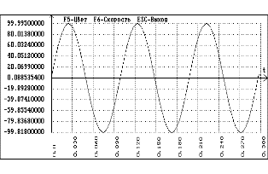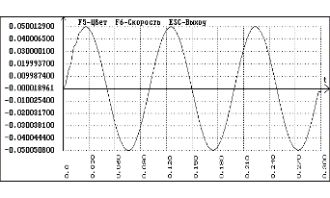
а) б)
Рис.2. Входной(а) и выходной(б) сигналы сервопривода.
Из проведенного анализа было выявлено. что сервопривод без входного фильтра отрабатывает гармонические перемещения амплитудой 0,05 рад и частотой до 70 Гц (далее управление нарушается).
Выводы
Результаты анализа свидетельствуют о возможности использования унифицированных сервоприводов в мукомольной мельнице.
Работа выполнена за счет средств Государственного задания, код (шифр) научной темы, присвоенной учредителем (организацией) FFGU-2024-0013.
[1] Ж.Г. Вегера, В.В. Слепцов Автоматизированный электропривод Монография. Москва: МИРЭА – Российский технологический университет, 2022. – 97 с.
[2] Применение волновых технологий для получения модифицированных крахмалов КМК / С.Р. Ганиев, Л.Г. Кузьмина, Н.Д. Лукин и др. //. Инженерный журнал. 2019. N 11. С. 24–27.

ОБ ЭФФЕКТИВНОСТИ ПАРОВОГО ВЗРЫВА
В РЕАКТОРАХ С РЕГУЛИРУЕМЫМ СБРОСОМ ДАВЛЕНИЯ
И.Н. Гришняев, Е.М. Конев
Институт машиноведения им. А.А. Благонравова РАН, г. Москва (Филиал «Научный центр нелинейной волновой механики и технологии РАН» (НЦ НВМТ РАН))
iisi@inbox.ru

Аннотация
Рассмотрены физические основы явления парового взрыва и условия его реализации в реакторах, где сброс давления осуществляется при помощи клапана. На основе теории горения и взрыва проанализированы стадии инициирования процесса - от подготовки парожидкостной смеси (ПЖС) до распространения ударной волны и выхода продуктов во внешнюю среду. Установлены ключевые факторы, обеспечивающие развитие взрыва в реакторе, а также причины, препятствующие его полноценному протеканию при несоответствии параметров конструкции и режимов работы.
Ключевые слова: паровой взрыв, реактор, клапан сброса давления, лигниноцеллюлозное сырьё, физические взрывы.

Введение
В технологии переработки лигниноцеллюлозного сырья (ЛЦС) широко применяются установки, использующие эффект парового взрыва. Под этим процессом понимают резкое, происходящее за миллисекунды, образование большого объёма пара в результате мгновенного испарения перегретой жидкости и последующего роста давления. Освобождающаяся внутренняя энергия преобразуется в механическую, что приводит к разрушению структуры исходного материала и повышает его реакционную способность при последующем осахаривании или биохимической обработке [1].
На практике паровой взрыв реализуется в герметичных реакторах цилиндрического типа, где давление сбрасывается через клапан. Однако в таких системах, особенно при больших объёмах (до нескольких кубических метров), возникают трудности, связанные с длительным временем выброса среды. Например, при использовании шарового клапана диаметром 4 дюйма время открытия составляет около 0,5 с, а полное опорожнение реактора объёмом 5 м³ - более 10 с. Эти значения на порядки превышают характерное время парового взрыва (~1 мс), что нарушает адиабатичность процесса и переводит его в режим «паровой варки» [2]. В результате обработка сырья становится неравномерной, а сам взрыв не реализуется.
Таким образом, возникает задача эффективности парового взрыва, при каких параметрах реакторов с клапанным сбросом давления возможна его реализация во внутреннем объёме.

1. Физическая природа парового взрыва
С точки зрения физики, взрыв - это быстрый процесс выделения энергии, вызывающий резкое повышение давления и температуры. В зависимости от природы источника энергии различают химические и физические взрывы. Химический взрыв сопровождается реакцией горения, переходящей в детонацию, и характеризуется экзотермическими превращениями вещества. Паровой взрыв, напротив, относится к физическим - его суть заключается не в химической реакции, а во взрывном испарении перегретой жидкости при локальном снижении давления.
В отличие от детонации взрывчатых веществ давление при паровом взрыве не может превышать давление насыщенных паров жидкости при данной температуре. Например, при 220 °С оно не превышает 2,3 МПа. При этом температура в зоне взрыва не повышается, а наоборот, понижается вследствие затрат тепла на фазовый переход [3].

2. Этапы и условия инициирования парового взрыва
Процесс парового взрыва в реакторе можно условно разделить на четыре стадии:
1. Подготовка парожидкостной смеси к критическому состоянию.
2. Инициирование взрыва при резком открытии клапана.
3. Развитие ударной волны и распространение процесса по объёму реактора.
4. Расширение продуктов взрыва и их выход во внешнюю среду.

2.1 Подготовка смеси
Для инициирования парового взрыва требуется, чтобы жидкость находилась в метастабильном состоянии, близком к пределу перегрева (относительный перегрев ε ≈ 1) и характеризовалась высокой частотой образования зародышей пара (J > 10⁸ м⁻³·с⁻¹). Эти параметры зависят от чистоты жидкости и отсутствия посторонних центров кавитации [4].

2.2 Механизм инициирования
Открытие клапана сброса давления приводит к образованию зоны пониженного давления на границе фаз ПЖС-внешняя среда. Перепад давлений вызывает интенсивный рост пузырьков пара, высвобождение внутренней энергии жидкости и появление ударной волны. Если скорость падения давления значительно превышает характерное время вскипания (−dp/dt ≫ p/τ), реализуется ударный режим инициирования, соответствующий условиям физического взрыва [5].

3. Распространение ударной волны
Возникшая при инициировании ударная волна распространяется по объёму реактора, вовлекая в процесс всё новые участки парожидкостной смеси. В зоне волны происходит резкое изменение давления, плотности и скорости движения частиц, что соответствует условиям нестационарного сильного разрыва.
Скорость распространения ударной волны определяется адиабатической сжимаемостью среды и близка к скорости звука в парожидкостной смеси (u ≈ ω). Для того чтобы взрыв имел детонационный характер, необходимо выполнение условия u ≥ ω. Если же скорость меньше, процесс переходит в «паровую варку», то есть в медленное вскипание без образования мощного импульса давления [6].
Расчёты показывают, что при начальном давлении в реакторе выше 3 МПа ударная волна распространяется со скоростью порядка 1400–1500 м/с и охватывает практически весь объём реактора. При меньших давлениях взрыв не развивается полностью - ударная волна затухает до достижения стенок.

4. Расширение продуктов взрыва и вывод пара
Финальная стадия процесса определяется конструктивными параметрами реактора, в первую очередь - площадью проходного сечения клапана. Для обеспечения свободного выхода продуктов взрыва требуется, чтобы площадь клапана была соизмерима с поперечным сечением реактора.
Если это условие не выполняется, между скоростью образования пара и его выходом возникает дисбаланс, который ведёт к росту давления внутри реактора и снижению интенсивности взрыва. В результате часть энергии, выделяющейся при фазовом переходе, расходуется не на разрушение структуры ЛЦС, а на преодоление сопротивления потоку. Это снижает эффективность процесса и может привести к срыву ударной волны [7].
В реакторах большого объёма (порядка 1-5 м³) реализовать надкритический режим сброса давления через клапан сложно: время полного опорожнения измеряется секундами, что существенно превышает длительность парового взрыва (миллисекунды). Поэтому на практике часто наблюдается переход от взрывного режима к квазистационарному расширению, сопровождаемому незначительным понижением давления и частичным разрушением ЛЦС.

5. Анализ условий реализации процесса
Для оценки реальной возможности протекания парового взрыва в реакторах с регулируемым сбросом давления были использованы параметры типовой установки объёмом 0,0015 м³, рабочим давлением 2-7 МПа и температурой 200-300 °С.
Расчёты показали:
- ударный режим инициирования достигается при температуре, близкой к температуре перегрева жидкости (ε ≈ 1);
- скорость падения давления должна превышать 10⁸ Па/с;
- при давлении выше 3 МПа ударная волна охватывает весь объём реактора;
- давление после прохождения волны снижается не более чем на 2–3 %, что указывает на адиабатический характер процесса.
Таким образом, полноценный паровой взрыв реализуется только при сочетании высокой степени перегрева, достаточного перепада давления, быстрого открытия клапана и соизмеримости диаметров внутреннего объема реактора и клапана сброса давления. При нарушении этих условий процесс переходит в режим паровой обработки без взрывного эффекта.

Заключение
На основе теории горения и взрыва рассмотрены особенности инициирования и развития парового взрыва в реакторах с регулируемым сбросом давления. Показано, что основным ограничивающим фактором является несоответствие площади клапана и внутреннего объёма реактора, вызывающее разбалансировку между скоростью генерации пара и его выходом.
Для устойчивого протекания взрыва необходимы следующие условия:
- температура парожидкостной смеси, близкая к температуре предельного перегрева;
- начальное давление выше 3 МПа;
- скорость открытия клапана, обеспечивающая резкое падение давления (−dp/dt ≥ 10⁸ Па/с).
При соблюдении этих параметров ударная волна охватывает весь объём реактора, а высвобождающаяся энергия используется для эффективного разрушения структуры лигниноцеллюлозного сырья. В противном случае взрыв не эффективный, вырождается, переходя в процесс паровой варки.
Работа выполнена за счет средств Государственного задания, код (шифр) научной темы, присвоенной учредителем (организацией) FFGU-2024-0013.
Конфликт интересов
Авторы данной работы заявляют, что у них нет конфликта интересов.
[1] Кириллов П. Л., Богословская Г. П. Тепломассообмен в ядерных энергетических установках. - М.: Изд. АТ, 2008.
[2] Yu Z., Zhang B., Xu G., Song A. A real explosion: The requirement of steam explosion pretreatment. // Bioresource Technology, 2012, №121, p.335-341.
[3] Буланов Н. В. Взрывное вскипание диспергированных жидкостей. - Екатеринбург: УрГУПС, 2011.
[4] Ганиев О. Р., Гришняев И. Н. Термодинамические условия вскипания жидкости при проектировании установок парового взрыва. // Проблемы машиностроения и надежности машин, 2022, №5, с.84-92.
[5] Campbell I. J., Pitcher A. S. Shock waves in a liquid containing gas bubbles. // Proc. Roy. Soc. Ser. A, 1958, Vol.243, №1235, p.534-545.
[6] Скрипов В. П., Синицын Е. Н. Теплофизические свойства жидкостей в метастабильном состоянии.- М.: Атомиздат, 1980.
[7] Накоряков Е. В., Покусаев Б. Г. Волновая динамика газо- и парожидкостных сред. — М.: Энергоатомиздат, 1990.

Механические процессы в пористом теле, насыщенном перегретой жидкостью при резком сбросе внешнего давлЕния
¹Ганиев О.Р., ¹Ганиев С.Р.,^{1,2}Звягин А.В., ¹Курменев Д.В.
¹ Институт машиноведения им. А.А. Благонравова РАН, г. Москва (Филиал «Научный центр нелинейной волновой механики и технологии РАН» (НЦ НВМТ РАН))
²Московский государственный университет имени М.В. Ломоносова, г. Москва, Россия.

Аннотация. Измельчение материалов является актуальной проблемой многих современных технологий. Особенно это касается переработки органических материалов (отходы древесины, опилки, солома и т.д.). Для грубого измельчения чаще всего используются механические установки. Если требуется последующая химическая обработка и мелкое дробление, частицы исходного материала должны быть как можно меньших размеров. Таким образом, проблема мелкого дробления пористых материалов является актуальной задачей современной механики. Помимо механического измельчения современные технологии предлагают так называемую паро-взрывную обработку растительных материалов. Она заключается в предварительной пропитке пористого материала жидкостью при высокой температуре и давлении с последующим резким сбросом давления [1, 2]. Основные процессы, сопровождающие паро-взрывную обработку, и некоторые экспериментальные данные приведены в работах [3, 4]. Выделим основные факторы, сопровождающие процесс: 1). Во время насыщения пористого тела жидкостью происходят химические реакции, которые приводят к понижению механической прочности материала стенок пор (авторы связывают это с происходящими реакциями авто-гидролиза гемицеллюлоз и изменением структуры волокон [5]. 2). Перед сбросом давления в порах материала находится нагретая до высокой температуры (180^{о} – 250^{о} С) перегретая жидкость. При сбросе давления жидкость переходит в пар. 3).Расширяясь, пар увеличивает объём пор. При этом часть стенок пор разрушается. Происходит так называемое «разволокнение» материала.
Цель работы.
Создание математической модели явления, способной адекватно описывать процесс как качественно, так и количественно.
Математическая постановка задачи. Задача рассматривается в одномерной постановке. Пористое тело с проницаемостью занимает область . В начальный момент времени среда находится под высоким давлением . Начиная с момента на границах тела () давление начинает падать по линейному закону до значения . Падение давления происходит за время . Давление упруго сжимаемого газа в сжимаемом скелете описывается уравнением пъезопроводности
(1)
(Формула Щелкачева).
В формуле (1) коэффициент объёмного сжатия газа, коэффициент объёмного сжатия материала скелета,вязкость пара, пористость среды. Для упрощения будем использовать в качестве неизвестной функции избыточное давление . Уравнение (3) необходимо решить со следующими начальными и граничными условиями:
в начальный момент ;
на границах тела .
Движение скелета под действием градиента давления и вязких сил со стороны движущегося пара описывается уравнением движения в рамках пористой упругой среды, заполненной газом
(2)
Эффективные напряжения вычисляются по формулам
(3)
В формулах (2), (3) использованы следующие обозначения: вектор перемещений упругого скелета, эффективные напряжения, давление газовой фазы, упругие модули материала скелета, объемное содержание твердой и газовой фазы, безразмерные константы пористой среды . В результате, получим для перемещения волновое уравнение
По данной модели проводились численные расчеты вплоть до момента времени начала разрушения. В качестве критерия разрушения использовалось критическое значение деформации растяжения.
На рис.1 представлена графически процедура определения характерного размера фрагмента для случая . Для этого находится максимальное значение деформации в последовательные моменты времени. Как только максимум превосходит критическое значение, время и место разрушения локализуется методом последовательных приближений. В данном случае характерный размер равен 6.5 мм.
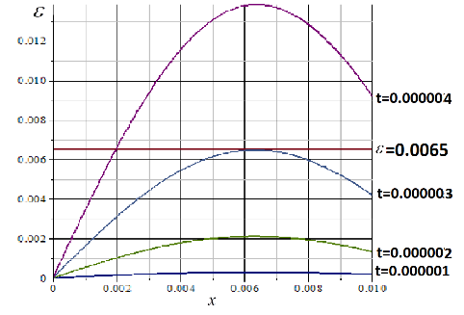
Рис.1. Случай . Зависимость деформации от координаты в окрестности границы для фиксированных последовательных моментов времени.

Разрушение происходит в некотором сечении в момент времени, когда в данном сечении максимальная деформация становится равной критическому значению. В данном случае критическая деформация реализуется в сечении в момент времени .
Эксперимент показывает, что с ростом температуры (а значит и начального давления) для всех случаев времени сброса давления с ростом начальной температуры размер частиц уменьшается. В теоретической модели наблюдается тот же эффект с ростом начального перепада давления. Вторым определяющим параметром в экспериментах является время сброса давления. Чем быстрее происходит его сброс, тем меньше размер частиц. Эта же тенденция наблюдается и в теоретической модели. Это позволяет сделать вывод о качественном совпадении теоретической модели процесса и результатов эксперимента. Сравнение для размера образца ( мм) теоретической модели и экспериментов приведено в таблице

 |  | теория | Эксп.[мм] | Эксп.[мм]
N | [c]
1 | 1. | 3.2 | 0.8 | 6.2
2 | 0.1с | 0.52 | - | 0.8
Сравнение показывает, что для выбранных средних значений параметров древесины, размеры фрагментов достаточно близки.
Выводы. 1) Полученные результаты количественно достаточно близки к размеру фрагментов разрушения в эксперименте. 2) Размеры фрагментов разрушения существенно и нелинейно зависят от размеров тела, времени декомпрессии и начального давления (температуры) насыщенного пара. Предложенная методика может быть использована при моделировании соответствующего технологического процесса.
Работа выполнена за счет средств Государственного задания, код (шифр) научной темы, присвоенной учредителем (организацией) FFGU-2024-0013.
[1]. Зиатдинова Д.Ф., Просвирников Д.Б., Сафин Р.Г., Байгильдеева Е.И. Комплексная переработка древесных отходов паро-взрывным методом в аппарате высокого давления // Вестник Казанского технологического университета. –2011. № 2. С. 124 – 131.
[2]. Зиатдинова Д.Ф., Сафин Р.Г., Просвирников Д.Б. Разработка опытно-промышленной установки для разделения лигноцеллюлозного материала на компоненты методом высокотемпературного парового гидролиза // Вестник Казанского технологического университета. – 2011. № 12. С. 93 – 101.
[3]. Просвирников Д. Б., Халитов Р. А., Лашков В. А. Исследование механизма паро-взрывного диспергирования лигноцеллюлозного материала // Вестник технологического университета. 2014, т.17, в.1, С. 241-243.
[4]. Просвирников Д.Б., Салдаев В.А. Особенности переработки древесных материалов методом паро-взрывного автогидролиза и технологические пути использования получаемого лигноцеллюлозного продукта //Деревообрабатывающая промышленность, изд. № 4. 2012. С. 8 – 13
[5]. Зиатдинова Д.Ф., Сафин Р.Г., Просвирников Д.Б. Исследование влияния высокотемпературной обработки на свойства продуктов, полученных методом паро-взрывного гидролиза лигноцеллюлозного материала // Вестник Казанского технологического университета. – 2011. - № 12. – С. 58 – 66.

МАТЕМАТИЧЕСКОЕ МОДЕЛИРОВАНИЕ ПАРОВОГО ИНЖЕКТОРА
Корнеев А.С.
Институт машиноведения им. А.А. Благонравова РАН, г. Москва (Филиал «Научный центр нелинейной волновой механики и технологии РАН» (НЦ НВМТ РАН))
korneev47@gmail.com

В работе [1] были представлены результаты экспериментального исследования пароводяного струйного инжектора в режиме генерации нелинейных колебаний давления. При давлении рабочего пара 0,8 – 1,0 МПа получен размах колебаний 0,5 – 0,6 МПа на частотах 5 – 20 Гц. Такие колебания давления с высокой амплитудой в горячей воде можно использовать, например, для обработки пластов при добыче сверхвязкой нефти.
Таким образом, разработка методов расчета пароводяных инжекторов имеет большое практическое значение. Протекающие в них сложные физические процессы, связанные с изменением агрегатного состояния рабочих тел − конденсацией пара, нагревом и испарением инжектируемой жидкости, а также с возникновением и перемещением скачков уплотнения, в настоящее время не даёт возможности рассчитывать нестационарные процессы в пароводяных инжекторах. В данной работе мы ограничиваемся расчётом установившихся состояний, на базе которых возникают колебания давления.
Исследованный инжектор состоял из трех основных частей: разгонного сопла, камеры смешения и диффузора (рис. 1). Для расчета каждой из этих частей использовалась своя система обыкновенных дифференциальных уравнений и замыкающих соотношений [2, 3], описывающих условия сохранения массы, импульса и энергии.

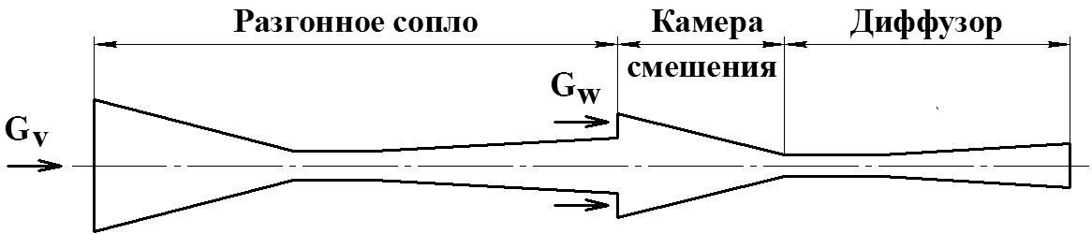Рис. 1. Схема исследованного устройства
Для расчета разгонного сопла была принята одномерная равновесная модель расширения водяного пара с верхней пограничной кривой при учете сил трения. Теплофизические свойства пара брались по данным [4] и аппроксимировались полиномами, представленными в [3].
На вход разгонного сопла подается сухой насыщенный пар с массовым расходом G_{v}, а на вход камеры смешения − холодная вода с расходом G_{w}. Предполагалось, что в начальном сечении камеры смешения холодные и горячие капли равномерно распределены в сухом насыщенном паре, но в целом поток термически и механически неравновесен. При его движении в камере он переходит в равновесное состояние, при котором значения температуры и скорости фаз становятся близкими между собой. Предполагалось, что на выходе из камеры смешения поток является жидкостью, cодержащей пузырьки пара, а фазы находятся в механическом равновесии и имеют одинаковую скорость. Исходя из этих условий, выполнялся расчет диффузора, состоявшего из сопряженных цилиндрического и конического каналов. Считалось, что скачок конденсации расположен в цилиндрической части, где происходит конденсация основной массы пара.
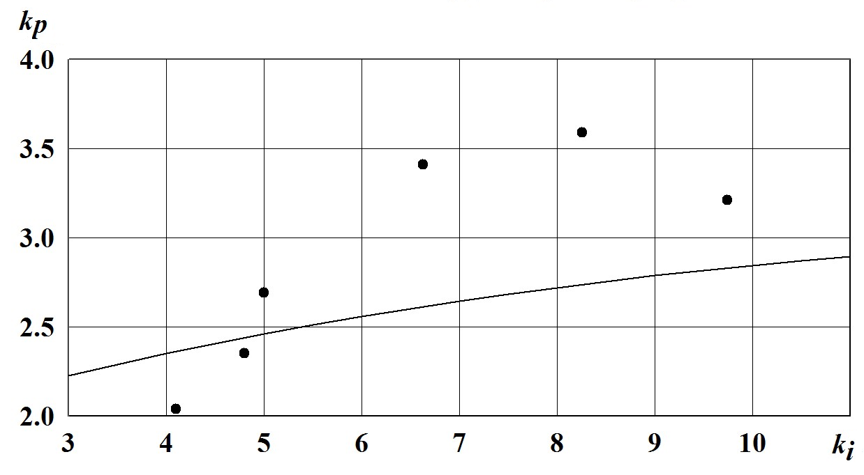С целью проверки использованной математической модели был проведен расчет для условий эксперимента [2] (рис. 2).
Рис. 2. Зависимость коэффициента повышения давления k_{p} от коэффициента инжекции k_{i}: точки − эксперимент [2], линия − наш расчёт.
Здесь k_{p}=p_{k}/p₀, k_{i}=G_{w}/G_{v}. p₀ − давление на входе в разгонное сопло, p_{k}. − давление на выходе из диффузора. Можно отметить согласие расчетных и экспериментальных данных.
Были выполнены вариантные расчеты инжектора для условий [1]. Получено, что исследуемый инжектор на оптимальных режимах работы обеспечивает повышение давления инжектируемой воды до 2,8 раз по сравнению с давлением пара на входе.
Работа выполнена за счет средств Государственного задания, код (шифр) научной темы, присвоенной учредителем (организацией) FFGU-2024-0013.
[1]. Жебынев Д.А., Чукаев А.Г., Панин С.С., Фельдман А.М. Пароводяной генератор колебаний давления // Проблемы машиностроения и надёжности машин. 2024. №4. С. 97 – 102.
[2]. Барилович В.А., Смирнов Ю.А. Пароструйный инжектор: расчёт и применение в отопительных системах // Научно-технические ведомости Санкт-Петербургского государственного политехнического университета. Энергетика. 2(243). 2016. С.7-15.
[3]. Барилович В.А. Основы термогазодинамики двухфазных потоков и их численное решение. СПбГТУ: Изд. Политехнического университета, 2009. 425 с.Махутов Н.А. Конструкция и методы расчета водо-водяных энергетических реакторов. — М.: Наука. — 1987.-231с.
[4]. Варгафтик Н.Б. Справочник по теплофизическим свойствам газов и жидкостей. . — М.: Наука, 1972. - 721 с.
СИНТЕЗ ТЕХНОЛОГИЧЕСКИХ РЕШЕНИЙ ДЛЯ МЕХАНИЧЕСКОЙ ПЕРЕРАБОТКИ ОТХОДОВ ПЕНОПОЛИУРЕТАНОВ
¹Раков Д.Л.
¹ Институт машиноведения им. А.А. Благонравова РАН, г. Москва
rdl@mail.ru

Актуальность задачи совершенствования систем механической переработки отходов обусловлена ужесточением экологических требований, необходимостью вовлечения вторичных материальных ресурсов в хозяйственный оборот и экономической целесообразностью. В работе рассматривается проблема разработки эффективных технологических решений (ТР) для механической переработки отходов пенополиуретанов (ППУ).
Анализируются специфические особенности материала, обусловливающие сложность его переработки. Предлагается методика структурного синтеза решений на основе морфологического подхода, позволяющая систематически генерировать и оценивать альтернативные варианты переработки с учетом различных форм исходных отходов и требований к конечным продуктам. Существующие ТР часто формируются эмпирически или на основе ограниченного опыта, что не позволяет в полной мере учесть весь спектр потенциально эффективных решений. Сложность объекта проектирования - заключается в многокомпонентности, наличии многочисленных взаимосвязей между операциями и варьирующихся параметрах как входного сырья (состав, влажность, загрязненность), так и выходных продуктов (фракционный состав, степень чистоты) [1]. Это порождает комбинаторное множество возможных решений, анализ которых традиционными методами затруднен. В данной связи применение формализованных методов структурного синтеза, в частности морфологического анализа (МА) [2], представляется перспективным для синтеза ТР в области переработки отходов.
МА, первоначально разработанный Ф. Цвикки, представляет собой метод системного анализа и генерации ТР для сложных, слабоструктурированных проблем. Его суть заключается в декомпозиции задачи на ключевые параметры (атрибуты), для каждого из которых определяются все возможные значения (альтернативы). Комбинация альтернатив по всем атрибутам порождает морфологическое множество решений – полное пространство возможных ТР. В дальнейшем был разработан модифицированный метод МА [3, 4].
Применительно к задаче в качестве атрибутов выбраны - исходная форма и тип отходов ППУ, методы предварительной обработки и подготовки, методы основного воздействия, методы модификации и форма конечного продукта. Далее была синтезирована морфологическая матрица и выбрано несколько ТР. Для реализации выбранного ТР разработано и испытано экспериментальное устройство и по результатам испытаний, опытная установка [17]. Технологический процесс в установке протекает в газовоздушной смеси. В ходе экспериментов удалось добиться стабильного процесса измельчения, а также получить узкую фракцию измельчаемого порошка, добавляемую в исходный полимер (Рис.1).
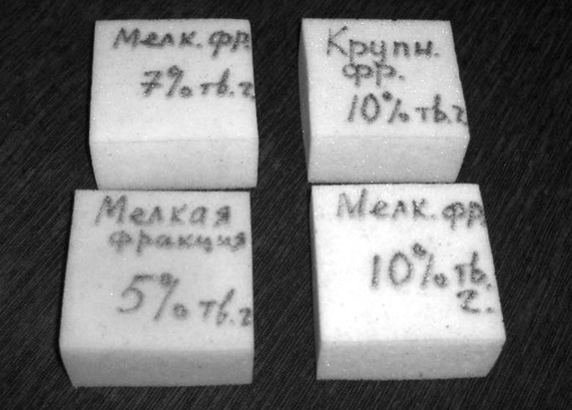
Рис. 1. Экспериментальные образцы ППУ.
Разработанная методика структурного синтеза ТР для механической переработки отходов ППУ на базе морфологического подхода позволили преодолеть эмпиризм и перейти к системному анализу всего пространства возможных ТР, и с учетом ограничений выбрать наиболее рациональные. Ключевыми преимуществами подхода являются его комплексность, наглядность и адаптивность к изменяющимся условиям. Дальнейшее развитие метода связано с созданием баз знаний по совместимости технологических операций для различных типов ППУ.
Работа выполнена за счет средств Государственного задания, код (шифр) научной темы, присвоенной учредителем (организацией) FFGU-2024-0016.
[1] W. Yang, et al., Recycling and disposal methods for polyurethane foam wastes, Procedia Environ. Sci., vol. 16, 2012, pp. 167–175.
[2]. Zwicky F. Entdecken, Erfinden, Forschen im morphologischen Weltbild. - Droemer/Knaur, München, Zürich. - 1966.- 206 p.
[3]. Rakov D.L., Sukhorukov R.Y., Pecheykina M.A. Choosing and evaluating fabrication processes by means of a computer-aided innovation support system based on the morphological approach // Journal of Machinery Manufacture and Reliability. - 2019. - Vol. 48. - Pp. 173-178.
[4]. Rakov D. Okkam - advanced morphological approach as method for computer aided innovation (CAI) // MATEC Web Conf. 2019. vol. 298, doi: 10.1051/matecconf/201929800120.
[5]. Раков, Д. Л., Клименко Б.М. Переработка эластичных пенополиуретанов // Экология и промышленность России. ЭКиП. - 2008. - 4 - С. 6-7.

СЕКЦИЯ 2. КОЛЕБАНИЯ И ВОЛНЫ В НЕФТЯНОМ И ГАЗОВОМ ДЕЛЕ

ПРОРЫВНЫЕ ТЕХНОЛОГИИ В ПРОЦЕССАХ ДИСПЕРГИРОВАНИЯ БУРОВЫХ ТЕХНОЛОГИЧЕСКИХ ЖИДКОСТЕЙ ДЛЯ БУРЕНИЯ И ОСВОЕНИЯ НЕФТЯНЫХ И ГАЗОВЫХ СКВАЖИН
Кузнецов Ю.С., Аверьянов А.П., Артамонов В.Ю., Султанов Д.Р., Султанова И.И., Шульгина А.П.
Институт машиноведения им. А.А. Благонравова РАН, г. Москва (Филиал «Научный центр нелинейной волновой механики и технологии РАН» (НЦ НВМТ РАН))
sultanov.d.r@yandex.ru

В современных процессах бурения ключевое значение имеют технологии диспергирования и гомогенизации компонентов буровых растворов. Исследования показали высокую эффективность волновых технологий при обработке монтмориллонитовых суспензий и солевых растворов с использованием гидродинамических генераторов вихревого и плоского типов.
При волновой обработке зафиксировано существенное увеличение динамического напряжения сдвига глинистых растворов и рост количества частиц размером 1-2 мкм в 2,5 раза. Волновая обработка повышает коллоидную фракцию суспензии, что снижает расход глинопорошка и сокращает время приготовления раствора в несколько раз по сравнению с традиционными методами.
Особую эффективность технология демонстрирует при работе с солевыми растворами: размер частиц соли уменьшается с 120 мкм до 1-6 мкм. Ключевую роль в процессе играют нелинейные волновые и кавитационные явления в проточной части генераторов.
Технология успешно внедрена в промысловых условиях, где доказала свою практическую применимость при приготовлении буровых растворов с кольматирующими свойствами. Волновая обработка позволяет создавать прочные малопроницаемые кольматационные экраны, ограничивающие проникновение фильтрата в продуктивный пласт.
Экономическая целесообразность волновой технологии подтверждена при приготовлении пересыщенных солевых растворов для глушения скважин. Повышение дисперсности обеспечивает увеличение седиментационной устойчивости, что позволяет получать стабильные растворы повышенной плотности для качественного глушения как низкодебитных, так и высокодебитных скважин.
Работа выполнена за счет средств Государственного задания, код (шифр) научной темы, присвоенной учредителем (организацией) FFGU-2024-0014.
[1]. Артамонов В.Ю., Пустовгар А.П., Султанов Д.Р., Кошелев А.Т., Кузнецов Ю.С., Ганиев С.Р. Волновая технология приготовления буровой промывочной жидкости // Журнал строительство нефтяных и газовых скважин на суше и на море. 2017. № 11. С. 31-34.

ЭКСПЕРИМЕНТАЛЬНЫЕ И ПРОМЫСЛОВЫЕ ИССЛЕДОВАНИЯ ВОЛНОВОЙ ТЕХНОЛОГИИ ОЧИСТКИ ЗАБОЯ И КОЛЬМАТАЦИИ ПРОНИЦАЕМЫХ ПЛАСТОВ
Кузнецов Ю.С., Аверьянов А.П., Артамонов В.Ю., Султанов Д.Р., Султанова И.И., Шульгина А.П.
Институт машиноведения им. А.А. Благонравова РАН, г. Москва (Филиал «Научный центр нелинейной волновой механики и технологии РАН» (НЦ НВМТ РАН))
sultanov.d.r@yandex.ru

Современные процессы бурения требуют эффективных технологий очистки забоя и кольматации проницаемых пластов. Волновая технология, основанная на преобразовании волновых воздействий в направленное движение, открывает значительные перспективы для ускорения бурения и обеспечения устойчивости ствола скважины. Экспериментальные исследования проводились на специальной установке, моделирующей скважинные условия, с использованием различных конструкций волновых генераторов для промывочных отверстий долот.
Проведенные испытания показали, что волновое воздействие существенно улучшает очистку забоя и способствует формированию эффективного кольматационного экрана. При бурении с волновым генератором зона проникновения бурового раствора в породу становится значительно уже, что подтверждается экспериментами на образцах известняка и песчаника. Толщина слоя проникновения бурового раствора уменьшается минимум в три раза по сравнению с традиционным бурением.
Практическое применение волновых генераторов в составе долот типа PDC продемонстрировало высокую эффективность технологии. Промысловые испытания на скважине 376 Б Татсуксинского месторождения показали увеличение механической скорости проходки на 32,6% по сравнению с соседним интервалом бурения. При этом сохранялись оптимальные параметры промывки и давления в системе.
Основные преимущества волновой технологии включают повышение скорости проходки для ряда пород, улучшение качества цементирования и снижение вероятности заколонных перетоков. Существенно уменьшается проникновение бурового раствора в продуктивный пласт, что положительно влияет на конечную продуктивность скважины. Технология особенно актуальна при строительстве газовых скважин и подземных хранилищ газа, где герметизация заколонного пространства имеет первостепенное значение.
Работа выполнена за счет средств Государственного задания, код (шифр) научной темы, присвоенной учредителем (организацией) FFGU-2024-0014.
[1]. Ганиев Р.Ф., Украинский Л.Е. «Динамика частиц при воздействии вибраций», Киев, «Наукова думка», 1975, 169 с.

МАЛОГАБАРИТНЫЙ СТРУЙНЫЙ НАСОС С ПАКЕРОМ ДЛЯ ВОССТАНОВЛЕНИЯ ПРИЕМИСТОСТИ СКВАЖИН
Ганиев О.Р., Шамов Н.А., Устенко И.Г., Султанов Д.Р.
Институт машиноведения им. А.А. Благонравова РАН, г. Москва (Филиал «Научный центр нелинейной волновой механики и технологии РАН» (НЦ НВМТ РАН))
shamov.na@mail.ru

Цель работы
Создание малогабаритного гидродинамического струйного насоса предназначено для очистки и восстановления коллекторских характеристик призабойной зоны пласта (ПЗП) без извлечения колонны нагнетательных труб (НКТ) из скважины.
Состав устройства.
На рис. 1 представлены основные элементы установки с гидравлической системой промывки скважины. В состав устройства [1] входят струйный насос 1 с гидромеханическим пакером 2, всасывающий фильтр 3, контейнер 4 с автономным термоманометром, спускаемые в колонну 5 НКТ-73 с пакером-якорем 6 на ГНКТ-38 7. На позиции 8 изображены продуктивный пласт, на позиции 9 – желобная емкость-отстойник с промывочной и скважинной жидкостью.
При создании циркуляции промывочной жидкости по завершению спуска насоса 1в зону обработки пласта скважины манжета пакера 2 расширяется, герметично перекрывает кольцевое пространство между корпусом, который начинает откачивать гидросреду из подпакерного пространства через фильтр и колонну НКТ-73 5 в емкость 9. В итоге создается депрессия на пласт 8. Пластовая жидкость вместе с фрагментами удаляемых отложений откачивается через фильтр 8 в емкость 9.
В случае необходимости в контейнер устанавливается не только глубинный термоманометр, но и автономный регистратор волновых процессов. Но первые испытания указанной техники и технологии выполнялись только на режиме создания депрессии на продуктивный пласт в 3-х нагнетательных скважинах в ОАО “Башнефть”.

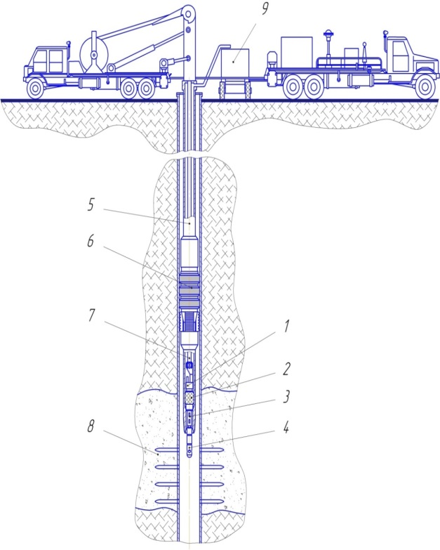
Рис. 1. Устройство УПН56-73
Результаты проведения опытных работ на нагнетатедьных скважинах
Табл.1. Данные о промысловых работах
Скважины,  площади | Приемистость, м³/сут.  (давление нагнетания, МПа)
Скважины,  площади | до  очистки | по  плану | после  очистки
№ 1083,  Менеузовская | 53  (12.2) | 150  (11.5) | 206  (11)
№ 423,  Ардатовская | 0  (6.1) | 100  (6.1) | 40  (6)
№ 171  Ардатовская | 55  (7.5) | 100  (7.5) | 160  (7,4)
Расход промывочной жидкости составлял от 2.0 до 2.5 л/с при давлении на нагнетательном насосе от 20 до 22 МПа. Приток загрязненной жидкости из ПЗП наблюдался в пределах от 0.5 до 0.7 л/с. Депрессия на пласт изменялась от 5.0 до 7.5 МПа, зарегистрированных термоманометром.
Следует отметить, что в процессе эксплуатации до проведения ремонта скважины № 423 произошел технический сбой в системе подготовки нагнетательной жидкости. В результате, чего в линию нагнетания и ПЗП скважины случайно попал под большим давлением закачки технологический шлам из отстойников с со шламом.
Для проведения более эффективной и производительной очистки ПЗП проблемной скважины № 423 требовалось применение следующего устройства типа УВТО-118ВС, но оно в тот момент не было еще изготовлено.
Выводы
1. Применение предложенного устройства показало простоту его обслуживания, высокую надежность и эффективность работы.
2. Испытания подтвердили большой ресурс работы, так как сопло и диффузор насоса выполнены из износостойкого твердого сплава.
Работа выполнена за счет средств Государственного задания, код (шифр) научной темы, присвоенной учредителем (организацией) FFGU-2024-0014.
[1]. Шамов Н.А. Устройство для промывки и освоения скважин (варианты). Патент 2213862 RU. Е21 В43/25. Опубл. 2003. БИ № 28. 11 с.

ВСКРЫТИЕ ПРОДУКТИВНЫХ ПЛАСТОВ СИСТЕМОЙ
МНОГОЯРУСНЫХ ДУГООБРАЗНЫХ КАНАЛОВ-ВОЛНОВОДОВ
Ганиев О.Р., Украинский Л.Е., Шамов Н.А.
Институт машиноведения им. А.А. Благонравова РАН, г. Москва (Филиал «Научный центр нелинейной волновой механики и технологии РАН» (НЦ НВМТ РАН))
shamov.na@mail.ru

Цель работы
Предложить промышленности технологию и технику вскрытия пластов многоярусными дугообразными перфорационными каналами-волноводами, повысить темп добычи нефти, а также нефтеотдачу пласта.
Эксплуатация скважин системой каналов-волноводов
При эксплуатации создаются интенсивные нелинейные волновые процессы в каналах-волноводах с диаметром стволов 56-64 мм генераторами волн давления. Таким образом, оказывается существенное воздействие на удаленные области продуктивного пласта, что позволит повысить дебит и приемистость скважин. Были проведены стендовые и промысловые испытания и исследования созданной техники и технологии [1, 2].
Ниже на рис. 1 представлена скважина с каналами, пробуренными перфобуром.
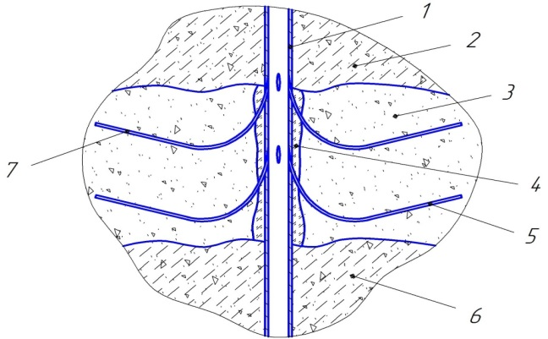

Рис. 1. Схема опытной скважины:
1 – обсадная колонна; 2 – кровля пласта 3; 4 – контур загрязнения; 5 – каналы нижние яруса;
6 – подошва пласта; 7 – каналы верхнего яруса
При проектировании перфобура была оценена расчетным и графическим путем возможность получения перфорационных каналов с наименьшим радиусом кривизны при заданных длинах и диаметрах статора винтового забойного двигателя, его шпинделя и долота.
Угол искривления ВЗД можно определить из следующей зависимости (1):
(1)
где L_{sp} – длина шпинделя от места искривления ВЗД до конца долота;
ς_{п} – поправочный коэффициент на разницу форм осевых линий у шпинделя ствола канала. Радиус (2) кривизны каналов 5 и 7:
(2)
где L_{st} – длина статора двигателя до места его искривления; d_{d} – диаметр долота; D_{st} – наружный диаметр статора двигателя.
Расчетная схема объемной скорости фильтрации в каналах-волноводах
Скорость фильтрации можно рассчитать с учетом информации из работ [2, 3] по следующим формулам (3), приведенным в статье [1]:
Здесь:
(3)
где n – общее количество каналов; n_{y} – количество ярусов радиальных стволов; D_{pk} – диаметр каналов; L_{pk} – радиальная длина каналов; l_{kb} – глубина блокирования ПЗП твердеющим составом; Р₁ – пластовое давление; Р₂ – давление в скважине на забое; k_{о} – исходная проницаемость породы; µ_{c} – динамическая вязкость пластовой среды; h_{n} – толщина продуктивного пласта; R₁ – радиус контура питания скважины; R₂ – радиус ствола скважины.
Выводы
Расчеты показали, что не только дебит скважины больше, но и площадь залегания остаточного пластового продукта ожидаемо меньше у многоканальной системы.
Создание многоярусных, но с оптимальной длиной каналов будет гораздо эффективнее, чем более длинных, хотя при меньшем количестве, но той же суммарной (общей) длины.
Работа выполнена за счет средств Государственного задания, код (шифр) научной темы, присвоенной учредителем (организацией) FFGU-2024-0014.
[1] Ганиев Р.Ф., Шамов Н.А. Вскрытие продуктивного пласта в скважине сетью перфорационных каналов-волноводов. МНТЖ “Проблемы машиностроения и надежности машин”. 2023. № 5, С. 84—92
[2] Шамов Н.А. Устройство для вторичного вскрытия продуктивных пластов нефтяных и газовых скважин (перфобур). Патент 2213197 RU. Е21И 7/08. 2003. Бюл. № 27. 12с.: ил.
[3] Бердин Т.Г. Проектирование разработки нефтегазовых месторождений системами горизонтальных скважин. М. ООО “Недра—Бизнесцентр”. 2001. 199с.
[4] Лягов И.А., Лягов А.В, Шайдаков В.В. Техническая система “Перфобур” для вторичного вскрытия продуктивных пластов. //Строительство нефтяных и газовых скважин на суше и на море. 2022. №2. С. 47—52.

СОЗДАНИЕ ПЕРФОРАЦИННЫХ РАЗВЕТВЛЕННЫХ КАНАЛОВ—ВОЛНОВОДОВ
Ганиев О.Р., Шамов Н.А.
Институт машиноведения им. А.А. Благонравова РАН, г. Москва (Филиал «Научный центр нелинейной волновой механики и технологии РАН» (НЦ НВМТ РАН))
shamov.na@mail.ru

Цель работы
В процессе проектировании перфобура расчетным и графическим путем была оценена возможность получения дугообразных перфорационных каналов-волноводов с наименьшим радиусом кривизны ствола.
Схема расчета геометрических параметров
двигателя и каналов-волноводов
При заданных длинах и диаметрах статора винтового забойного двигателя (ВЗД), его шпинделя и долота угол искривления составит (1):
(1)
где L_{st} – длина статора двигателя до места его искривления; d_{d} – диаметр долота; L_{sp} – длина шпинделя от места искривления ВЗД до конца долота; ς_{п} – поправочный коэффициент на разницу форм осевых линий прямолинейной у шпинделя с долотом и криволинейной у ствола перфорационного канала [1, 2].
Радиус кривизны канала-волновода (рис. 1) определится из следующей зависимости (2) [1]:
(2)
где D_{st} – наружный диаметр статора двигателя.
Наименьший радиус кривизны ствола перфорационного канала при исходных данных: L_{st} = 0.6 м, D_{st} = 0.043 м, d_{d} = 0.056 м, L_{sp} = 0.225 м, ς_{п} = 1.0 составил R_{k} = 3.5 м, максимальный угол искривления шпинделя α_{k} = 8^{о}28'. Продолжительность процесса будет происходить
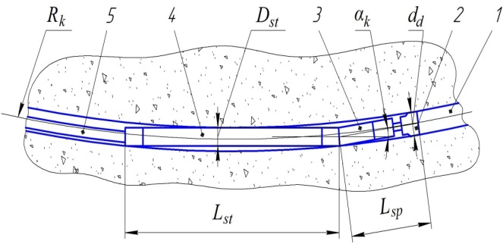
Рис. 1. ВЗД в канале-волноводе:
1 – ствол канала; 2 – долото; 3 – шпиндель; 4 – статор; 5 – гибкая бурильная труба
до тех пор, пока часть проходящей в пласт по скелету горной породы и ее порового пространства волновой энергии не вырастет до значений поступающей в перфорационный канал энергии вынужденных колебаний.
Для этого необходимо, например, соблюсти следующее соотношение длины каналов к длине полуволны давления (3):
(3)
где λ_{n} – длина волны наиболее низкочастотного колебания давления с наибольшей амплитудой; с_{zh} – скорость распространения волны в жидкости; f_{n} – наименьшая частота в спектре создаваемых генератором колебаний рабочих частот; п – ряд целых чисел (1, 2, 3…).
Отсюда, интенсивность волновой энергии I_{g}, передаваемой в канал-волновод от размещенного в скважине генератора колебаний давления, будет описываться зависимостью (4):
, (4)
где I_{n} – интенсивность энергии волны, прошедшей в скелет породы;
I_{пс} – интенсивность энергии волны, прошедшей в гидросреду порового пространства.
После преобразования формула (4) примет вид (5): (5) где р_{0v} – амплитуда давления на входе в канал-волновод; β – коэффициент затухания при рассеивании энергии волны в канале; ρ_{zh} – плотность пластовой жидкости; ρ_{zp} – плотность скелета горной породы; с_{zp} – скорость звука в ней; т_{п} – коэффициент эффективной пористости породы.
Выводы.
Расчеты подтвердили, что создание многоярусных, но оптимальной длины каналов будет гораздо эффективнее [1], чем у более длинных, но при меньшем количестве той же суммарной (общей) длине каналов [1, 3].
Особенно существенный эффект в повышении производительности бурения ожидается от использования роторно-пульсационного генератора волн давления, установленного в нижней части шпинделя (3) (рис. 1).
Работа выполнена за счет средств Государственного задания, код (шифр) научной темы, присвоенной учредителем (организацией) FFGU-2024-0014.
[1] Ганиев Р.Ф., Шамов Н.А. Вскрытие продуктивного пласта в скважине сетью перфорационных каналов-волноводов. МНТЖ “Проблемы машиностроения и надежности машин”. 2023. № 5, С. 8492.
[2] Шамов Н.А. Устройство для вторичного вскрытия продуктивных пластов нефтяных и газовых скважин (перфобур). Патент 2213197 RU. Е21И 7/08. 2003. Бюл. № 27. 12с.: ил.
[3] Бердин Т.Г. Проектирование разработки нефтегазовых месторождений системами горизонтальных скважин. М. ООО “Недра—Бизнесцентр”. 2001. 199с.

Исследование эффективности волнового воздействия на участок продуктивного пласта для повышения нефтеотдачи
Украинский Л.Е., *Устенко И.Г., Шамов Н.А.
Институт машиноведения им. А.А. Благонравова РАН, г. Москва (Филиал «Научный центр нелинейной волновой механики и технологии РАН» (НЦ НВМТ РАН))
*ustenko.ig@mail.ru

Постановка задачи
Повышение эффективности извлечения углеводородов из недр, увеличение коэффициента извлечения нефти является одной из главных проблем энергообеспечения потребностей промышленности и населения страны. Научный поиск новых способов воздействия на глубинные участи продуктивных пластов с целью интенсификации притоков нефти по-прежнему имеет для нефтяной отрасли особое значение.
Ударно-волновые генераторы является источником мощных волн давления, которые распространяются по жидкости и по скелету горной породы, проникая глубоко в пласт. Теоретические оценки показывают, что силы, возникающие во время прохождения волны и действующие на флюид, могут значительно превышать силы, существующие при стационарной фильтрации [1]. Проведенное исследование было направленно на оценку эффективности технологии ударно-волновой обработки участков продуктивных пластов, которую предлагается использовать для повышения нефтеотдачи.
Описание ударно-волнового генератора ГУВР.
Для проведения исследований был разработан и создан на основе трубного плунжерного насоса ударно-волновой генератор ГУВР. Следующие изменения в конструкцию насоса были внесены: в плунжере удален верхний клапан, дно цилиндра насоса заглушено, в боковой стенке цилиндра в средней его части были вырезаны окна. Приводился в действие генератор с помощью штанговой колоны и станка-качалки.
Ударные волны возбуждались следующим образом. При движении вверх плунжера генератора увеличивается объем размещенной между низом плунжера и дном цилиндра камеры разряжения. Давление в камере падает вплоть до давления насыщенных паров. После прохождения нижним концом плунжера окон, вырезанных в цилиндре, скважинная жидкость устремляется в камеру разряжения, формируя волну разряжения. Жидкость, попавшая в камеру разряжения, ускоряется. Когда она достигает дна цилиндра, начинается ее торможение и формирование волны сжатия.
Амплитуда импульсов давления зависит от объема камеры разряжения и уровня жидкости в скважине, в исследованиях она достигала 150 bar. На рис.1 представлено изменение давления вблизи от генератора.

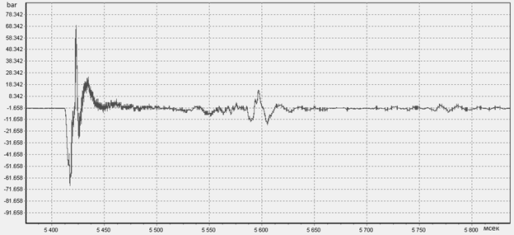

Рисунок 1
Методика оценки результатов и план испытаний
Испытания проводились следующим образом. На месторождении был выбран экспериментальный участок, на нем «обрабатывающая» скважина, в которой был установлен генератор, и окружающие ее «реагирующие» скважины, на которых были установлены приборы контроля. Контролировались ежедневный дебет скважин, уровень жидкости, обводненность, плотность и вязкость нефти. Наблюдение за скважинами до установки генератора велось в течение 10 месяцев, после установки – 8 месяцев.
Для оценки эффективности ударно-волнового воздействия использовался экстраполяционный метод, основанный на аппроксимации падающих дебитов кривыми Арпса [2-3]. По данным, полученным до начала волновой обработки, строились аппроксимационные кривые изменения дебита реагирующих скважин. По этим кривым делался прогноз о их работе в будущем, а затем полученные оценки сравнивались с реальными значениями, полученными в ходе испытаний.
Результаты
Результаты проведенных испытаний представлены на рис.2.

Рисунок 2
На нем представлены суточные дебиты участка в целом и аппроксимационные кривые. Анализ показывает возможность повышения коэффициента нефтеотдачи обрабатываемого пласта на 6%.
С целью изучения влияния волнового воздействия на изменение основных характеристик нефти были отобраны по три пробы нефти с каждой скважины и проведены исследования плотности и вязкости нефти при стандартных условиях до и после запуска генератора в работу. Плотность и вязкость нефти после запуска генератора значимо увеличились. Плотность возросла с 890,3 кг/м³ до 893,1 кг/м³ (на 0,3 %), кинематическая вязкость с 25,7 мм²/с до 30,8 мм²/с (на 19,9 %).
Работа выполнена за счет средств Государственного задания, код (шифр) научной темы, присвоенной учредителем (организацией) FFGU-2024-0014.
[1] Ганиев О.Р., Ганиев Р.Ф., Украинский Л.Е., Устенко И.Г. Воздействие волн на пористые среды и повышение нефтеотдачи пластов // «Проблемы машиностроения и надежности машин», 2016. № 4. С. 82-89
[2] Харисов М.Н., Иксанов В.Р., Костригин И.В., Антонов М.С., Юлмухаметов Д.Р. Алгоритм построения кривых падения дебита скважин для анализа и планирования разработки месторождений. // «Нефтегазовое дело», 2025, т.23, №3, стр.88-98
[3] Методическое руководство по оценке технологической эффективности применения методов увеличения нефтеотдачи пластов. - М. ВНИИнефть, 1994, Стр. 87

Оценка характеристик продуктивного пласта в межскважинном пространстве с использованием функций резонанса
¹Баталов С.А., ¹Дубинский Г.С., ^{1,2}Андреев В.Е.
¹ Уфимский государственный нефтяной технический университет, г. Уфа, Республика Башкортостан, Россия (intnm-gsd@ya.ru);
² Академия Наук Республики Башкортостан, г. Уфа, Республика Башкортостан, Россия.

Цель
Показать, что использование силового резонанса приводит к эффекту «встряхивания» пласта с последующей разбивкой пленочной нефти и вовлечение ее в дальнейший процесс фильтрации. Работа велась для повышения достоверности и точности прогнозирования параметров удаленных межскважинных зон продуктивного пласта с регулированием в функции волнового резонанса в процессе повышения коэффициента извлечения нефти (КИН).
Введение
Исследования относятся к области гидромеханики нефтеизвлечения с повышенными показателями выработки продуктивного пласта по контурам объемов его эксплуатационных объектов с искусственным заводнением [1]. При этом эффективность нефтеотдачи пласта во много определяется результатами достоверности и точности прогнозирования его параметров [2]. К настоящему времени наиболее приемлемыми для прогнозирования являются использование метода палетки Фетковича [3] и его модификации в виде Блассингейма, Агарвала-Гарднера, а также метода «NPI» (normalized pressure integral). Они основаны на геолого-геофизических методах исследований глубинных дебитов и давлений в нагнетательных и добывающих скважинах. Но они только ориентировочно соответствуют традиционным технологиям нефтевытеснения.
Материалы и методы
Достижение наиболее полной выработки пласта обеспечивается в рассматриваемом численном моделировании за счет решения двух типов задач. Первая из них предполагает использование в численном моделировании цепочечной структуры модели гидромеханики нефтевытеснения гиперболи-ческого типа на основе погонных параметров гидросопротивления (Rг) трубки тока, пьезоиндуктивности в функции пьезопроводности (Lг ≡ F(η)) и пьезоемкости (Сг ≡ F(σн.ост)) в функции нефтенасыщенности участка пласта, что можно дополнять средне-статистическими результатами петрофизики применительно к ранним и промежуточным стадиям разработки нефтегазовых залежей (РНЗ).
Решение второй задачи связано с определением параметров удаленных межскважинных зон за счет применения принципа автономности, впервые реализуемого при выполнении новой метатехнологии добычи трудноизвлекаемых запасов углеводородов.
Результаты и их обсуждение
При переходе на поздние стадии разработки нефтегазовых залежей величины КИН пласта обуславливаются своим постоянством. Поэтому для осцилляторов в различных точках I в КВП между нагнетательной (НС) и добывающей (ДС) скважинами погонные параметры Rг≃const и Cг≃const. Выработанные области межскважинных зон характеризуются переменными значениями пьезопроводности, т.е. погонными пьезоиндуктивностями L_{г} ≃ var.
На поздних стадиях разработки залежи в параметрическом резонансе определяются пространственно-временные координаты для определения точек тампонирования сегментов каналов выработки пластов (КВП) в результате определения их пьезопроводностей. Затем выявляют области различных пьезопроводностей для определения дальнейших операций тампонирования сегментов КВП.
Выводы
1. Использование силового резонанса приводит к эффекту «встряхивания» пласта с последующей разбивкой пленочной нефти и вовлечение ее в дальнейший процесс фильтрации.
2. Обоснован метод пассивной шумометрии при контроле разработки нефтегазовой залежи за счет выполнения измерений добротности контуров в точечных областях КВП межскважинных зон.
3. Текущее прогнозирование погонных ФЕС продуктивного пласта при его непрерывной эксплуатации обеспечивает повышение точности в каждого последующего цикла образования новой траектории КВП и целесообразность дальнейшей разработки залежей углеводородов.
4. Прогнозирование ФЕС приводит к преимуществу рассматриваемого метода прогнозирования в сравнении с известными и расширяет его функциональные возможности при наиболее полной выработке продуктивных пластов.

КОНЕЧНО-ЭЛЕМЕНТНОЕ МОДЕЛИРОВАНИЕ И ОПТИМИЗАЦИЯ НИЗКОЧАСТОТНОГО ТРИМОРФНОГО ПРЕОБРАЗОВАТЕЛЯ С АКУСТИЧЕСКОЙ НАГРУЗКОЙ ДЛЯ КАРОТАЖА НЕФТЯНЫХ СКВАЖИН
Наседкин А.В., Наседкина А.А., Петрова Е.И., Константинова М.Г., Швецова Н.А., Рыбянец А.Н.
Южный федеральный университет, г. Ростов-на-Дону, Россия avnasedkin@sfedu.ru

Поддержание и увеличение добычи углеводородов за счёт разведки и освоения новых месторождений, включая нетрадиционные запасы с трудноизвлекаемыми ресурсами, является очевидно одной из ключевых задач в нефтегазовой отрасли. Решение этой задачи требует постоянного совершенствования технологий геофизического каротажа скважин (ГИС) путём использования передового оборудования и современных методов обработки и интерпретации данных скважинных измерений. Для приборов ГИС, включающих пьезокерамические преобразователи, важнейшим этапом проектирования является компьютерное моделирование, которое может быть эффективно проведено с использованием конечно-элементных технологий и программных комплексов. Хорошо известно, что биморфные излучатели, такие как преобразователи изгибного типа на основе инертной пластины с прикреплёнными пьезоэлектрическими элементами, широко используются в низкочастотных вибрационных приложениях. Однако, по сравнению с монопольными кольцевыми преобразователями, биморфные источники, как правило, генерируют меньшее акустическое давление на низких частотах. Поэтому важной задачей является увеличение выходной мощности преобразователей, что может быть достигнуто путём оптимизации их конструкции. Для использования в аппаратуре акустического каротажа были предложены различные излучатели изгибного типа, направленные на увеличение как выходной мощности, так и полосы пропускания. Тем не менее, комплексная оценка спектра излучения при импульсном режиме работы в жидких средах, а также сравнение результатов конечно-элементного моделирования, аналитических решений и данных физических измерений в гидроакустическом бассейне, остаётся актуальной задачей.
В настоящем докладе представлено исследование различных конфигураций низкочастотного триморфного (трёхслойного) изгибного пьезоизлучателя, предназначенного для акустического каротажа в нефтяных скважинах. Рассматривались триморфные излучатели, состоящие из инертной центральной пластины и двух пьезокерамических слоев, работающих в условиях акустического нагружения, имитирующего скважинную среду. Основные геометрические параметры принимались следующими: длина стальной пластины составляла 134 мм; пьезокерамические пластины имели длину 100 мм и ширину 37,5 мм. Толщина как стальных, так и пьезокерамических пластин варьировалась для определения оптимальной конструкции. Центральная пластина была изготовлена из нержавеющей стали AISI 304, а пьезокерамические пластины – из пьезокерамики ЦТС-19. Пьезокерамические пластины были покрыты электродами на торцевых гранях, перпендикулярных толщине, поперечно поляризованы в одном направлении и электрически соединены параллельно.
Ранее конечно-элементное моделирование подобного пьезоизлучателя проводилось в [1] для определения его собственных частот и амплитудно-частотных характеристик (АЧХ), однако без учёта влияния акустической нагрузки. Здесь, следуя методологии, представленной в [2], для оптимизации ключевых параметров АЧХ и для повышения эффективности триморфного излучателя под действием акустической нагрузки были проведены вычислительные эксперименты с использованием специально разработанных программ для конечно-элементного пакета APDL ANSYS. Модальный и гармонический анализ позволил дополнительно оптимизировать габаритные размеры конструкции с учетом конкретных эксплуатационных требований. Результаты численных расчетов были подтверждены экспериментально и показали высокую эффективность разработанного низкочастотного триморфного излучателя для применения в системах акустического каротажа скважин.
Работа выполнена в Южном федеральном университете при поддержке гранта РНФ № 22-11-00302-П, https://rscf.ru/project/22-11-00302/.
[1]. Рыбянец А.Н., Наседкин А.В., Щербинин С.А., Петрова Е.И., Швецова Н.А., Швецов И.А., Луговая М.А. Конечно-элементное моделирование низкочастотных биморфных преобразователей для диагностики и активации нефтяных скважин // Акустический журнал, 2017, Т. 63, № 6, С. 685-691.
[2]. Наседкин А.В. О конечно-элементном анализе эффективности ультразвуковых преобразователей из композитной пьезокерамики с учетом внешней акустической среды // Совр. пробл. мех. сплошной среды: тез. докл. XXI Межд. конф., г. Ростов-на-Дону, 11-13 октября 2023. Ростов-на-Дону: изд-во ЮФУ, 2023. С. 82.

ВОССТАНОВЛЕНИЕ ПРОНИЦАЕМОСТИ ПРИЗАБОЙНОЙ ЗОНЫ ПЛАСТА НА ПОДЗЕМНЫХ ХРАНИЛИЩАХ ГАЗА
Рогов Е.А.
ООО «Газпром ВНИИГАЗ», г. Санкт-Петербург, Россия
E_Rogov@vniigaz.gazprom.ru

В настоящее время разработано множество технико-технологических решений, обуславливающих сохранение естественных коллекторских свойств на различных этапах заканчивания скважин, к числу которых относятся: совершенство конструкции призабойной части скважины – открытый забой со спуском фильтра или без него, вскрытие пластов на равновесии и депрессии с использованием обычных и специальных буровых растворов и газообразных агентов, различные составы и технологии регулирования физико-механических свойств и технологических показателей буровых растворов для вскрытия продуктивных пластов в разных геолого-технических условиях и т.д. Однако, несмотря на применение новых технологий и средств, еще значительное количество эксплуатационных скважин эксплуатируется с дебитами значительно меньше потенциальных.
Одним из эффективных методов, направленных на восстановление проницаемости призабойной зоны пласта (ПЗП) и предотвращения образования труднорастворимых осадков, является применение комплексонов при кислотных обработках пласта-коллектора на подземных хранилищах газа (ПХГ).
Комплексоны – это органические вещества, образующие с катионами многих металлов высокопрочные комплексные соединения. Они сочетают в молекуле основной и кислотный центры. Отличительной особенностью комплексонов является их способность образовывать высокопрочные, устойчивые в водных средах, комплексные соединения с большинством катионов металлов, в том числе и с катионами щелочно-земельных металлов. Комплексообразование осуществляется при помощи донорных атомов (азота, кислорода, реже серы, фосфора-III), способных предоставлять не поделённые пары электронов свободным орбиталям катиона металла. В зависимости от числа донорных атомов различают трехдентатные, четырехдентатные и т. д. комплексообразующие реагенты (лиганды). Соответственно, в образуемом комплексе замыкаются два, три и т. д. числа циклов с металлом (металлоциклы). Подобные комплексные соединения, образуемые полидентатными лигандами и содержащие несколько металлоциклов, называются хелатами или клешневидными соединениями. Чем большее число циклов замыкается в образуемом комплексе, тем он устойчивее. Диспергирующий эффект комплексонов сильнее выражен у фосфонатов, чем у аминокарбоксилатов и поэтому они могут быть использованы при кислотных обработках ПЗП.
В лабораторных условиях проницаемость горных пород изучается на установках как простыми способами [1, 2], не учитывающими ряд факторов, так и сложными методами [3, 4], позволяющими проводить эксперименты в условиях реальных давлений и температур. Следует отметить, что при использовании горных пород (кернов) в качестве моделей пласта схематизируются строения реального пласта (его размеры, состав) и условия протекания процесса. В результате схема в той или иной степени отличается от реальности. Поэтому при постановке опытов необходимо выбирать такие условия их проведения, которые воспроизводили бы максимально точно не только саму модель и природные условия, но и процессы, протекающие в них. Одной из таких установок является УИПК-1М, которая позволяет проводить лабораторные исследования по определению проницаемости образцов горных пород в условиях, моделирующих пластовые.
Лабораторные исследования по изучению восстановления проницаемости заглинизированных образцов горных пород проводились в следующей последовательности.
Первоначальный коэффициент проницаемости образца горной породы (k₁) определяли при фильтрации через него воды при заданном перепаде давления. При том же перепаде давления глинизировали образец (k₂) путем прокачки через него насыщенного глинистого раствора. После воздействия на образец исследуемым составом технологической жидкости в течение 4 часов, определяли коэффициент восстановления проницаемости образца горной породы (k₃). В качестве технологических жидкостей были исследованы 15%-ные водные растворы фосфорсодержащих комплексонов: 2-гидроксифосфонуксусная кислота (C₂H₅О₆P), оксиэтилендифосфоновая кислота (C₂H₈О₇P₂), 2-фосфонобутан-1,2,4-трикарбоновая кислота (C₇H₁₁O₉P), нитрилотриметил-фосфоновая кислота (C₃H₁₂NO₉P₃), полиаминополиэфирметилен-фосфоновая кислота (C₃H₁₈NO₉P₃), диэтилентриаминпентаметил-фосфоновая кислота (C₉H₂₈O₁₅N₃P₅).
Для оценки проницаемости образца горной породы использовали закон Дарси, согласно которому коэффициент проницаемости определяется по формуле:
где μ – динамическая вязкость флюида, Па∙с;
d, l – диаметр и длина образца, м;
P₁, P₂ – давление на входе и выходе, Па;
Q – объемный расход жидкости в единицу времени, м³/с.
В табл. 1 представлены составы технологических жидкостей и значения коэффициентов проницаемости образцов горных пород в процессе проведения опытов.
Таблица 1. Значения коэффициентов проницаемости образцов горных пород до и после воздействия состава технологической жидкости
Образец  породы | Состав технологической жидкости | Коэффициент проницаемости |  |  | k₃/k₁,  %
Образец  породы | Состав технологической жидкости | k₁, мкм² | k₂, мкм² | k₃, мкм² | k₃/k₁,  %
керн № 1 | 15 % р-р C₂H₅О₆P | 0,39 | 0 | 0,18 | 46
керн № 2 | 15 % р-р C₂H₅О₆P | 0,87 | 0 | 0,59 | 68
керн № 3 | 15% р-р C₂H₈О₇P₂ | 0,41 | 0 | 0,30 | 73
керн № 4 | 15% р-р C₂H₈О₇P₂ | 1,14 | 0 | 0,99 | 87
керн № 5 | 15 % р-р C₇H₁₁O₉P | 0,37 | 0 | 0,22 | 59
керн № 6 | 15 % р-р C₇H₁₁O₉P | 0,96 | 0 | 0,72 | 75
керн № 7 | 15 % р-р C₃H₁₂NO₉P₃ | 0,48 | 0 | 0,34 | 71
керн № 8 | 15 % р-р C₃H₁₂NO₉P₃ | 0,82 | 0 | 0,68 | 83
керн № 9 | 15 % р-р C₃H₁₈NO₉P₃ | 0,58 | 0 | 0,30 | 52
керн № 10 | 15 % р-р C₃H₁₈NO₉P₃ | 1,02 | 0 | 0,71 | 70
керн № 11 | 15 % р-р C₉H₂₈O₁₅N₃P₅ | 0,52 | 0 | 0,27 | 52
керн № 12 | 15 % р-р C₉H₂₈O₁₅N₃P₅ | 0,91 | 0 | 0,59 | 65
После воздействия комплексонами на образцы горных пород, проницаемость которых меньше 0,5 мкм², восстановление проницаемости относительно первоначальной в среднем составило 59 %, а для образцов горных пород проницаемостью свыше 0,5 мкм², восстановление проницаемости в среднем составило 75 %.
Применение технологических жидкостей на основе фосфорсодержащих комплексонов при проведении кислотных обработок в газовых скважинах на ПХГ позволит получить экономический эффект за счёт повышения производительности скважин при закачке/отборе газа и невысокой стоимости составов.
В зависимости от решаемых задач обработку ПЗП технологическими жидкостями на основе фосфорсодержащих комплексонов рекомендуется проводить в следующих случаях:
- обработка призабойной зоны в нефтегазодобывающих скважинах для восстановления проницаемости продуктивных пластов на месторождениях и ПХГ в период их освоения или ввода в эксплуатацию;
- обработка ПЗП низкодебитных скважин с целью повышения их производительности в процессе эксплуатации на месторождениях и ПХГ;
- очистка противопесочных фильтров, установленных в призабойной зоне нефтегазодобывающих скважин от кольматирующих образований, вызванных процессами при проведении текущих и капитальных ремонтов;
- очистка противопесочных фильтров и околоскважинной зоны пласта нефтегазодобывающих скважин от кольматирующих образований, обусловленных процессами добычи углеводородов на месторождениях и ПХГ.
[1]. Гудок Н.С. Богданович Н.Н., Мартынов В.Г. Определение физических свойств нефтеводосодержащих пород. – М.: Недра-Бизнесцентр, 2007. – 592 с.
[2]. Патент РФ на полезную модель № 96962. Установка для проведения исследований/ Рогов Е.А. Заявка № 2010111972/22 от 29.03.2010. Опубл. 20.08.2010.
[3]. Рогов Е.А. Выбор состава технологической жидкости для очистки призабойной зоны пласта от глинистых образований // Нефтепромысловое дело. 2014. № 10. С. 41-43.
[4]. Патент РФ на полезную модель № 132200. Устройство для проведения исследований фильтрационных процессов в породе пласта при глушении скважин / Рогов Е.А., Солдаткин С.Г., Барщев М.Ю. Заявка № 2013118623/28 от 23.04.2013; Опубл. 10.09.2013

ПОВЫШЕНИЕ ПРОИЗВОДИТЕЛЬНОСТИ СКВАЖИН НА УРЕНГОЙСКОМ МЕСТОРОЖДЕНИИ
Рогов Е.А.
ООО «Газпром ВНИИГАЗ», г. Санкт-Петербург, Россия
E_Rogov@vniigaz.gazprom.ru

После завершения строительства и освоения скважин, как правило, запускные дебиты по данным суточных рапортов существенно ниже потенциально возможных. При этом добыча углеводородов характеризуется осложненными условиями – существенно снижается доля активных запасов, большинство месторождений находятся на завершающих стадиях разработки, и имеют высокую выработку запасов.
С целью поддержания добычи углеводородов на проектном уровне используются различные методы и способы повышения производительности эксплуатационных скважин: кислотные обработки околоскважинной зоны пласта, гидравлический разрыв пласта, вибровоздействие на пласт и др. [1 - 5]. Одним из способов повышения производительности эксплуатационных скважин является плазменно-импульсное воздействие (ПИВ) на продуктивный пласт.
Технология проведения ПИВ заключается в следующем. Генератор «Plasma streamer 102» спускается в скважину на геофизическом кабеле, устанавливается напротив продуктивного пласта и пласт обрабатывается разрядами с определенным шагом и частотой воздействия. Технология основана на возникновении высоковольтного электрического разряда между электродами в жидкости. При формировании электрического разряда между двумя электродами в жидкости происходит выделение энергии в течение короткого промежутка времени. Мощный высоковольтный электрический импульс вызывает сверхвысокие импульсные гидравлические давления, акустическое и электромагнитное излучения в широком спектре частот вплоть до рентгеновского, кавитационные явления. При выделении энергии на призабойную зону пласта воздействуют знакопеременные нагрузки, за счет которых гидравлические волны распространяются по твердому скелету пласта и в его пористой среде, при этом улучшаются емкостные и фильтрационные свойства продуктивного пласта, снижается вязкость нефти. Импульсы давления раскрывают природные трещины продуктивного пласта, это способствует образованию новых микротрещин, которые обладают повышенной гидропроводностью, что позволяет подвергать ударным нагрузкам более удаленные от забоя участки пласта.
С целью повышения интенсификации притока в нефтяной скважине на Уренгойском нефтегазоконденсатном месторождении были проведены опытно-промышленные испытания ПИВ в открытой части перфорированного интервала 2902 - 2919 м (напряжение заряда - 4 кВ, энергия заряда - 700 Дж, общее количество воздействий (импульсов) в скважине - 720 имп.). Прирост дебита нефти после проведения ПИВ составил 0,49 т/сут.
В табл. 1 приведены основные параметры до и после проведения ПИВ на пласт.
Таблица 1. Основные параметры до и после проведения ПИВ.
Дебит нефти, т/сут |  |  | Давление на забое, МПА |  | Температура, ^{о}С
до  ПИВ | после ПИВ | через 6 мес. после ПИВ | до  ПИВ | после  ПИВ | до  ПИВ | после ПИВ
1,84 | 2,33 | 1,81 | 8,95 | 8,96 | 79,8 | 79,7

Основными преимуществами применения технологии ПИВ на завершающей стадии разработки месторождений являются:
- повышение производительности скважин за счет восстановления фильтрационно-емкостных свойств пласта;
- возможность применения ПИВ в нефтяных скважинах с высоким уровнем обводненности;
- отсутствие рисков, связанных с разрушением цементного камня за эксплуатационной колонной и критическими негативными последствиями для обрабатываемой скважины.
- экологическая безопасность (в данной технологии не применяются химические реагенты, не производится генерация отходов, требующих последующей утилизации).
Недостатком данной технологии является незначительный эффект от 6 до 24 месяцев.
[1]. Увеличение нефтеотдачи пермо-карбоновой залежи высоковязкой нефти Усинского месторождения физики-химическими и комплексными технологиями (обзор) / Алтунина Л.К., Кувшинов В.А., Кувшинов И.В., Стасьева Л.А., Чертенков М.В. и др. // Журнал Сибирского федерального университета. Серия: Химия. 2018. Т. 11. № 4. С. 462-476.
[2]. Рогов Е.А. Состав технологической жидкости для декольматации призабойной зоны пласта // Строительство нефтяных и газовых скважин на суше и на море. 2016. № 6. С. 38-40.
[3]. Рогов Е.А. Технологическая жидкость для обработки призабойной зоны пласта терригенных коллекторов на подземных хранилищах газа // Нефтепромысловое дело. 2016. № 5. С. 34-36.
[4]. Повышение эффективности вовлечения в разработку трудноизвлекаемых запасов с применением многозонных гидроразрывов пласта в горизонтальных скважинах / Муляк В.В., Чертенков М.В., Шамсуаров А.А., Потрясов А.А., Шкандратов В.В. и др. // Нефтяное хозяйство. 2011. № 11. С. 48-51
[5]. Рогов Е.А. Восстановление проницаемости призабойной зоны пласта в открытом стволе скважины // Нефтепромысловое дело. 2015. № 9. С. 17-21.

СЕКЦИЯ 3. ДИНАМИЧЕСКИЕ ПРОЦЕССЫ В ТЕХНИКЕ

КОМПЛЕКСНОЕ ПРИМЕНЕНИЕ АКУСТИЧЕСКОЙ ЭМИССИИ, ВИБРОДИАГНОСТИКИ И ВИДЕОСЪЁМКИ ПРИ ОЦЕНКЕ НЕСУЩЕЙ СПОСОБНОСТИ КОМПОЗИТНЫХ ОБРАЗЦОВ
¹Матвиенко Ю. Г., ¹Васильев И. Е., ¹Фурсов В. Ю.
¹ Институт машиноведения им. А.А. Благонравова РАН, г. Москва
vie01@rambler.ru

Цель
Изучение эффективности синхронного применения акустико-эмиссионной диагностики (АЭД), вибродиагностики (ВБД) и видеосъёмки для оценки несущей способности (НС) углепластика при сжатии после удара, а также идентификации механизмов его разрушения.
Материалы и методы
Объектом исследования являлись образцы из многослойного углепластика с габаритными размерами 180х30х6,7 мм, которые перед испытанием на сжатие подвергались ударному воздействию в центральной части с энергией от 70 до 130 Дж. Для испытания на стенде MTS-50 образцы зажимался в оправке, позволявшей контролировать их положение относительно координатных осей рабочего стола нагружающего стенда. В ходе испытания образца повышение нагрузки осуществлялось в ручном режиме и фиксировалось видеосъёмкой с применением камеры EOS 60D («Canon», США). Для регистрации состояния их поврежденности и оценки НС в режиме нагружения использовалась акустическая эмиссия и вибродиагностика [1].

Результаты и их обсуждение
На рис. 1. Показаны результаты АЭД, полученные при испытаниях образца на сжатие до потери им несущей способности.
Представленные графики отражают накопление локационных импульсов (а), динамику изменения их потоковых параметров W_{i} в энергетических кластерах (б) и тренды снижения показателей НС композитного образца В_{Wн} и В_{Wс} в процессе нагружения (в), которые снижались до нулевых значений, когда сжимающая нагрузка достигала предельного уровня Р_{max}=-50 кН.

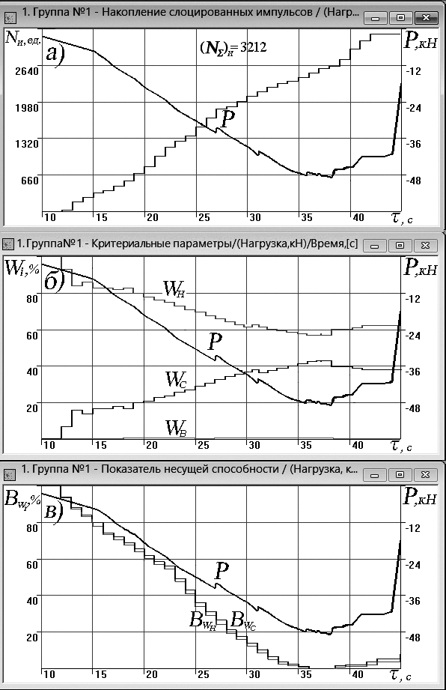
Рис.1. Результаты АЭД при испытаниях образца на сжатие после удара с энергией 90 Дж

В ходе повышения сжимающей нагрузки эволюция разрушения слоистого углепластика отслеживалась методами ВБД и видеосъёмки. На рис. 2 приведен сигнал, зарегистрированный акселерометром виброанализатора «Оникс» в период 20 – 40 с эксперимента при повышении уровня сжимающей нагрузки до Р_{max}=-50 кН – потери образцом НС.
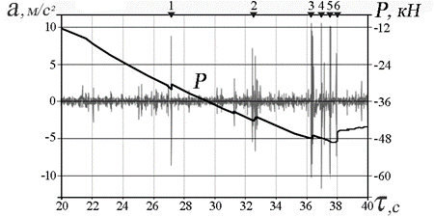
Рис. 2. Сигнал амплитуд ускорения смещений поверхности при испытаниях образца на сжатие
Точками 1, …, 6 отмечены импульсы макроразрушений слоистого углепластика в результате смятия торцов, расслаивания, выпучивания и слома наружных слоёв в период потери образцом НС. На рис. 3 приведена динамика изменения спектров эволюции разрушения структуры слоистого углепластика.
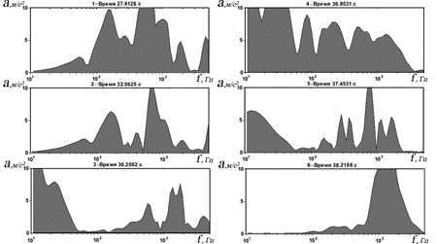
Рис. 3. Динамика изменения пиковых частот спектров сигналов измерений вибрации в характерных точках 1, …, 6 разрушения структуры слоистого углепластика при испытании на сжатие
Работа выполнена при финансовой поддержке РНФ (грант № 24-19-00117).
[1]. Матвиенко Ю.Г., Васильев И.Е., Фурсов В.Ю. Применение методов акустической эмиссии и вибродиагностики при испытаниях композитных образцов на сжатие // Дефектоскопия. 2025. № 5. С. 17-28. DOI: 10.31857/S0130308225050024.

О ВЫНУЖДЕННЫХ КОЛЕБАНИЯХ СВОБОДНОЙ БАЛКИ
¹Косарев О.И., ²Пузакина А.К.
^{1,2} Институт машиноведения им. А.А. Благонравова РАН, г. Москва, kosarevoi@yandex.ru
f
Y

Цель
Показать ограниченность применения теории вынужденных колебаний свободных балок по признаку габаритных размеров.
Новизна. Границы применимости теории определяются впервые.
Полезность. Позволяет избежать ошибок при проведении расчетных исследований длинных балок при проектировании реальных объектов.
Имеющиеся в литературе уравнения вынужденных колебаний свободных балок и формулы расчета собственных частот колебаний [1,2] приведены без указания границ их применимости. По умолчанию предполагается, что они могут быть применимы для балок любых геометрических размеров. Однако расчетные исследования показывают, что они имеют ограничения, причем не для экзотических балок, а для балок, моделирующих вполне реальные объекты.
W
X
Уравнение колебаний свободной балки, на конце которой приложена вынуждающая сила P, имеет вид
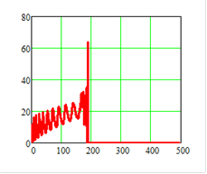
(1)
Y
Сила приложена на конце балки, противоположном началу координат.
f
Решение уравнения колебаний
W
X
Окончательное решение
(2)
Формула (2) позволяет получить АЧХ в заданном сечении балки и построить форму колебаний балки на заданной частоте. Расчеты проведены для балок L=20 м (Рис1а), б) и для L=40 м (Рис.1в), г). Координаты АЧХ: Y- ускорение, f-частота, формы: w-перемещения, х –длина. На рис.1в) расчет АЧХ прекращается на частоте f=200 Гц. Ограничение длины балки может быть определено в каждом конкретном случае.

Рис.1 а) АЧХ, б) Форма, в) АЧХ, г) Форма
Работа выполнена за счет средств Государственного задания, код (шифр) научной темы, присвоенной учредителем (организацией) FFGU-2024-0017.
[1]. Е. Скучик. Простые и сложные колебательные системы. ---М: Мир – 1971-- . 557 с
.[2]. Тимошенко С.П. Колебания в инженерном деле. ---М: Наука–1967---444
РАСЧЕТНАЯ ОЦЕНКА ПОГРЕШНОСТИ ИЗМЕРЕНИЯ КРУТИЛЬНОЙ ВИБРАЦИИ РОТОРНЫХ АГРЕГАТОВ БЕСКОНТАКТНЫМИ ДАТЧИКАМИ ЧАСТОТЫ ВРАЩЕНИЯ
Назолин А.Л.
Институт машиноведения им. А.А. Благонравова РАН, г. Москва
nazolin72@mail.ru

Цель
Оценить погрешность измерения крутильной вибрации роторных агрегатов методом измерения временных интервалов с использование бесконтактных датчиков частоты вращения разного типа и цифровых измерителей временных интервалов с разной тактовой частой дискретизации сигналов для обоснованного задания технических требований к измерительной аппаратуре.
Объект и методы исследования
Объектом исследования является измерительный канал системы контроля крутильной вибрации роторного агрегата.
Уточненная схема измерения крутильной вибрации представлена на рис. 1 Здесь на валу 1 установлен измерительный диск 2 с опорным (большим) 4 и информационными 3 сквозными пазами. Для компенсации влияния поперечных перемещений вала на результат измерения временных интервалов с использованием, например, оптического датчика щелевого типа 5 дополнительно на одном с ним основании установлены два проксиметра 6.1 и 6.2, расположенные под углом 90⁰ друг к другу и боковой поверхности вала. Оптический датчик 5 состоит из источника 5.1 и приемника 5.2 оптического излучения.
Методика расчетной оценки погрешности измерения крутильной вибрации представлена в работе [1]. Методика основана косвенных измерений крутильной вибрации методом измерения временных интервалов [2]. Погрешность измерительного канала крутильной вибрации зависит от погрешности измерения датчика частоты вращения и может изменяться от единиц процентов для емкостных до тысячных долей процента и менее для оптических датчиков, погрешности измерения временных интервалов, которая, главным образом, определяется тактовой частоты дискретизации $F_{т}$ сигнала датчика.
Результаты и их обсуждение
На рис. 2 представлены результаты расчетов относительной погрешности измерительного канала крутильной вибрации для оптического датчика частоты вращения щелевого типа с погрешностью $δ_{F}=$1.2.10⁻⁴ % (1), (2) и вихретокового или на эффекте Холла датчика с типичным значениям погрешности $δ_{F}$= 0.1% (3) при различных частотах вращения вала $F_{0}$ и тактовой частоты $F_{т}$ цифрового измерителя временных интервалов с учетом погрешности проксиметра $∆_{pr}=$ 3 мкм.
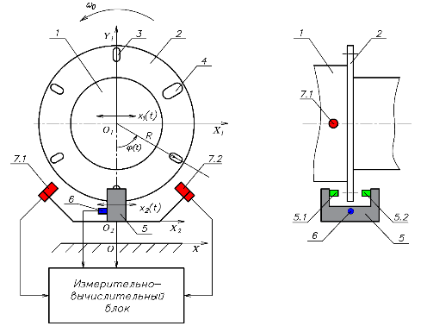
Рис. 1. Схема измерения крутильной вибрации
1
2
3
Рис. 2. Зависимость относительной погрешности измерения крутильной вибрации от частоты вращения вала
Анализ зависимостей на рис. 2. показывает, что измерения крутильной вибрации на частотах вращения $F_{0}$ от 1 Гц до 50 Гц с использованием вихретоковых датчиков или на эффекте Холла при низкой тактовой частоте $F_{т}=$1.5 МГц определяется исключительно погрешностью датчика. Увеличение $F_{т}$ не приводит к повышению точности измерения крутильной вибрации, т. е. не имеет практического значения. Погрешность оптического датчика щелевого типа на два и более порядка меньше вихретокового, поэтому увеличение опорной тактовой частоты $F_{т}$ до 100 МГц практически целесообразно, т.к. позволяет повысить точность измерения до $δ_{δφ}$= 2$∙{10}^{-4} \%$.
Работа выполнена за счет средств Государственного задания, код (шифр) научной темы, присвоенной учредителем (организацией) FFGU-2024-0017.
[1]. Назолин А.Л. Методика расчетной оценки погрешности измерения крутильной вибрации методом временных интервалов // Необратимые процессы в природе и технике: Труды 13 Всероссийской конференции 28 -30 января 2025г.: в 2-х Т. -М.: Издательство МГТУ им. Н.Э. Баумана, 2025. Т. 2-С. 305-308.
[2]. Назолин А.Л., Куменко А.И., Поляков В.И. Измерительный контроль и диагностика валопроводов турбоагрегатов по крутильным колебаниям/ Известия вузов. Радиофизика. – Т. 66. №10. 2023. – С. 882-902.

1. Бесшумность и надежность трубопроводных систем – волновые механизмы стабилизации и турбулизации течений. Использование в технологиях.

ИЗГИБНЫЕ КОЛЕБАНИЯ ТРУБОПРОВОДА: ТЕОРИЯ И ЭКСПЕРИМЕНТ
^{1,2} Ахмедьянов А.В., ^{1,2}Ермоленко А.Н., ²Шакирьянов М.М., ²Юлмухаметов А.А.
¹Уфимский университет науки и технологий, г. Уфа, Россия;
mr.versatile77@mail.ru;
²Институт механики имени Р.Р. Мавлютова УФИЦ РАН, г. Уфа, Россия;

Рассматриваются изгибные колебания двухопорного трубопровода с заключенной в нем жидкостью при вибрационных движениях основания, жестко закрепленного на столе вибростенда. Концы трубы защемлены на опорах основания. В начальном положении труба, изогнутая силами гравитации и постоянного внутреннего давления, находится в покое. В момент времени t основание начинает совершать вертикальные вибрационные движения, которые обусловливают изгибные колебания трубы. Учитываются взаимодействия внутреннего давления и кривизны осевой линии, продольной и окружной деформаций трубы [1]. Расчетная схема и схема экспериментальной установки представлены на рис. 1, 2.
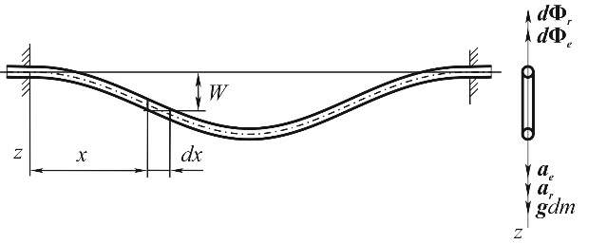
Рис. 1. Расчетная схема трубопровода.

Рис. 2. Схема экспериментальной установки:
1 – вибростенд, 2 – стол вибростенда, 3 – шпилька стола, 4 – плита, 5 – кронштейн, 6 – тест-образец (трубка), 7 – насос, 8, 9, 10 – манометр, поршень и рукоятка насоса,
11 – расширительный бачок, 12 –жидкость, 13 – трубопровод нагнетательной линии, 14 – трубопровод сливной линии, 15 – кран на входе, 16 – кран на выходе, датчики А1 – управления и А2, А3, А4 – измерительные

На рис.1 изображены: оси прямоугольных декартовых координат xOz; элемент трубы длиной dx, его изгибное перемещение W, относительное, вибрационное и гравитационное ускорения a_{r}, a_{V} (), g. Силы, действующие на элемент: относительная и вибрационная силы инерции dФ_{к} = a_{к} dm, dФ_{V} = a_{V} dm, сила тяжести gdm. Масса элемента: dm=m₁dx, m₁ = ϼ₀F₀ + ϼF, F₀ = πR², F = π[(R+h)²– R²]. Точки над буквами обозначают соответствующие производные по времени. Колебания основания - гармонические
, (1)
где s₀, f_{s} – амплитуда и частота колебаний основания.
Дифференциальное уравнение изгибных колебаний трубы в вертикальной плоскости с учетом сил, нагружающих элемент, и уравнения (1), запишется
(2)
Здесь E, ν – модуль Юнга и коэффициент Пуассона материала трубы, J – осевой момент инерции поперечного сечения, N –продольное усилие; a₀ – амплитуда вибрационного ускорения основания.
Аппроксимацией функции прогиба и применением метода Бубнова-Галеркина дифференциальное уравнение (2) примет вид
(4)
Здесь – критическое внутреннее давление, p – безразмерный параметр внутреннего давления; W₀ и w(t) – амплитуды статической и динамической составляющих прогиба средней точки пролета
Вычисления и эксперименты по определению собственной частоты первой формы изгибных колебаний проводились для медной трубы. Геометрические размеры и механические характеристики трубы были следующими. Длина, внутренний радиус и толщина стенки трубы: L=0.526 м, R=0.065 м, h=0.001 м. Плотность, модуль упругости и коэффициент Пуассона материала трубы: ρ=8900 кг/м³, E = 1.1 ·10⁵ МПа, v=0.34. Внутреннее давление в трубе принимало четыре значения: p₀= 0, 2.5, 5.0, 7.5 МПа. Установлено удовлетворительное согласие опытных данных и результатов вычислений.
[1]. Ильгамов М.А. Динамика трубопровода при действии внутреннего ударного давления // Изв. РАН МТТ. 2017. № 6. С. 83–96.

ДИНАМИКА ТРУБОПРОВОДА С НЕСТАБИЛЬНЫМ ПОТОКОМ ГАЗА В УЗЛАХ УЧЕТА РАСХОДА И КОЛИЧЕСТВА ГАЗА
Аветисян Г.Р., Гаспарян А.С., Симонян А. А.
«Отдел гидромеханики и вибротехники НАН РА» ЗАО, г. Гюмри, Армения
energopower@mail.ru

Целью настоящей работы является создание стабилизаторов колебаний давления и расхода жидкости и газа, установление которых в трубопроводных системах газа позволяет значительно снизить волновое сопротивление, а установление стабилизаторов в узлах учета расхода и количества газа в газопроводах будет способствовать повышению точности учета газа, который будет соответствовать требованиям межгосударственного стандарта-ГОСТ 8.563.1-2005.
По этому стандарту пульсации давления в потоке газа должны удовлетворять следующему условию,
$\frac{[\frac{1}{n}\sum_{i=1}^{n}{(Δp_{i}-\overline{Δp})^{2}]^{n-1}}}{Δp}≤0.1$ (1)
Где n-число измерений перепада давления за интервал времени принятый для оценки пульсации потока; i-номер измерения; 𝞓$p_{i}$-значение перепада давления на сужающем устройстве при i-м измерений;
$\overline{Δp}=\frac{1}{n}\sum_{i=1}^{n}{Δp_{i}}$- среднее значение перепада давления на сужающем устройстве.
Для выполнения условий (1) на прямом участке измерительного трубопровода перед и после измерительного узла устанавливается разработанный принципиально новый стабилизатор колебаний давления и расхода жидкости и газа со спиральными трубками, который запатентован в РА [1].
Методика расчета стабилизаторов колебаний давления предусматривает решения той задачи, которое определяет геометрические параметры: объем корпуса, длину, площадь поперечного сечения и количество спиральных трубок в зависимости от частоты и уровня колебаний давления и расхода газа в трубопроводной системе.
Стабилизатор с спиральными трубками рассчитывается как резонатор Гельмгольца с одной степенью свободы.
Собственная частота стабилизатора определяется по формуле.
$f=\frac{C}{2π}\sqrt{\frac{nS}{lV}}$
Где C-скорость звука в рабочей среде,
S-площадь поперечного сечения спиральных трубок
l-длина спиральных трубок,
V-объем полости корпуса,
n-число спиральных трубок.
Разработан экспериментальный стенд, в котором моделирован пульсации давления и вибрационные явления в трубопроводной системе газа, газовых отсеках нагнетательных установок, а также прямых участках узлов измерения расхода и количества газа [2].
Для моделирования сложных физических и механических явлений, происходящих в газовых потоках, были учтены все три условия теории подобия – геометрическое, кинематическое и динамическое.
Стендовые испытания макета разработанного стабилизатора показали, что установка стабилизатора в близи источника колебаний давления (нагнетательные установки, компрессора) уменьшает уровень пульсаций давления при переходных режимах на 85%, а при установившееся режимах на 90%, и как следствие этого волновое сопротивление течения потока газа уменьшается на 3-5%, при числе Рейнольдса меньше 5000.
На рисунке показан узел измерения расхода и количества газа на прямом участке трубопровода с установленными на входе и на выходе стабилизаторами А и Б пульсаций давления и расхода газа.

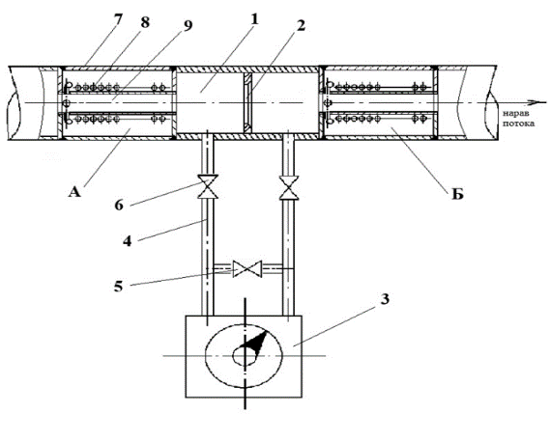

Рис. Общий вид узла измерения расхода
и количества газа
1-измерительная труба; 2-диафрагма; 3-дифманометр; 4-импульсные линии; 5-уравнительный вентиль, 6-запорный вентиль; 7-корпус стабилизатора; 8-спиральные трубки; 9-центральная труба; А, Б- стабилизаторы

Установка разработанного стабилизатора в узлах измерения расхода и количества газа позволяет уменьшить длину прямого участка узла измерения, доводя его длину до уровня 20D, которая удовлетворяет требованиям межгосударственного стандарта при D=500мм и числа Рейнольдса меньше 5000.
[1] Аветисян Г.Р. Стабилизатор колебаний давления. Патент РА No 650Y – зарегистрирован 2016.
[2] Ганиев Р.Ф. Украинский Л.Е. Нелинейная волновая механика и технологии. Волновые и колебательные явления в основе высоких технологий- Изд 2-е, Москва. Институт компьютерных исследований; Научно-издательский центр <<Регулярная и хаотическая динамика>>, 2011.

2. Динамические процессы в энергетических и транспортных объектах. Обеспечение безопасности и надежности.

ЗЕМНОЙ РЕЗОНАНС ВЕРТОЛЁТА ТИПА «МИКРОН»
^{1,2}Звягин А.В., ¹Украинский Л.Е.
¹ Институт машиноведения им. А.А. Благонравова РАН, г. Москва (Филиал «Научный центр нелинейной волновой механики и технологии РАН» (НЦ НВМТ РАН))
zvsasha@rambler.ru;
²Московский государственный университет имени М.В. Ломоносова, г. Москва, Россия.

Аннотация. В работе проведен анализ явления «земного резонанса» лёгкого вертолёта сосной схемы. Для данной схемы характерно наличие двух пар лопастей, вращающихся в противоположных направлениях вокруг одной и той же оси. За основу был взят разработанный Российским конструкторами одноместный вертолёт «МИКРОН». С использованием метода асимптотического усреднения Боголюбова показана возможность возникновения резонанса и найдены области неустойчивости.
Цель работы. Бурный прогресс вертолетной авиации привел к значительному усовершенствованию и развитию теории вертолета, в том числе таких явлений, как флаттер лопастей, земной резонанс и др. Следует отметить особую роль в исследовании проблемы устойчивости и управляемости вертолета, явления вибрации на вертолетах последствием которого является земной резонанс. Обширная библиография, относящаяся к вертолетам, насчитывает множество работ отечественных и зарубежных авторов, посвященных отдельным вопросам аэродинамики и динамики вертолета.
Российскими учеными М.Л. Милем и его соратниками [1-2], а также зарубежными учеными [3] много сделано в области исследования вибраций вертолетов и изучении земного резонанса. В последние десятилетия развитию нелинейных резонансных явлений посвящены работы Р.Ф. Ганиева и его учеников [4-7]. Под «земным резона́нсом» понимают самовозбуждающиеся связанные колебания лопастей винта вертолёта в плоскости его вращения и фюзеляжа, связанного с землёй.
Целью работы является исследование возможности «земного резонанса» для вертолёта с двумя парами лопастей на одной оси. При этом пары лопастей вращаются в противоположных направлениях.
Основные уравнения. Задача сводится к анализу асимптотической устойчивости системы пяти уравнений второго порядка, в зависимости от набора значений шести параметров :
Основным методом при исследовании системы на асимптотическую устойчивость был метод Н. Н. Боголюбова [9].
Итоги работы. Рассмотрены все возможные случаи возникновения резонанса. Установлено, что резонанс реализуется только в одном случае, когда угловая скорость вращения равна сумме собственных частот колебаний фюзеляжа и лопатки. Разработана методика определения областей неустойчивости. Данную методику можно использовать для конкретных значений параметров на этапе конструирования. В этом случае вопрос устойчивости по разработанной методике решается достаточно быстро и эффективно.
Работа выполнена за счет средств Государственного задания, код (шифр) научной темы, присвоенной учредителем (организацией) FFGU-2024-0015.
Исследования поддержаны Московским центром фундаментальной и прикладной математики МГУ имени М. В. Ломоносова по соглашению № 075-15-2025-345.
[1]. Миль М.Л., Некрасов А.В., Браверман А.С., Гродко Л.Н., Лейканд М.А. Вертолеты. Расчет и проектирование. ч. II. Колебания и динамическая прочность. М.: Машиностроение, 1967.
[2]. Миль М.Л., Михаил Миль. Школа воплощения идей, Казань: Изд-во «Вертолет» 2009.
[3]. Coleman R.P. Theory of self-excited mechanical oscillations of hinged rotor blades, NACA, ARR, #3629, 1943.
[4]. Ганиев Р.Ф., Кононенко В.О. Колебания твердых тел. М.: Наука 1976.
[5]. Ганиев Р.Ф., Павлов И.Г. К теории земного резонанса вертолетов // Киев: Прикладная механика, №5, 1973.
[6]. Ганиев, Р. Ф. Нелинейные резонансы и катастрофы. Надежность, безопасность и бесшумность / Р. Ф. Ганиев. — Москва, Ижевск: Регулярная и хаотическая динамика, 2013. — 592 c.
[7]. Ганиев Р.Ф., Резонансные явления при нелинейных колебаниях твердых тел // Прикладная механика, т. VIII, в. 12, 1972.
[8]. Жеребцов Б.Я. Динамическая устойчивость несущего винта геликоптера с учетом упругости его опоры. Труды ЦАГИ, 1949.
[9]. Боголюбов Н. Н., Митропольский Ю. А. Асимптотические методы в теории нелинейных колебаний. — М.: Наука, 1963.

ТИХОХОДНАЯ ВЕТРОЭЛЕКТРОАТАНЦИЯ С ВЕРТИКАЛЬНОЙ ОСЬЮ ВРАЩЕНИЯ
Аветисян Г.Р., Гаспарян А.С., Симонян А. А.
«Отдел гидромеханики и вибротехники НАН РА» ЗАО, г. Гюмри, Армения
energopower@mail.ru

Использование возобновленных источников энергии (солнечная, ветровая), как альтернативная углеводородной энергии является актуальной темой.
Для достижения этой цели создана ветроэлектростанция, представляющая собой совокупность устройств – ветродвигатель, генератор переменного тока, автоматика, вспомогательных сооружений для превращения энергии ветра в электрическую энергию.
Разработан принципиально новый тихоходный ветродвигатель вертикальной осью вращения типа Савониуса с номинальной скоростью вращения – 4 об/мин. Башня ветродвигателя круглая, а поверхность башни обтекаемая, образующая которой имеет форму кривой второго порядка. Ветродвигатель не нуждается его установки на ветер, при изменении направлении ветра ветродвигатель не меняет направление вращения. Разработанная ветроэлектростанция запатентована в РА [1].
Мощность потока ветра проходящий через поперечное сечение башни и ветродвигателя S определяется следующей формулой

$N=\frac{1}{2}ρԜ^{3}Ѕ$ (1)
Где ρ-плотность воздуха, Ԝ-скорость потока воздуха.
Отношение механической энергии полученной преобразованием кинетической энергии потока ветра с помощью ветродвигателя на первоначальную кинетическую энергию ветра называется коэффициентом использования энергии ветра.
ξ = $\frac{E_{d}}{E}$ (2)
Для выбора конструктивных параметров ветродвигателя и ветроэлектростанции в целом проведены теоретические и экспериментальные исследования, базирующиеся на принципах теоретической и экспериментальной аэродинамики.
Создана экспериментальная установка для получения характеристик ветродвигателя.
На основе результатов теоретических и экспериментальных исследований проектирована, изготовлена и монтирована ветроэлектростанция с ветродвигателем с вертикальной осью вращения мощностью – 20кВт. Ветроэлектростанция установлена в селе Маисян Ширакского марза РА. На основании лицензии №0536 выданной Комиссией по регулированию общественных услуг РА ветроэлектростанция подключена к системе «Электрические сети Армении».
У эксплуатируемой ветроэлектростанции есть неоспоримые преимущества - приемлемый коэффициент использования энергии ветра – ξ= 26 [2], простата изготовления, не оказывает неблагоприятное экологические воздействия на окружающую среду, шумовые и вибрационные характеристики в норме.
Планируется изготовить разные модули ветродвигателя этого типа для построения каскада ветровоэлектростанций работающие параллельно с общей электрической сетью.

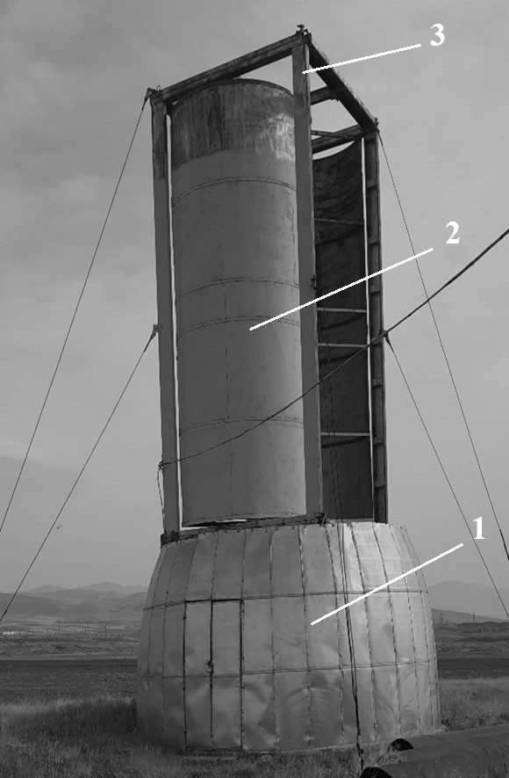
Рис. 1 Общий вид тихоходной ветровой электростанции
1-ветродвигатель, 2-обтекаемая башня, 3-каркас

На рисунке показан фото общего вида тихоходной ветроэлектростанции.
[1] Аветисян Г.Р., Гаспарян А.С. Ветровая электростанция. Патент РА № 647Y-зарегистрирован 2016г.
[2] Тепловые и атомные электртческие станции. Справочник. Под общей редакцией Григорьева В.А. и Зорина В.М. Книга 3.- М. Энергоиздат, 1989. ст 605

КОЛЕБАНИЯ РОТОРОВ МНОГОСТУПЕНЧАТЫХ ЦЕНТРОБЕЖНЫХ НАСОСОВ В АТОМНОЙ И НЕФТЯНОЙ ПРОМЫШЛЕННОСТИ
¹Манчев Э.И., ¹Куменко А.И.
¹НИУ «МЭИ»; г. Москва, Россия
ManchevE@mpei.ru

Введение
Устоявшимся подходом к решению задач роторной динамики является построение роторно-подшипниковой модели, с ранее заданными коэффициентами жесткости и демпфирования, не зависящими от частоты вращения. Подобное упрощение [1] не оказывает существенного влияния на значения собственных частот системы, однако, значительно сказывается на точности определения критических частот. Инженерный опыт и накопленный объем экспериментальных данных позволяет утверждать, что изменение частоты вращения значительно меняет динамические характеристики как щелевых уплотнений, так и подшипников. Результатами учета данного фактора являются уточненная Диаграмма Кэмпбелла и более приближенные к реальности границы устойчивости. Полное решение прикладной задачи роторной динамики представляет собой расчет гидравлического тракта перекачиваемой среды (сечений щелевых уплотнений и разгрузочных аппаратов), гидродинамический расчет смазывающего слоя в подшипниках и задачу роторной динамики, объединяющей все расчеты в один.
Математическая модель
Расчет гидравлики щелевых уплотнений выполняется как с помощью классических формул для расчета перепадов давлений в уплотнениях [2], так и помощью уточненных математических моделей, основанных на решении модифицированного уравнения Рейнольдса для турбулентного потока с использованием теории короткого подшипника [1]. Полученные величины перепадов давлений и средних скоростей потока через щель сравниваются со значениями, вычисленными с помощью современных программных комплексов, реализующих метод контрольных объемов. Полученные таким образом численные данные далее сравниваются и с экспериментальными данными, полученными при гидравлических испытаниях насоса с использованием манометров. Результатом этого является набор некоторых полуэмпирических поправочных коэффициентов, дающих наглядное представление о величине перепада давления через щель конкретного типа. Например, для щелевого уплотнения над ведомым диском рабочего колеса, поправочный коэффициент давления на входе в щель варьируется от 0,6 до 0,7. Это означает, что на преодоление сопротивления гидравлического тракта от рабочего колеса до входа в уплотнение поток может терять до 40 % напора. Широко применяемой моделью для уплотнений над рабочими колесами и между ступенями является модель Чайлдса [1]. Для разгрузочных аппаратов, для которых уже неприменима теория короткого подшипника используется модель Блэка [1], в которой с помощью поправочных коэффициентов можно применить модель для подшипника конечной длины. Результаты численного моделирования и испытаний показывают перепад давления за разгрузочным аппаратом, составляющим до 88 % от общего напора насоса, что доказывает необходимость учёта разгрузочных аппаратов в общей модели. Расчет динамических коэффициентов масляных подшипников представляет собой численное решение осредненного уравнения Рейнольдса на поверхностной конечно-элементной сетке. Сама же модель ротора может быть представлена в виде полноценной трехмерной модели в программном комплексе Ansys, либо с помощью балочной теории Тимошенко.
Результаты и выводы
Учет щелевых уплотнений оказывает значительное влияние на критические частоты роторно-подшипниковой системы. Учет разгрузочных аппаратов оказывает больший эффект при нестационарном моделировании, когда с увеличением времени поперечные колебания могут нарастать и вызвать потерю устойчивости системы. В рамках модального анализа в программном конечно-элементном комплексе были рассмотрены три случая: А – учет всех щелевых уплотнений и разгрузочных аппаратов (при наличии), Б – без учета разгрузочных аппаратов, В – без учета щелевых уплотнений и разгрузочных аппаратов.
Таблица 1. Сравнение собственных частот
Номер формы колебаний | А | Б | В
1 | 81,298 Гц | 56,726 Гц | 32,083 Гц
2 | 112,56 Гц | 106,44 Гц | 94,936 Гц
3 | 120,24 Гц | 119,32 Гц | 119,17 Гц
4 | 216,5 Гц | 209,51 Гц | 205,82 Гц
Полученные результаты показывают, что широко применяемый расчет так называемых «сухих» частот роторно-подшипниковой системы (случай «В») приводит к тому, что картина распределения собственных и критических частот не соответствует действительности. Для качественной оценки отстройки системы по критической частоте и по запасу устойчивости рекомендуется проводить предварительные гидравлические и гидродинамические расчеты и сравнивать полученные результаты с экспериментальными данными.
[1]. Chen W. J., Gunter E. J. Dynamics of rotor-bearing systems //Victoria, Canada: Trafford Publishing. – 2010.
[2]. Михайлов К.А., Малюшенко В.В., Конструкция и расчет центробежных насосов высокого давления. — М.: машиностроение. — 1971, 304с.

ЗАДАЧИ ВОЛНОВОЙ ДИНАМИКИ СИСТЕМ, НЕСУЩИХ ДВИЖУЩИЕСЯ НАГРУЗКИ, И ИХ ПРИЛОЖЕНИЕ К ИСПЫТАНИЯМ НА РАКЕТНОМ ТРЕКЕ
¹Ерофеев В.И., ^{1,2}Герасимов С.И., ²Калмыков П.Н., ¹Лисенкова Е.Е.
¹Институт проблем машиностроения РАН – филиал Федерального исследовательского центра Института прикладной физики им. А.В. Гапонова – Грехова РАН, г. Нижний Новгород, Россия;
erof.vi@yandex.ru
²Российский федеральный ядерный центр – Всероссийский научно-исследовательский институт экспериментальной физики, г. Саров, Россия.

Известно, что высокоскоростное движение наземного транспорта сопровождалось рядом неприятных эффектов, адекватное осмысление которых было дано в трудах Нижегородской школы механиков–волновиков, основанной профессором Весницким А.И.
Критической скоростью называется такая скорость движения объекта, при превышении которой в направляющей возбуждаются волны. Для скоростных наземных магистралей критические скорости являются предельно допустимыми. Движение с закритическими скоростями недопустимо по ряду причин: волнообразование сопровождается большими энергозатратами; возбуждаемые волны создают заметные тормозные усилия; энергия волн, рассеиваясь в направляющих, способна вызвать ее разрушение [1].
Малоисследованной до сих пор является проблема устойчивости движущихся объектов. хотя попытки достигнуть скоростей 400–500 км/ч ставят эту проблему в ряд наиболее актуальных.
Неустойчивость поперечных колебаний может повлечь за собой нарушение непрерывности контакта с направляющей. В системе «колеса–рельсы» это приведет к движению с подскоками (ударами), что ни в коем случае недопустимо. Неустойчивость же равномерности движения повлечет за собой проскальзывание колес по рельсам и, следовательно, к ускоренному износу последних.
Разгон полезной нагрузки на отечественных и зарубежных ракетных треках осуществляется с помощью ракетных поездов, представляющих собой совокупность ракетных тележек, запускаемых одна за другой и называемых ступенями ракетного поезда.
Начало трековых испытаниям связано с именем С.П. Королёва, который в 1936 году для испытания своих крылатых ракет, в частности «216», создал на предприятии первый ракетный трек протяжённостью 21 м в виде пространственной фермы из металлических труб. По мере развития систем вооружения совершенствовались и соответствующие им технологии испытаний. В связи с этим возрастала требуемая скорость на ракетном треке и протяжённость его направляющих − 65 м, 75 м, затем до 130 м, а к 1957 году она уже достигала 260 м, что обеспечивало получение скорости до 250 м/с. В настоящее время в мире существует более двадцати ракетных треков, которые расположены в России, США, Индии, Китае, Японии, Великобритании, Франции и других странах. Наибольшей протяжённостью обладает высокоскоростной ракетный трек Holloman High Speed Test Track (HHSTT), расположенный рядом с авиабазой «Холломан», штат Нью-Мексико, США. Длина пути, включающего две рельсовые направляющие, составляет ~ 15 500 м. Протяжённость участка с тремя рельсовыми направляющими составляет ~ 6200 м. 30 апреля 2003 года на HHSTT был установлен рекорд скорости, который составил – 2868 м/с, что соответствует скорости – 8,5 М. В июне 2022 года на HHSTT был установлен рекорд скорости для сохраняемого ОИ. Монорельсовая РК была остановлена после достижения скорости 6400 футов/с (1951 м/с), что превышает 5М. ФГУП «РФЯЦ-ВНИИЭФ» (г. Саров) обладает наиболее скоростной дорогой в Европе, второй после лаборатории Лос-Аламоса (США). На этом треке производится разгон специфических ракетных поездов по монорельсовому и по двухрельсовому пути со скоростями до двух километров в секунду. Длина пути ракетного трека ФКП «ГкНИПАС имени Л.К.Сафронова», включающего две рельсовые направляющие, составляет ~ 3430 м. Протяжённость участка с тремя рельсовыми направляющими составляет ~ 930 м. Возможности ракетного трека позволяют проводить испытания на скорости, превышающей 1000 м/с.
В недавнем обзоре [2] можно найти подробное описание и технические характеристики испытательных комплексов, основанных на высокоскоростных ракетных поездах, движущихся по рельсовым направляющим и расположенных в разных странах.
[1]. Герасимов С.И., Ерофеев В.И., Лисенкова Е.Е. Волновая динамика упругих систем, взаимодействующих с высокоскоростными объектами. — Саров: РФЯЦ-ВНИИЭФ. — 2025.-168с.
[2]. Walia S., Satya V., Malik S., Chander S., Devi S., Sharma A.C. Rocket sled based high speed rail track test facilities. Defence Science Journal, 2022. Vol. 72, N 2, p. 182-194.

СЕКЦИЯ 4. Колебания и волны в живых системах. Медицинские приложения

Прибор «Анализатор пульсовой волны» для диагностирования сердечно - сосудистой системы человека на принципах нелинейной волновой механики с использованием волоконно – оптических датчиков
Касилов В.П., Корнеев С.А., Украинский Л.Е., *Устенко И.Г., Кислогубова О.Н.
Институт машиноведения им. А.А. Благонравова РАН, г. Москва (Филиал «Научный центр нелинейной волновой механики и технологии РАН» (НЦ НВМТ РАН))
*ustenko.ig@mail.ru

Проблема
B последние годы достигнуты значительные успехи в выявлении особенностей пульсовых явлений в системе кровообращения человека, отражающих появление ряда кардиопатологий и существенно повышающих возможности диагностики.
Однако инструментальное обеспечение в настоящее время является дорогостоящим, оно адаптировано для обеспечения исследовательских проектов и ориентировано на научные учреждения, что препятствует широкому внедрению уже полученных результатов в медицинскую практику.
Цель
Создаваемая аппаратура призвана решить указанную проблему для медучреждений России. Она должна иметь стоимость существенно ниже стоимости имеющихся зарубежных аналогов и позволять определять такие клинически верифицированные показатели как жесткость сосудистой стенки, интенсивность процессов отражения пульсовой волны, корригированное («истинное») давление в аорте и т.д.
Описание устройства
Настоящий прибор, представленный на рис.1, является результатом дальнейшего развития линейки приборов и датчиков, разрабатываемых в НЦ НМТ РАН, для диагностики сердечно-сосудистой системы [1].

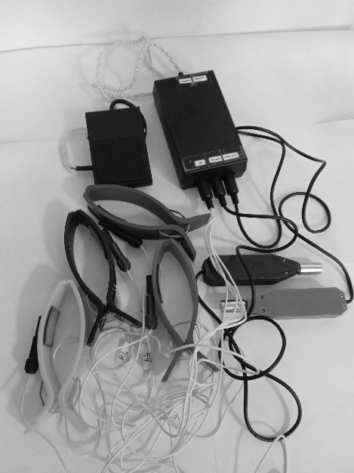
Рис, 1

Это аппаратура нового поколения. Прибор позволяет экспресс-методом провести обследование сердечно-сосудистой системы человека и оценить не только электрическую активность сердца, но и его насосную функцию, гидродинамическую картину его работы, проверить эластичность магистральных сосудов.
Отличительными особенностями прибора являются:
- улучшенные оптико-волоконные датчики, обладающие большей чувствительностью и более высоким соотношением сигнал/шум;
- двухканальный модуль сбора данных и обработки сигналов с возможностью подключения электрокардиографа;
- измерение скорости пульсовой волны на любом участке сосудистого русла, в том числе каротидно - феморальная скорости пульсовой волны;
- оригинальные алгоритмы анализа сигнала пульсовой волны с использованием методов нелинейной волновой механики [2];
- существенно более низкая стоимость, по сравнению с зарубежными аналогами.
Для измерения скорости пульсовой волны в приборе реализованы два различных метода. В первом используется один оптико-волоконный датчик и электрокардиограф, при этом измеряется временная задержка между началом импульса пульсовой волны и предшествующим пиком электрокардиограммы. Это измерение выполняется дважды для крайних концов исследуемого участка, по сопоставлению временных задержек определяется скорость пульсовой волны на исследуемом участке.
Другой реализованный в приборе метод –измерение временной задержки импульса пульсовой волны на различных концах исследуемого участка одновременно двумя датчиками. Этот метод позволяет получить наиболее достоверные данные по скорости пульсовой волны так как ее измерение призводится непосредственно, и в настоящее время является «золотым стандартом» измерения артериальной жесткости (ригидности) [3].
Результаты
Разработан прибор, позволяющий экспресс-методом провести обследование сердечно-сосудистой системы. Прибор может быть рекомендован для оснащения отделений функциональной диагностики поликлиник и стационаров РФ, коммерческих диагностических центров. Оснащение данными приборами поликлиник и стационаров позволит повысить точность диагноза и выявить на ранних стадиях возникновение и развитие различных кардиопаталогий; повысить качество медицинских услуг населению, повысить квалификацию медицинских специалистов.
Работа выполнена за счет средств Государственного задания, код (шифр) научной темы, присвоенной учредителем (организацией) FFGU-2024-0013.
[1]. Ревизников Д.Л., Украинский Л.Е., Касилов В.П., Устенко И.Г. Научные основы отечественного опытного образца аппарата «Анализатор пульса» для диагностирования сердечно-сосудистой системы человека на принципах нелинейной волновой механики // Международная научная конференция «Колебания и волны в механических системах», Москва, 2012 г., стр.57
[2]. Ганиев Р.Ф., Ревизников Д.Л., Сластушенский Ю.В., Украинский Л.Е. Декомпозиция центральной пульсовой волны в сердечно-сосудистой системе человека // «Проблемы машиностроения и надежности машин», 2021, №2, стр.3-8.
[3]. А.Н.Рогоза, Т.В. Балахонова, Н.М. Чихладзе, О.А. Погорелова, Н.М. Моисеева, О.А. Сивакова. Современные методы оценки состояния сосудов у больных артериальной гипертонией. Пособие для практикующих врачей. Москва, 2008, издательский дом «атмосфера», 72 с.

РАЗРАБОТКА АЛГОРИТМОВ И ПРОГРАММНОГО ОБЕСПЕЧЕНИЯ ДЛЯ АНАЛИЗА ПУЛЬСОВОЙ ВОЛНЫ НА ОСНОВЕ ДАННЫХ СФИГМОГРАФИИ
Сластушенский Ю.В., Корнеев С.А., Ревизников Д.Л.
Институт машиноведения им. А.А. Благонравова РАН, г. Москва (Филиал «Научный центр нелинейной волновой механики и технологии РАН» (НЦ НВМТ РАН))

Для исследования нелинейных волновых процессов в сердечно-сосудистой системе человека авторами использовались как современные методы измерения и обработки пульсовой волны, так и методы прямого численного моделирования гемодинамических процессов в артериальном дереве, в результате чего был разработан соответствующий программно-аппаратный комплекс [1, 2].
Анализ пульсовых волновых процессов лежит в основе целого ряда современных методов и средств диагностики сердечно-сосудистой системы человека. Для этого с помощью соответствующей регистрирующей аппаратуры измеряется профиль пульсовой волны в периферийной артерии (например, в лучевой артерии). Далее производится обработка измеренного профиля (фильтрация, разбиение на циклы, осреднение), после чего осуществляется переход к профилю пульсовой волны в аорте. Эта задача может быть решена путём спектрального разложения периферийного сигнала и последующего использования обобщённой передаточной функции для синтеза профиля аортальной пульсовой волны. Затем производится контурный анализ пульсовой волны, который позволяет выделить на сигнале первый и второй систолические пики, а также момент окончания систолы (инцизура). Последующее на основе данных контурного анализа алгоритмическое разложение пульсовой волны в аорте на прямую и отражённую волны (декомпозиция) [3], учитывающее особенности импедансов в артериальной системе человека, позволяет на основе их кросскорреляционного анализа вычислить время пробега пульсовой волны, которое, в свою очередь, позволяет оценить скорость распространения волны, являющуюся одним из важнейших показателей состояния сердечно-сосудистой системы человека. Хотя в артериальной системе человека реализуются множественные отражения от различных бифуркаций и резистивных сосудов, доминирующую роль в формировании аортальной пульсовой волны играют отражения в зоне нижних конечностей, что позволяет использовать модель единой (эффективной) отражённой волны.
Разработанные алгоритмы были реализованы авторами в программе DataTransform, предназначенной для расчёта параметров пульсовой волны по данным сфигмографии. Тестирование алгоритмов и программных средств было проведено на представительном наборе данных, включающем 447 сфигмографических записей, снятых со 190 пациентов. Большое внимание было уделено робастности программно-алгоритмических средств, что позволяет работать даже с сигналами низкого качества. Кроме того, функционал ПО был оснащён алгоритмами обработки сигналов ЭКГ. Были добавлены компоненты для обработки пары синхронизированных сигналов в вариациях аорта/ЭКГ, лучевая артерия/ЭКГ и лучевая артерия/аорта с целью расчёта временного лага между этими сигналами.
Работа выполнена за счет средств Государственного задания, код (шифр) научной темы, присвоенной учредителем (организацией) FFGU-2024-0013.
[1]. Ганиев Р.Ф., Ревизников Д.Л., Рогоза А.Н., Сластушенский Ю.В., Украинский Л.Е. Анализ и диагностика сердечно-сосудистой системы человека на принципах нелинейной волновой механики // Проблемы машиностроения и надёжности машин, 2016, № 2. – С. 96–103.
[2]. Ганиев Р.Ф., Ревизников Д.Л., Рогоза А.Н., Сластушенский Ю.В., Украинский Л.Е. Волновые процессы в сердечно-сосудистой системе человека: измерительный комплекс, вычислительные модели и диагностический анализ // Доклады Академии Наук, 2017, т. 473, № 3. – С. 291–294.
[3]. Ганиев Р.Ф., Ревизников Д.Л., Рогоза А.Н., Сластушенский Ю.В., Украинский Л.Е. Декомпозиция центральной пульсовой волны в сердечно-сосудистой системе человека // Проблемы машиностроения и надёжности машин, 2021, № 2. – С. 3–8.

ВЛИЯНИЕ СВЕРХНИЗКОЧАСТОТНОГО МАГНИТНОГО ПОЛЯ НА МОЗГОВОЙ КРОВОТОК У КРЫС
В.В.Александрин ^{1,*}, А.В. Иванов ¹ , А.А.Кубатиев ¹, Р.Ф.Ганиев², В.П. Касилов ², Л.Е.Украинский ²
¹ФГБНУ “Научно-исследовательский институт общей патологии и патофизиологии” , Россия, г. Москва.
² Институт машиноведения им. А.А. Благонравова РАН, г. Москва (Филиал «Научный центр нелинейной волновой механики и технологии РАН» (НЦ НВМТ РАН))

СНМП в их импульсной и синусоидальной формах изучаются в качестве возможного метода лечения инсульта в течение последних лет [1]. Было показано, что они влияют на различные биологические процессы, в том числе на производство оксида азота клетками сосудистого эндотелия [2], чем и обосновывается их применения в лечебных целях.
В этой связи, сотрудниками Института машиноведения им. А.А. Благонравова РАН совместно с НИИ общей патологии и патофизиологии проводятся экспериментальные работы по исследованию волнового воздействия сверхнизкочастотного магнитного поля на мозговой кровоток крыс [3]. Сверхнизкочастотные магнитные поля (СНМП) представляют собой поля с частотой от 3 до 300 Гц.
В рамках выполненных экспериментальных исследований, магнитное поле было сгенерировано с помощью генератора магнитного поля, который состоит из источника электрического тока, и соленоида. Подопытное животное помещалось внутрь соленоида, создающего электромагнитное воздействие (рис.1). Магнитное поле в данной серии экспериментов создавалось током в соленоиде, изменяющимся по синусоидальному закону с частотой 15 Гц и амплитудой 127 мА, при котором магнитная индукция была направлена вдоль тела животного и в центре соленоида достигала 2,34 Гаусса. Нормальная составляющая магнитной индукции на оси соленоида в месте размещения датчика для регистрации мозгового кровотока (20 мм от края соленоида) составляла 0,73 Гаусс (рис.1). Промеры температуры внутри соленоида показали отсутствие теплового эффекта.
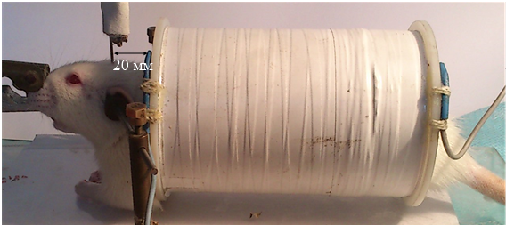
Рис 1. Экспериментальная установка для облучения крысы СНМН с одновременной регистрацией мозгового кровотока.. Стрелкой показано расстояние от датчика для регистрации мозгового кровотока до края соленоида (20 мм). Магнитная индукция около датчика составляла 0.73 Гаусса
Распределение магнитной индукции вдоль оси соленоида при токе 127 мА показано на рис. 2. Вертикальными линиями (х=0 и х=114 мм) показаны границы соленоида.
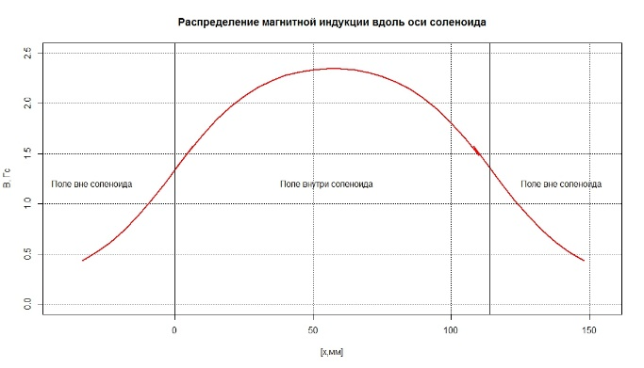
Рис. 2. Распределение магнитного поля (магнитной индукции) внутри соленоида вдоль оси при токе 127 мА.

Эксперименты проводили на белых половозрелых крысах-самцах массой 250-300 г. линии Wistar. Животные содержались в условиях стандартного вивария со свободным доступом к воде и пище . Протокол экспериментов был одобрен этическим комитетом НИИ общей патологии и патофизиологии . Эксперименты проводились на наркотизированных животных (хлоралгидрат , 400 мг/кг, в/б). Достаточный уровень анестезии определяли по отсутствию роговичного рефлекса. Ректальная температура животного поддерживалась на уровне 36,7° .Эвтаназию проводили передозировкой наркоза.
Животные в случайном порядке были поделены на две группы: 1-я серия (n=10) – контроль, 2-я серия (n=10) –воздействие СНМП . Протоколы экспериментов были следующими. 1-я серия . Регистрация мозгового кровотока (МК) в начале эксперимента (1-8 минуты). Помещение животного в неработающий соленоид . Повторная регистрация МК (60-68 минуты). 2 серия. Регистрация МК в начале эксперимента (1-8 минуты).Помещение животного в работающий соленоид . Повторная регистрация МК на фоне воздействия магнитным полем (60-68 минуты).
Животное помещали в соленоид таким образом, что прямому воздействию магнитного поля подвергалась часть тела от 2-го шейного до 1-го хвостового позвонка (рис.2). Голова оставалась вне соленоида и прочно закреплялась в стереотаксической рамке. Череп обнажали посредством срединного надреза. С помощью стоматологического бора с постоянным орошением физиологическим раствором в левой теменной кости просверливали отверстие диаметром 1 мм. Использовались следующие стереотаксические координаты: 4 мм каудально от брегмы и 5 мм латерально от сагиттального шва (бассейн средней мозговой артерии) . Затем микроманипулятором подводили датчик (диаметр 0.8 мм) до касания твердой мозговой оболочки. Регистрацию мозгового кровотока в микроучастке (в объеме ткани 0.5 мм³) осуществляли лазерным допплеровским монитором ЛАКК-02 (НПП «ЛАЗМА», Россия) в красном канале лазерного излучения (длина волны 0,63 мкм) в условиях температуры окружающей среды 20-21°С через 40 мин после окончания хирургических процедур. Для спектрального вейвлет- анализа колебаний (программа 2.2.0.507, НПП «Лазма», Россия) использовали 480-секундные записи (ЛДФ-граммы). Оценивали показатели спектра : эндотелиальный (Аэ)- 0,01-0,04 Гц, нейрогенный (Ан)-0,04-0,15 Гц , миогенный (Ам) -0,15-0,4 Гц , холинергический (Ах)-0.4-0.6 Гц, дыхательные экскурсии (Ад)- 0,4-2,0 Гц и сердечный (пульсовая волна) (Ас)- 2,0-4,0 Гц .Первые четыре показателя связаны с изменениями диаметра резистивных сосудов (вазомоциями), а два последних- с динамикой градиента давления крови (флаксом). Величину кровотока и амплитудные показатели колебаний оценивали в перфузионных единицах (п.е.).

Результаты
Исходный МК в 1-ой и 2-ой сериях достоверно не различался (30.0 ±5.2 п.е. против 25.7± 7.9 п.е.). Амплитуды всех изучаемых ритмов также были сходными. В контрольной серии через 1 час после нахождения животного в неработающем соленоиде МК и амплитуды ритмов не изменялись. Во 2-ой серии через 1 час после нахождения животного в работающем соленоиде ( воздействие СНМП ) значительно возрастали амплитуды колебаний МК в эндотелиальном , нейрогенном и дыхательном диапазонах (на 80%, 79% и 20 % соответственно), а МК увеличивался на 11.4% (р< 0.003) (рис.3).
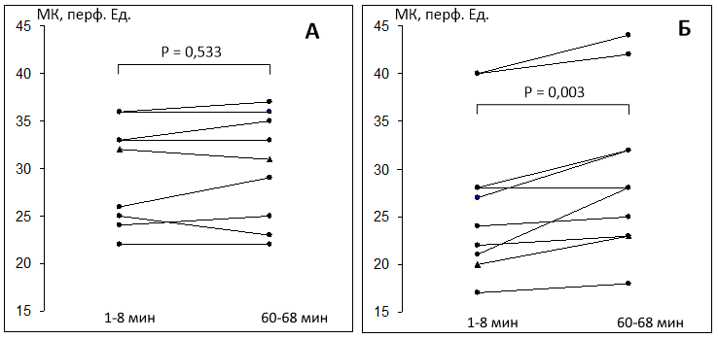
Рис.3. Динамика мозгового кровотока . А -контроль (1-я серия) , Б - на фоне воздействия СНМП (2-я серия). Во 2-ой серии наблюдается увеличение МК после часового воздействия СНМП .
Облучению подвергался практически весь организм животного. Как уже отмечалось, прямому воздействию (2 .34 Гаусса) подвергалась часть тела от 2-го шейного до 1-го хвостового позвонка В точке регистрации МК (20 мм от края соленоида) величина наведенного магнитного поля равнялась 0.73 Гаусс. (рис.2).
Возрастание амплитуды ритма в нейрогенном адренергическом диапазоне на фоне СНМП может свидетельствовать о снижении адренергического симпатического тонуса пиальных артериол и их дилатации (источник: парный верхний шейный ганглий). Вторым источником адренергической иннервации , но уже не пиальных (поверхностных), а паренхимальных (внутримозговых ) артериол является голубоватое пятно (Locus coeruleus ) - ядро, расположенное в стволе мозга на уровне моста . Его облучение (0.73 Гаусс) также могло приводить к снижению адренергического тонуса паренхимальных артериол, что суммарно привело к возрастанию амплитуды нейрогенного ритма и увеличению МК (рис.4,5) .
Одновременно с нейрогенной увеличивалась и амплитуда эндотелиального ритма, что выражалось в появлении нейронально-эндотелиальных комплексов (рис.4,5).Природа этого явления требует отдельного изучения, но предположительно связана с оксидом азота эндотелиального и/или нейронального генеза.
На фоне СНМП возрастала амплитуда дыхательного ритма (рис.5). Приведенные в литературе результаты исследований с использованием различных форм фазово-контрастной магнитно-резонансной томографии показали, что дыхание является основным регулятором потока ликвора [ 4 ] . Таким образом, как следует из результатов данного исследования, благоприятный эффект СНМП не ограничивается только МК, но также может распространяться на глимфатическую систему.
Как следует из результатов проведенного исследования, поскольку стимуляция СНМП, по-видимому, изменяет активность симпатической нервной системы, то облучению необязательно подвергать весь организм и даже сам мозг, а достаточно воздействовать на симпатический ганглий, что практически гораздо удобнее и доступнее.

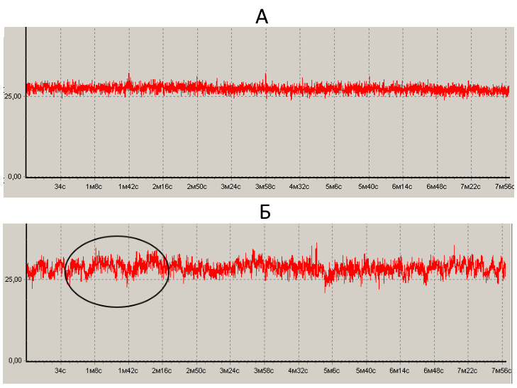
Рис. 4. Примеры записи ЛДФ-граммы: А- фоновая ЛДФ-грамма неокортекса крысы во 2-ой серии, Б- ЛДФ-грамма той же крысы после 60 мин магнитной стимуляции : наблюдается повышение кровотока и появление нейронально-эндотелиальных комплексов (обведены). По оси абсцисс: время (минуты, сек) , по оси ординат: величина кровотока (п.е.).

Рис.5. Амплитудно-частотные вейвлет-спектры ЛДФ-грамм, приведенных на рис.1. А-фоновое состояние, Б- после 60 мин магнитной стимуляции. Наблюдается увеличение амплитуд колебаний эндотелиального, нейрогенного и дыхательного диапазонов. По оси абсцисс: частота, Гц , по оси ординат : амплитуда, п.е.
С учетом этого, принято решение провести дальнейшие исследования с облучением СНМП только головной части подопытного животного.
С этой целью создана установка с поперечным полем, воздействующим главным образом на голову подопытного животного. Установка содержит устройство питания и экспериментальный стол, на котором размещены стереотаксическая рамка для закрепления животного и 2 катушки для возбуждения магнитного поля Магнитное поле в этой установке в области воздействия создается в поперечном направлении.

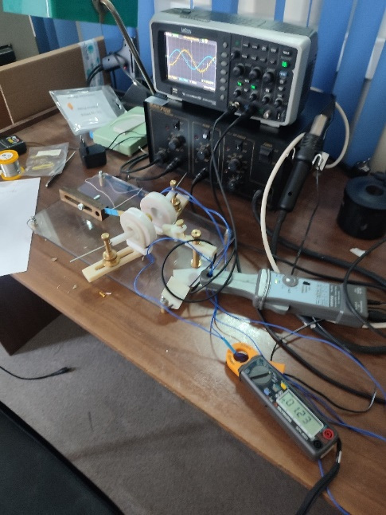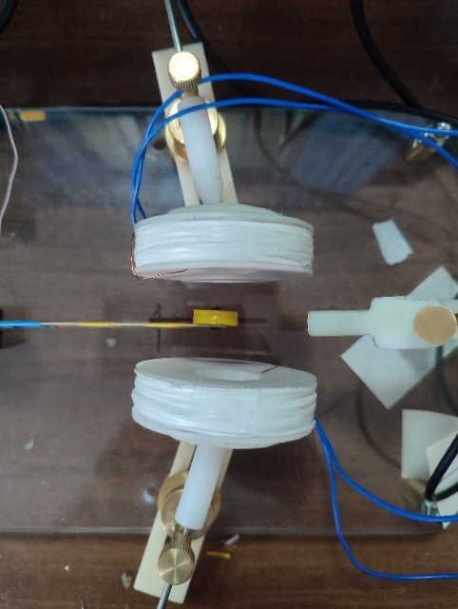
Рис. 6. Установка поперечного поля и ее тарировка по амплитуде магнитной индукции на оси катушек при помощи измерительной катушки.
Общий вид установки приведен на рисунке 6. На рисунке показана тарировка установки поперечного поля при помощи измерительной катушки и осциллографа. Эксперименты проводятся при синусоидально изменяющемся с частотой 60 Гц магнитном поле.
Распределение амплитуды нормальной составляющей магнитной индукции по оси катушек в установке поперечного поля приведено на рисунке 7.
Учитывая важное значение поиска новых неинвазивных методов стимуляции мозгового кровообращения, в том числе при помощи волнового воздействия СНМП, исследовательские работы по данному направлению продолжаются.

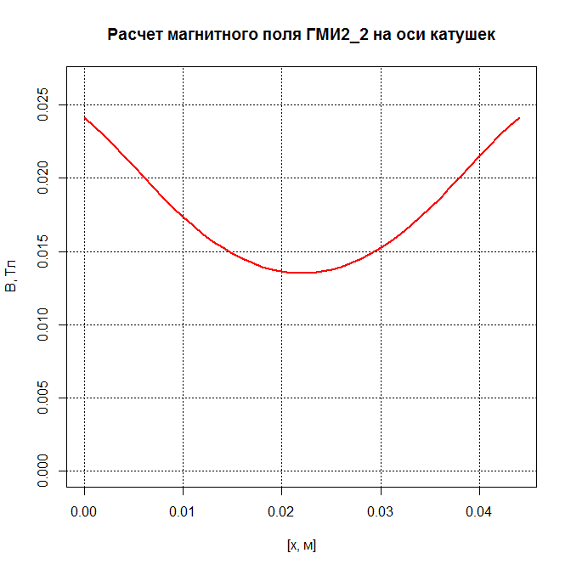
Рис.7. Распределение нормальной составляющей магнитной индукции поля по оси катушек.
Некоторые результаты исследований воздействия поперечного поля в области головы подопытного животного приводятся ниже.
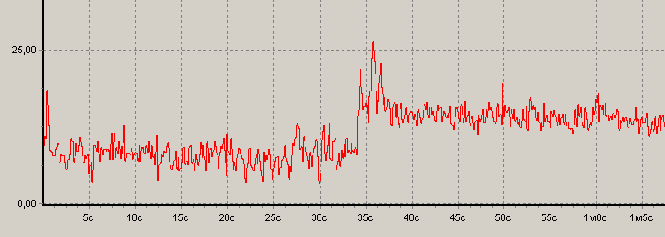
Рис. 8. Примеры записи ЛДФ-граммы на фоне действия магнитного поля в установке на рис.6.Наблюдается повышение кровотока при действии магнитного поля. По оси абсцисс: время (минуты, сек) , по оси ординат: величина кровотока (п.е. ).
Выводы. Стимуляция СНМП организма крысы оказывает несколько благоприятных эффектов : повышение церебрального кровотока и увеличение амплитуд колебаний МК в дыхательном, нейрогенном и эндотелиальном диапазонах. Увеличение МК при воздействии СНМП может происходить за счет снижения адренергических влияний на мозговые артериолы и активации eNOS.
Полученные результаты могут послужить основой создания новых методов и оборудования для лечения и диагностики сердечно-сосудистых заболеваний.
Работа выполнена за счет средств Государственного задания, код (шифр) научной темы, присвоенной учредителем (организацией) FFGU-2024-0014.
[1] Moya-Gómez e.a. Extremely Low-Frequency Electromagnetic Stimulation (ELF-EMS) Improves Neurological Outcome and Reduces Microglial Reactivity in a Rodent Model of Global Transient Stroke // Int J Mol Sci. 2023.N 24(13).P.111-117.
[2] Akdag e.a. Alteration of nitric oxide production in rats exposed to a prolonged, extremely low-frequency magnetic field // Electromagn Biol Med 2007. V.26(2).P.99-106.
[3] Александрин В.В., Иванов А.В., Кубатиев А.А., Ганиев Р.Ф., Касилов В.П., Украинский Л.Е. Повышение церебрального кровотока у крыс при воздействии сверхнизкочастотного магнитного поля //Патогенез, 2024, №3, C.37-46. DOI: 10.25557/2310-0435.2024.03.37-45
[4].Dreha-Kulaczewski e.a. Inspiration is the major regulator of human CSF flow // J. Neurosci. 2015; 35(6): 2485–2491

ПРИЛОЖЕНИЯ И ПЕРСПЕКТИВЫ РАЗВИТИЯ МЕХАНИКИ ЖИВЫХ СИСТЕМ
¹Кириченко А.В., ²Скурятин П.Н. ²Земляков Г.А., ²Лукьянов А.В., ²Николаев Д.С., ¹Налетова М.А.
¹Российский технологический университет МИРЭА, г. Москва, Россия;
bio.symmetry@yandex.ru
² Институт машиноведения им. А.А. Благонравова РАН, г. Москва

Современный подход к изучению механики живых систем требует существенного расширения имеющейся методологической основы, что обеспечит применение полученных сведений в медицине и технике на новом научно-техническом уровне. Имеющиеся фундаментальные научные сведения и технические возможности позволяют расширить общетеоретическую основу современной механики живых систем, осуществить их многомасштабное моделирование и валидацию построенных моделей для нужд медицины и техники [3].
Многомасштабная организация и высокая сложность живой материи требует применения инструментов структурной и параметрической идентификации моделей живых систем [акад. Фролов К.В., 1969] ввиду неочевидности целей и самого существования многих живых процессов и структур в каскаде масштабов их организации.
Подход к описанию живой материи, как к многомасштабной многоконтурной мультифизической колебательной системе позволяет дать более полные определения задаче автономного перемещения в пространстве применительно к телу человека, определить характеристики звеньев, их соединений, классифицировать механизмы, входящие в состав тела человека [2, 4]. Авторами получены любопытные и актуальные с точки зрения клинической медицины сведения в экспериментах с колебательными моделями работы мышцы в виде связанной двухмаятниковой системы [1], алгоритмическими моделями свойств нервных центров, включая системы управления сердцем и дыханием [6], проводятся исследования и получены первые результаты, позволяющие объективно оценить меру когнитивной нагрузки в общем управлении движением тела [5].
Формулировка исследовательских задач в терминах физики колебаний позволяет формализовать каскад масштабов организации подсистем управления движением в пространственно-временных и причинно-следственных взаимоотношениях в рамках единой модели, дать более полные определения наследуемым признакам, решать прямые и обратные задачи биологического морфогенеза в масштабе онтогенеза и эволюционного развития, создавать модели нейросетевого управления в контексте как общего управления движением, так и когнитивной функции.
Представляется целесообразным рассмотреть методический подход к синтезу нелинейной волновой механики (включая виброреологию), вибрационной механики, теории машин и механизмов и теории инерциальных навигационных систем для описания локомоторной функции человеческого тела, как анизотропной среды в поле силы тяжести, наделенной собственной активной программно-аппаратной нелинейной системой управления. Наименовать новое теоретико-экспериментальное направление «инерционная механика анизотропных сред». Предметом ее изучения будет анизотропная среда в поле силы тяжести, объектом – пространственные системы связанных осцилляторов в рамках методов физики колебаний.
[1] Кириченко А. В., Карабачинский А. Л. Новый подход к моделированию силогененрирующих процессов в саркомере. Актуальные вопросы биологической химии и физики, МГУ им. М.В. Ломоносова, Севастопольский государственный университет, 21-24.11.2019 г. М.: ColorCity, 2019.C. 56–57.
[2] Кириченко А. В., Родионов Ю. В. Биомеханика человека: иерархия объектов управления автономным перемещением в пространстве. //Современные проблемы физического воспитания, спортивной тренировки, оздоровительной и адаптивной физической культуры. Н.Новгород: Нижегородский университет, 2021.C. 317–326.
[3] Москаленко А. В., Тетуев Р. К., Махортых С. А. К вопросу о современном состоянии теории колебаний // Препринты ИПМ им. М.В.Келдыша. 2019. № 44. C. 1–33.
[4] Ракчеева Т. А. Антропометрический конфигурационный пентаканон. //VI Международный конгресс «Слабые и сверхслабые поля и излучения в биологии и медицине» Санкт-Петербург:, 2012.C. 1–5.
[5] Скурятин П. Н. [и др.]. Междисциплинарный протокол исследования походки: синтез инерционных и энцефалографических методов на стыке инженерии и нейрофизиологии // Биомашсистемы. Всемирный конгресс «Теория систем, алгебраическая биология, искусственный интеллект: математические основы и приложения». 2025. № 3 (9). C. 328–330.
6. Яровой А. С., Кириченко А. В. Моделирование свойств нервных центров посредством клеточных автоматов М.: Ассоциация выпускников и сотрудников ВВИА им. профессора Н.Е. Жуковского, 2024.C. 88–98.

